e-Link企业即时通讯平台
解决方案

北京华夏易联科技开发有限公司
2019年10月

目 录

第1章 概述 1
1.1 背景 1
1.2 产品介绍 1
1.3 产品目标 2
1.4 运行环境 2
第2章 产品特性 3
第3章 技术特点 3
3.1 关键技术 3
3.1.1 完全自主设计的私有协议集 3
3.1.2 服务集群/负载均衡技术 4
3.1.3 重稳定/重扩展的J2EE技术架构体系 4
3.1.4 易扩展的插件体系 5
3.1.5 安全高可靠性的数据包 5
3.1.6 有效的数据传输机制 6
3.1.7 标准的XML数据交换 6
3.1.8 服务器多播/组播技术 7
3.1.9 Web Service技术 7
3.2 安全策略 8
3.2.1 用户安全 8
3.2.2 操作安全 8
3.2.3 信息加密 9
3.2.4 系统安全 9
3.2.5 网络安全 10
3.2.6 数据安全 10
第4章 主要优势 11
第5章 产品设计 12
5.1 设计方案 12
5.2 整体架构 13
5.2.1 应用架构 13
5.2.2 技术架构 15
5.2.3 数据交换架构 17
5.2.4 消息架构 18
5.3 接口设计 19
5.4 产品部署 22
5.4.1 部署原则 22
5.4.2 单服务器架构 23
5.4.3 集群服务器架构 24
5.4.4 内外网转发服务器架构 26
第6章 产品功能 26
6.1 功能列表 26
6.2 通讯类 30
6.2.1 用户登录 30
6.2.2 组织架构及联系人 30
6.2.3 消息发送 32
6.2.4 消息提醒 33
6.2.5 文件传输 33
6.2.6 文件/消息撤回 34
6.2.7 密聊 35
6.2.8 多端/多设备同步 35
6.2.9 群组@功能 36
6.2.10 群文件共享 37
6.2.11 消息/文件签收机制 38
6.2.12 多人临时会话 39
6.2.13 通知公告 39
6.2.14 文件助手 40
6.2.15 历史消息管理器 41
6.2.16 远程协助 41
6.2.17 音视频会话 42
6.2.18 服务端实时消息路由 44
6.2.19 消息服务端在线存储 44
6.2.20 消息漫游 45
6.2.21 在线状态订阅 45
6.2.22 在线检索 45
6.2.23 自动升级 46
6.2.24 多语言切换 48
6.3 文件类 48
6.3.1 基本功能 48
6.3.2 文件共享 53
6.3.3 文件在线预览 55
6.3.4 多人在线编辑 55
6.3.5 群文件夹设置 55
6.3.6 用户权限控制 56
6.3.7 文件全文检索 57
6.3.8 多终端同步 58
6.3.9 日志监控 58
6.3.10 API/SDK集成 58
6.3.11 文件在线讨论 58
6.3.12 文件标签 59
6.4 会议类 60
6.4.1 会议管理 60
6.4.2 全平台，多终端接入 62
6.4.3 与即时通讯无缝整合 62
6.4.4 与各类硬件视频会议平台对接 63
6.4.5 多种显示布局 63
6.4.6 文档/影音/屏幕共享 64
6.4.7 远程协助 64
6.5 流程类 65
6.5.1 移动客户端 65
6.5.2 实时资讯发布 66
6.5.3 移动端待办提醒及查看 66
6.5.4 移动设备认证 67
6.5.5 移动办公 67
6.6 集成类 69
6.6.1 统一门户 69
6.6.2 开放集成 70
6.7 管理控制类 75
6.7.1 统计功能 75
6.7.2 组织机构管理 76
6.7.3 人员角色权限管理 76
6.7.4 工作组管理 77
6.7.5 分级多层次管理 78
6.7.6 对话记录监控管理 78
6.7.7 客户端系统门户参数设置 79
6.7.8 公号新闻消息发布 79
6.7.9 系统管理 80
6.7.10 三员管理 81
6.8 个人特色应用 81
6.8.1 我的收藏夹 81
6.8.2 网络备忘录 82
6.8.3 我的便签 83
6.8.4 个人通讯录 83
第7章 项目实施 84
7.1 调研方案及实施管理 84
7.2 项目组织与协调方案 86
7.2.1 项目会议制度 88
7.2.2 书面信息沟通制度 89
7.2.3 重大事项决策制度 89
7.3 项目实施流程 89
7.3.1 项目立项 90
7.3.2 产品试用 90
7.3.3 项目启动 91
7.3.4 二开、系统集成及联调 91
7.3.5 试运行及验收 92
7.3.6 交付及运维 93
7.3.7 人员培训 93
7.4 项目风险管理 93
7.4.1 项目风险评估 94
7.4.2 风险控制过程 95
7.4.3 项目风险对策 96
7.4.4 重点风险识别及防范 96
7.5 应急预案 99
7.5.1 实施过程中应急预案 99
7.5.2 应急处理机构与职责 99
7.5.3 试运行期间事故管理 100
7.5.4 试运行期间问题管理 103
7.6 软件评测 106
7.6.1 功能测试 106
7.6.2 性能测试 106
7.6.3 安全性测试 106
7.6.4 可靠性测试 106
7.6.5 易用性测试 106
7.6.6 兼容性与可扩展性测试 107
7.6.7 其他测试 107
7.7 项目验收 107
7.7.1 验收方式 107
7.7.2 验收时间 107
7.7.3 验收标准 107
7.8 推广方案 107
7.8.1 先试点，以点带面，面面聚到，全面推广 108
7.8.2 结合培训，有计划、有步骤的进行推广 108
7.8.3 根据不同用户对象编写实用的操作说明 108
7.8.4 明确使用规范 109
7.8.5 做好后期维护技术支持工作 110
7.8.6 定期总结，与时俱进，全面推广 110
第8章 项目培训 110
8.1 培训综述 110
8.2 培训内容 111
8.3 培训范围 111
8.4 培训目的 111
8.5 培训计划 112
8.6 培训组织安排 115
8.7 培训项目安排 115
第9章 项目验收前后维护方案 115
9.1 现场支持服务 116
9.2 应用故障排除 116
9.3 重新安装 117
9.4 数据备份 117
第10章 服务承诺 117
10.1 技术支持 117
10.2 产品升级 117
10.3 技术服务 117
10.4 服务期 118
10.5 知识产权 118

第1章 概述

1.1 背景
如今随着智能手机和移动互联网的普及，以及大数据、云计算的运用发展，将我们带入了“互联网”时代，致使社会经济的方方面面都发生着转变。不仅改变了人们日常生活的习惯和行为，对企业的生产、经营活动产生着深远的影响，数字化转型是企业经营发展的必然趋势，信息化现象已然成为社会发展中不可抗拒的必然选择。企业即时通讯平台利用网络、计算机、信息化，服务企业内部多人沟通、共享资源、协作办公，可为企业办公人员提供方便、快捷、低成本，高效率的办公体验。该平台是企业信息化建设的基础，同时也是企业数字化转型的第一步。

1.2 产品介绍
企业即时通讯平台，是集沟通、办公、服务于一体的，定位于企业信息化建设的基础门户平台。
该平台融合了即时消息、文件、图片、语音视频、短信、传真、电话、邮件等多媒体数据业务，以信息统一为基础，以资源融合为关键，以沟通协作为应用，帮助企业降低运营成本、提升组织运作效率。
同时，提供丰富的集成接口，可作为基础平台和企业其他应用系统进行整合，实现单点登录、组织同步、消息推送等功能。
企业即时通讯平台
即时通讯 |  |  | 企业云盘 | 视频会议
统一组织机构 |  | 消息多终端同步 | 多终端访问 | IM无缝对接
虚拟组织机构 |  | 多人语音视频 | 上传/下载 | 移动视频会议
即时消息收发 |  | 工作群组 | 文件共享 | 与硬件平台对接
消息提醒 |  | 群文件共享 | 文件在线预览 | 多种显示布局
消息签收 |  | 群组@ | 多人在线编辑 | 文档影音屏幕共享
消息撤回 |  | 界面定制 | 群文件夹设置 | 远程协助
密聊 |  | …… | 用户权限控制
移动办公 |  |  | 融合通讯 | 管理控制
实时资讯发布 | 日程管理 |  | 短信收发 | 统计分析
待办提醒及查看 | 公告 |  | 电话集成 | 组织机构管理
移动设备认证 | 工作汇报 |  | 电话会议 | 人员角色权限管理
移动审批 | 任务管理 |  | 传真收发 | 分级多层次管理
移动考勤 | 会议管理 |  | 邮件集成 | 对话记录监控
 |  |  |  | 公号新闻发布管理

1.3 产品目标
采用先进的信息技术和现代统一消息的理念，充分利用当前现有的网络及软、硬件设施，以内部沟通为基础，以网络通讯为辅助，以结合业务系统为重点，建立一个统一消息提醒、实时通讯应用、便于统一管理和维护的企业级协同通讯平台，实现内部沟通与交流。业务系统的有效整合，实现人与人的协同、组织与组织之间的协同、系统与系统之间的协同，进一步提升业务系统的价值，使这些业务系统从分时业务转化为实时业务，实现“人找事”到“事找人”的革命性变革，加速业务系统的执行效率，提高办公效率，降低运营成本。

1.4 运行环境
（1）系统支持所有主流数据库，如：SQL Server、Oracle、MySQL、武汉达梦、人大金仓、南大通用GBase等。
（2）系统服务器端支持主流的操作系统，如windows2008 server64bit、linux64bit、国产Linux（中标麒麟、银河麒麟、中科方德）等。
（3）系统客户端支持主流的操作系统，如：WindowsXP 、Windows7、Windows8、Windows10、国产Linux（中标麒麟、银河麒麟、中科方德）等。

第2章 产品特性
编号 | 特性 | 说明
1 | 开放性 | 系统能够在不改变原有结构的基础上进行功能扩展和二次开发；同时支持API、SDK方式与业务系统无缝对接
2 | 安全性 | 采用基于二进制的自定义协议，可高效传输、具有高安全性；关键数据加密存储、数据加密打包传输、严格的数据权限访问控制；支持自行架构服务器。
3 | 稳定性 | 所有功能都经过严密测试，并进行了专业压力测试，保证产品使用的稳定。若产品出现任何问题，我们也会在第一时间提供技术支持，为客户提供专业的技术支撑。
4 | 实用性 | 整合企业云盘、视频会议、移动办公等功能，日常办公更便捷
5 | 易用性 | 兼容性好、界面简洁，支持自动登录、自动升级
6 | 高效性 | 随时、随地都能联系同事和好友。出门在外也可使用手机参加话题讨论。消息、公告、文件同时发送到手机和PC，不会错过任何重要通知。
7 | 标准化 | 具有标准的API、SDK，可根据用户需求快速实现定制开发
8 | 跨平台  多终端 | 支持Windows Server、Linux、中标麒麟、银河麒麟服务端部署；  支持Windows、Linux、Android、IOS、中标麒麟、银河麒麟、中科方德客户端消息互联互通
9 | 个性化 | 支持个人特色应用“我的收藏夹”、“网络备忘录”、“我的便签”、“个人通讯录”等个性化设置
10 | 扩展性 | 支持服务器集群，集群后不低于60万用户并发，系统能适应不断扩大的要求；适应新技术不断发展的要求，使系统能不断引入新技术，能方便地向新产品过渡，使系统具有很强的生命力，能不断地平滑升级，不被淘汰。

第3章 技术特点

3.1 关键技术

3.1.1 完全自主设计的私有协议集
客户端通过自主设计的私有协议与服务器监听端口进行连接通信，私有协议具备安全性高、流量小、解析效率高、扩展性强等特点，而且可以做到一套协议集适配所有客户端终端和服务器以及集群环境下IM节点服务器与消息路由服务器；可以满足所有的产品业务需求和用户个性化的定制需求。

3.1.2 服务集群/负载均衡技术
即时通讯平台在构建底层架构时，是以支持“分布式服务、集群服务”为目标建设的，从而使得即时通讯平台中的各个服务是具备强大的横向扩展能力的，从而使整个平台中的各个服务可以以集群的方式向所有用户提供服务；
IM集群是通过【IM节点服务器】上的“服务网关”与【消息路由服务器】TCP端口保持长连接，通过自主设计的私有协议进行更新“路由记录”和“消息路由”；【IM节点服务器】的负载可以通过F5之类的硬负载均衡器，或Haproxy+KeepLive软负载均衡器实现TCP、UDP、WebSocket长连接的负载；客户端连接请求通过负载均衡器被分配到其中一台IM节点服务器后，该节点服务器会对客户端的连接请求做出响应，认证通过后与该IM节点服务器保持长连接；
客户端的请求数据类的请求在当前IM节点处理后直接返回；客户端发送消息时，如果接收方与发送方在同一IM节点，直接推送；否则通过网关将消息路由给接收方；客户端的在线状态发生变更时会向集群中所有节点广播；通过修改一个节点服务器上的配置会向集群中所有节点广播；一个节点的缓存数据发生变更会向集群中所有节点广播。

3.1.3 重稳定/重扩展的J2EE技术架构体系
系统采用J2EE技术架构标准进行设计实现，支持跨平台及分布式应用部署。J2EE平台适用多层次分布式应用模型，采用基于组件的方式来设计、开发、组装和部署应用系统，以及基于可扩展标记语言（XML）的数据交换、统一的安全模式和灵活的事务控制。凭借这些技术，不但可以面对快速变化的市场提供崭新的解决方案；而且，开发出来的是与平台无关的J2EE组件的解决方案，它不依赖于某个特定厂商提供的产品或者API。这意味着不管是开发商还是最终用户都有最大的自由去选择那些更能满足他们业务或技术需求的产品或组件，不但有利于降低信息系统拥有成本，也有利于适用快速变化的市场需求。
J2EE体系架构特点：
- 不依赖于任何特定平台
SUN推出的J2EE平台具备非常优秀的稳定性及扩展能力，各大公司的产品也正在逐步向J2EE平台迁移。该平台完全基于J2EE技术平台开发，不依赖于任何特定平台，为今后企业应用系统的升级提供了良好的平台基础。
- 支持多种企业应用服务器
可根据企业的规模及实际应用水平的不同，选择并部署到各类企业应用服务器上。
- 平台无关性
该平台得益于JAVA的平台无关性，可轻松的部署于Windows及Linux操作系统中。同时也支持国产化操作系统。
- 完整的开发工具包
- 分布式共享数据对象CACHE服务
- 能够开发部署在异构环境中的可移植程序
- J2EE具有非常好的可伸缩性
- 完全B/S结构：方便使用、易于维护
- 系统更稳定
由于数据库服务得到了很好的保护，所以系统可以无故障运行的时间长，数据库也更加安全。原来因为数据库崩溃引起的系统故障将不再出现。

3.1.4 易扩展的插件体系
插件是一种遵循统一的预定义接口规范编写出来的程序，应用程序在运行时通过接口规范对插件进行调用，以扩展应用程序的功能。
e-Link插件体系充分满足，在不修改程序主体（平台）的情况下对软件功能进行扩展与加强，当插件的接口公开后，任何公司或个人都可以制作自己的插件来解决一些操作上的不便或增加新的功能，也就是实现真正意义上的“即插即用”软件开发。

3.1.5 安全高可靠性的数据包
数据包支持DES、3DES、AES、RSA等国际通用加密算法，并且实现动态密钥交换，从而保证了用户通讯数据的安全性。
系统将数据包按优先级进行分类处理，保证在大用户并发上能够做到消息的及时处理和及时响应。
数据包同时支持TCP与UDP两种协议，考虑到UDP协议存在丢包的情况，系统引入了包序号（PID）、包校验（PCK）、包应答（ACK）、以及包重发机制，在复杂的网络环境中，能够减少包丢失、包损坏的情况。

3.1.6 有效的数据传输机制
传输数据将采用动态切割数据包，自动适应网络情况，最大限度的利用网络带宽，提高传输速率。为了保证音频、视频数据能够有效的在互联网上传输，确保满足最终用户的体验质量（QoE）的要求，系统对音频、视频进行了压缩处理并进行了优化。在P2P环境下，音频的带宽占用率为16-22kb/S，视频的带宽占用率为45—120kb/S。远程控制模块能够在各种复杂网络环境下实现内网穿透，可以轻松对另一方客户端的系统进行远程操作，采用自主研发高性能桌面图形压缩算法，极大的降低了网络带宽占用率。

3.1.7 标准的XML数据交换
XML数据传输是不同系统之间日渐流行的标准数据传输方式，由于与平台和编程语言的无关性，因此，通过XML可以有效保证对各种异构系统的数据接口需要，以达到各系统数据资源的最优整合。XML适于异构应用间的数据共享。XML的灵活性和扩展性使其可以对不同应用甚至是差异很大的应用间的数据进行描述，尤其是对于那些专用于记录数据的应用。另外，XML具有自我描述的特性，结果是数据可以在不同的应用间进行交换与处理而不必要求相应的应用程序是针对该数据定制的。用于强大的数据检索。XML属于元标记语言，根据这一特性，用户只要在XML的文档类型定义文件中定义一系列有意义的标记，这样基于该文档类型定义文件所产生的XML文档就可以按照任意的条件进行查询和检索，甚至实现计算机自动检索，而相应的检索引擎可以是通用的而不必局限于具体的应用。提供多语种支持，XML规范中提供了对多语种的支持，包括UTF-7、UFT-8、UNICODE、GB2312（简体中文）、BIG5（繁体中文）等等，这一特点使得XML非常有利于多语种的应用开发。

3.1.8 服务器多播/组播技术
为了节省有限的网络带宽和避免不必要的服务器运算处理，系统对一些源数据相同，但目的地址很多的包，统一采用多播、组播的方式发送。
基于组播数据流量较大、接收者众多，服务器对组播源和接收者进行严格的管理，控制组播数据的传播方向和范围，及数据发送频率等。如果对组播数据包的处理不当，会对现有的IP网络造成冲击和影响，并且影响服务器处理其它正常的业务。可控的组播的相关技术包括：地址分配、源控制、流量控制、接收者控制、安全控制等。

3.1.9 Web Service技术
Web Service是为了让地理上分布在不同区域的计算机和设备一起工作，以便为用户提供各种各样的服务。用户可以控制要获取信息的内容、时间、方式。
Web 服务是采用标准的、规范的 XML描述操作的接口，这种服务描述被称为 Web 服务描述。Web 服务描述囊括了与服务交互需要的全部细节，包括消息格式、传输协议和位置。Web 服务接口隐藏了实现服务的细节，允许独立于软硬件平台的服务调用Web 服务。Web Service是独立的、模块化的应用，能够通过因特网来描述、发布、定位以及调用。从而实现面向组件和跨平台、跨语言的松耦合应用集成。Web 服务是分布式环境中实现复杂的聚集或商业交易的最佳体系结构。
Web Service具有以下特点：
- 良好的封装性
Web服务是一种部署在Web上的对象，具备对象的良好封装性，对于使用者而言，他看到的仅仅是该服务的描述。
- 松散耦合
当Web服务的实现发生变更时，只要Web服务的调用接口不变，调用者是不会感到这种变更，Web服务的任何变更对调用他们的接口来说都是透明的。XML/SOAP是Internet环境下Web服务一种比较适合的消息交换协议。
- 协议规范
Web服务使用标准的描述语言来描述(比如WSDL)服务；其次，通过服务注册机制，由标准描述语言描述的服务界面是可以被发现的；同时，标准描述语言不仅用于服务界面，也用于Web服务的聚合、跨Web服务的事务、工作流等。其次，Web服务的安全标准也已形成；最后，Web服务是可管理的。
- 高度可集成能力
由于Web服务采取简单的、易理解的标准Web协议作为组件界面描述和协同描述规范，完全屏蔽了不同软件平台的差异，无论是CORBA、DCOM还是EJB都可以通过这一种标准的协议进行互操作，实现了在当前环境下最高的可集成性。

3.2 安全策略

3.2.1 用户安全
即时通讯平台提供整合的认证和授权控制管理服务，提供用户身份认证到应用授权的映射功能。提供用户控制的基于多种业务属性组合条件下灵活的授权和访问控制机制。用户登录提供用户名和密码验证方式，对用户登陆系统提供身份验证，并且每个用户名及密码具有唯一性。当同一用户名在其他系统登录时，当前界面会有“当前用户已经在其他机器上登录”的提示，并且自动退出系统。

3.2.2 操作安全
多层的安全控制机制确保只有经过授权的用户才能访问系统资源，而且该平台支持用户单一地址登录限制，即如果相同用户在其他计算机登录时，系统会给当前用户提示，当前用户随即退出，而保持用户的最后一次登录。
系统除了提供对于目标操作对象，如菜单、模块、页面等的权限控制外，对每一个操作动作都按部门、角色、用户划分进行权限管理，即用户只在要授权范围内的部门中进行指定操作，最大限度地体现了协同工作的灵活性和安全性，最终解决“管”与“不管”的问题。

3.2.3 信息加密
信息加密的目的是保护网内的数据、文件、口令和控制信息，保护网上传输的数据。网络加密常用的方法有链路加密、端点加密和节点加密三种。链路加密的目的是保护网络节点之间的链路信息安全；端-端加密的目的是对源端用户到目的端用户的数据提供保护；节点加密的目的是对源节点到目的节点之间的传输链路提供保护。用户可根据网络情况酌情选择上述加密方式。
信息加密过程是由形形色色的加密算法来具体实施，它以很小的代价提供很大的安全保护。在多数情况下，信息加密是保证信息机密性的唯一方法。据不完全统计，到目前为止，已经公开发表的各种加密算法多达数百种。如果按照收发双方密钥是否相同来分类，可以将这些加密算法分为常规密码算法和公钥密码算法。
在常规密码中，收信方和发信方使用相同的密钥，即加密密钥和解密密钥是相同或等价的。常规密码的优点是有很强的保密强度，且经受住时间的检验和攻击，但其密钥必须通过安全的途径传送。因此，其密钥管理成为系统安全的重要因素。
在公钥密码中，收信方和发信方使用的密钥互不相同，而且几乎不可能从加密密钥推导出解密密钥。公钥密码的优点是可以适应网络的开放性要求，且密钥管理问题也较为简单，尤其可方便的实现数字签名和验证。但其算法复杂。加密数据的速率较低。尽管如此，随着现代电子技术和密码技术的发展，公钥密码算法将是一种很有前途的网络安全加密体制。
密码技术是网络安全最有效的技术之一。一个加密网络，不但可以防止非授权用户的搭线窃听和入网，而且也是对付恶意软件的有效方法之一。

3.2.4 系统安全
（1）访问日志记录用户登录情况
详细的访问日志记录了所有系统用户访问系统的登录时间、退出时间，及登录系统的IP地址。
（2）系统日志全程记录系统运行情况
系统日志功能为用户记录了详尽的系统运行情况，做到每一步操作都有据可查。

3.2.5 网络安全
（1）控制IP地址
可以设置控制访问平台的IP地址，可以设置允许登录IP和禁止登录IP地址。
（2）服务端支持HTTPS技术：
HTTPS是一个安全通信通道，它基于HTTP开发，用于在客户计算机和服务器之间交换信息。它使用安全套接字层(SSL)进行信息交换，简单来说它是HTTP的安全版。采用HTTPS技术，可保证数据传输安全，严格的操作权限检查防止非授权操作或访问。

3.2.6 数据安全
勿庸置疑，数据的安全性是至关重要的，在设计中充分考虑了数据的安全性。保证数据的高可靠性和高可用性，也有两个方案选择，其中之一是双机热备份方案。
如上图所示，当主机和备份机软硬件都安装好后（软件包括操作系统OS、HA软件、数据库），首先通过磁盘阵列所附的RAID控制软件，将磁盘阵列上的硬盘按照用户的要求作成RAID0，1，3，5等模式，并分区。这时被保护的卷就建立好了，所有的数据均写到被保护的卷上。
当主机发生故障时，备份机通过HA软件所建立的心跳路径检测到主机的故障，自动接替所有主机的资源（如IP地址、机器名及其他应用），并在本机上将继续读取数据，所有的接替工作都在备份机完成而不再占用主机的任何资源。
待主机修复后，在通过手工或自动方式将所有已切换到从机的主机资源（如IP地址、机器名及其他应用）切换回主机，并且被保护的卷上的所有数据自动恢复至主机。
此方案的优点是实时切换，不需要人工干预，但是双机热备份方案的价格非常昂贵，需要购置磁盘阵列硬件和双机热备的专用软件HA。
除了上述的双机热备方案外，还有另外一种利用数据库进行备份的方案。系统需要保护的实际上是数据库中的数据。
同时，数据集中保护，集中备份，保护系统中的数据安全、有效，不会意外丢失。

第4章 主要优势
编号 | 主要优势 | 说明
1 | 多平台支持 | 支持在Linux、Windows平台上部署；
2 | 全面支持国产化 | e-Link即时通讯产品全面支持国产CPU、国产操作系统、国产数据库等国产化软硬件环境；
3 | 多终端互联互通 | 桌面版、移动版及网页版信息可互联互通；
4 | 集团化组织架构支持 | 多层级组织结构支持，多层级授权
5 | 多种网络环境适应 | 可用于内网、外网及内外网混合的网络环境
6 | 灵活安装部署 | 支持集中式部署，支持集群部署及跨区域的分布式部署；
7 | 多种存储与备份方式 | 支持双机热备，支持磁盘阵列
8 | 多数据库支持 | 支持Oracle、MySQL、SQLServer、Derby、人大金仓、达梦、南大通用等主流数据库；
9 | 丰富的权限控制 | 适应于不同机构的管控需求，在功能模块使用、消息发送、敏感字过滤、文件类型、文件大小限制等方面可进行授权控制；
10 | 符合最小授权原则 | 支持三员权限管理和分级管理，可应用于涉密机构；
11 | 丰富的集成接口 | 完成与各种应用软件的接口、IPPBX接口、短信平台接口、传真服务接口、视频会议接口、视频监控接口、邮件系统接口、门户网站接口等的整合，实现单点登录、组织结构同步、消息实时推送等功能。
12 | 经过大并发用户和复杂网络环境考验 | 在政府机构、金融机构、大型企业都有大并发复杂网络环境的成功案例，可提供客户参观与经验分享
13 | 安全管理 | 保证从数据存储到传输通道的完全加密
14 | 高效扩展 | 支持在不改变原有结构的基础上进行功能扩展和二次开发；同时支持API、SDK方式与业务系统无缝对接

第5章 产品设计

5.1 设计方案
企业即时通讯平台是基于J2EE架构web管理，B/S和C/S结构相互取长补短，系统功能模块化、插件化，保证系统能够灵活定制。另外，在系统集成性方面，e-Link企业即时通讯产品可对外开放标准协议，提供标准API、SDK及基于XML的web service接口，同时提供主动式接口和被动式接口，保证系统方便集成、随需扩展。
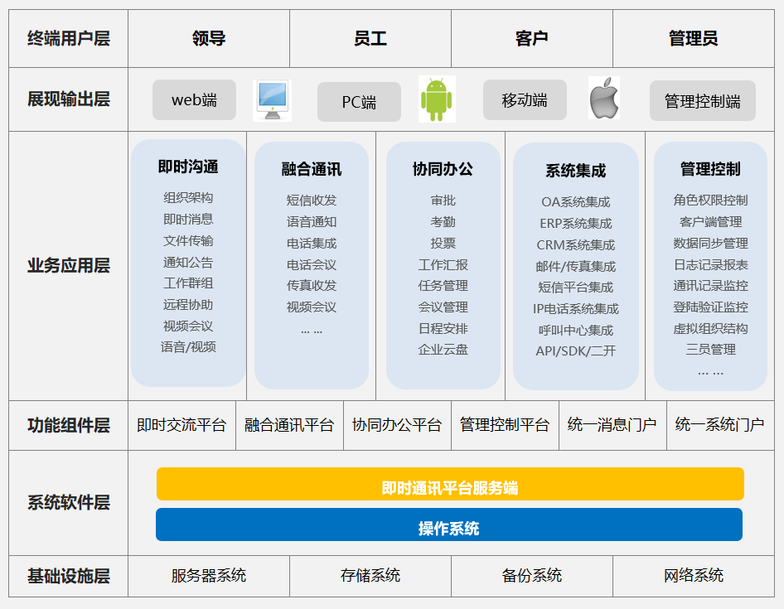
图： “e-link即时通讯平台”层次结构图

5.2 整体架构

5.2.1 应用架构
即时通讯平台在应用架构上包含客户端、接口层、通信层、路由层、业务层、存储层、OS（操作系统）层和硬件层。
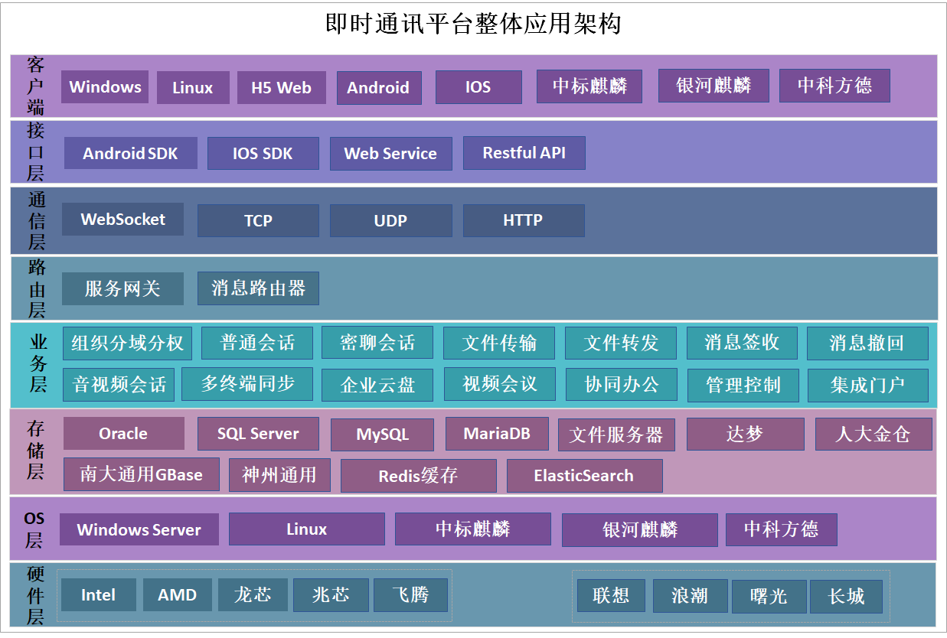
图：应用架构
（1）客户端
客户端覆盖了所有终端：具体有Windows客户端；Linux客户端；基于H5的Web客户端；Android客户端；IOS客户端端；支持国产化的中标麒麟、银河麒麟、中科方德客户端。
（2）接口层
支持Android SDK、IOS SDK、Web Service、Restful API。
（3）通信层
通信层通过TCP、UDP、WebSocket、HTTP的通信传输技术与服务器进行通信；其中TCP、UDP、WebSocket主要用于与客户端保持长连接，方便服务器可以随时向客户端推送通信协议；HTTP是短连接，主要用于客户端向服务器上传/下载文件、图表、表情。
（4）路由层
路由层有服务网关与消息路由器：
服务网关在节点服务器上，负责节点服务器与消息路由器保持长连接，并将节点服务器上需要路由的消息、状态、路由记录、配置等传输给消息路由服务器；还负责将【消息路由器】路由来的消息发送给接收者，将状态广播给当前服务器上的所有客户端，将配置更新到本地缓存中；
消息路由器负责将服务网关发过来的路由记录更新到路由表中；将服务网关发过来的消息、状态、配置等跟据路由表查找到接收者所在的节点服务器后，将数据路由到节点服务器；
（5）业务层
通信层将从TCP、UDP、WebSocket通信通道接收到的协议数据流解析成协议对象，交给业务层对应的业务类进行处理，业务层采用线程池多线程来处理业务，从而使得业务处理吞吐量扩大了好几个数量级。
（6）存储层
存储层负责存储结构化数据、半结构化数据和非结构化数据；结构化数据（内部组织机构数据、权限配置数据、系统配置参数数据…）采用结构化数据库来存储，目前支持的数据库有MySQL、Mariadb、Oracle、SQL Server、达梦、人大金仓、南大通用GBase、神州通用；半结构化数据(消息、日志…)采用ElasticSearch存储；非结构化数据（语音、视频、文件、图片、表情…）采用本地磁盘/GlasterFS分布式文件存储/硬件高速存储来存储；
（7）OS（操作系统）层
支持Windows、Linux、中标麒麟、银河麒麟、中科方德服务器端部署。
（8）硬件层
CPU支持主流Intel、AMD系列；同时支持国产化龙芯、兆芯、飞腾，其他国产化CPU还在进一步适配。
整机厂商支持主流的联想、浪潮等，同时曙光、长城也支持。

5.2.2 技术架构
即时通讯平台在技术架构上的包括IM接入服务、消息路由服务、Http文件服务、Restful API服务、ES服务、数据库服务、文件存储服务、实时语音、视频服务、远程协助服务、视频会议服务、云盘服务；
图：技术架构图
（1）IM接入服务
IM接入服务是在通信层通过监听TCP、UDP、WebSocket服务端口，客户端通过自主设计的私有协议与服务器监听端口进行连接通信；
（2）消息路由服务
消息路由服务为整个平台中的即时通讯集群提供路由服务，包括消息路由、路由记录更新、在线状态更新、缓存刷新、配置刷新、网关路由缓存刷新；
（3）HTTP文件服务
HTTP文件服务提供离线文件的上传/下载、表情的上传/下载、图片的上传/下载、头像的下载服务，由于该服务采用J2EE技术架构标准进行设计实现，而且是无状态的短连接，所有可以采用Apache Tomcat自带的负载来实现集群，也可以通过负载均衡器对Http端口实现负载集群；
（4）Restful API服务
为所有终端提供消息同步、消息拉取、消息查询Restful服务；
（5）ES服务
Elasticsearch 是一个分布式的实时文档存储，每个字段 可以被索引与搜索，一个分布式实时分析搜索引擎，能胜任上百个服务节点的扩展，并支持 PB 级别的结构化或者非结构化数据；Elasticsearch主要作用是存储登录记录、用户对话记录、工作组对话记录、系统消息记录、群发消息记录、远程协助记录、客户端升级记录，以及为平台提供快递统计查询服务；
（6）数据库服务
提供存储IM结构化数据、云盘服务数据、视频会议服务数据服务；
（7）文件存储服务
提供存储离线文件、表情文件、图片文件、截屏文件、短语音、短视频远程录屏文件、表情、截屏等文件服务；
（8）实时语音、视频服务
为所有用户提供点对点及多人语音、视频服务。
（9）远程协助服务
为所有用户提供远程协助服务。
（10）视频会议服务
为用户提供视频会议、白板、文档演示等服务；
（11）云盘服务
为用户提供面向企业用户个人私有空间的文件服务。

5.2.3 数据交换架构
数据交换架构（客户端与服务器数据交换）主要包括长连接数据传输通道数据交换、Restful Api数据交换、Http文件交换、视频会议、远程协助、云盘、实时语音、视频。
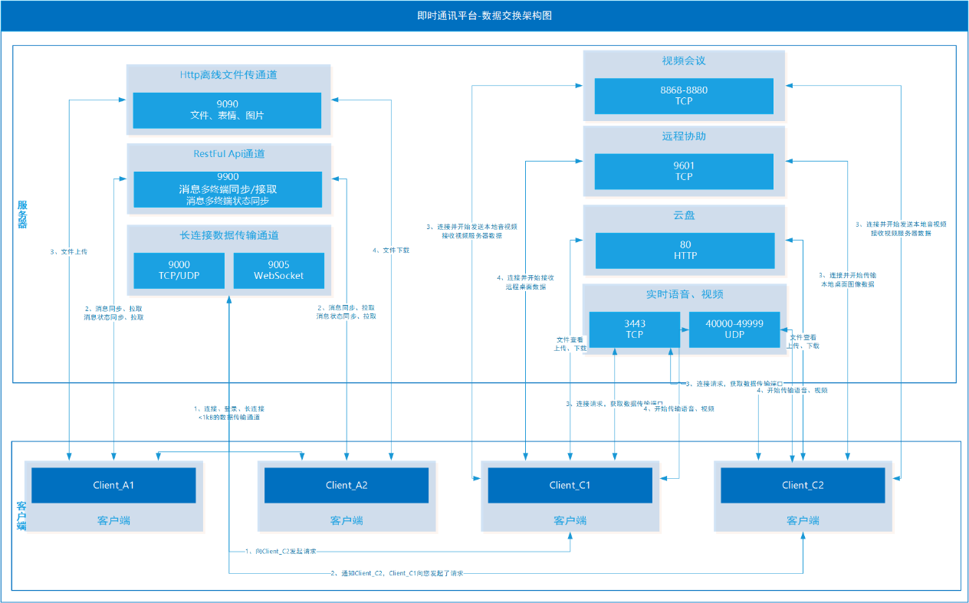
图：数据交换架构图
长连接数据传输通道数据交换主要负责与客户端保持长连接，该通道主要传输<1KB的数据包以及服务器主动向客户端推送的数据包；
Restful Api当客户端与服务器建立长连接后，开始通过该通道请求同步消息中心会话列表、同步最新消息及消息状态，从而实现多终端消息及消息状态完全同步；
Http文件交换当客户端发送文件、表情、图片…文件时，先通过该通道进行上传文件，并同时向接收方通过“长连接数据传输通道”发送文件消息，此时接收方收到消息时并没有下载文件，需要等文件上传完成的通知协议；发送方上传完成后通过“长连接数据传输通道”发送文件上传完成通知协议，接收方此时才开始下载文件。

5.2.4 消息架构
IM系统当前后台已演变为一个复杂的分布式系统，涉及移动端、网络通信、协议、安全、存储和搜索等技术的多方面。IM系统中最核心的部分是消息系统，消息系统中最核心的功能是消息的同步、存储和检索：
（1）消息同步
将消息完整、快速地从发送方传递到接收方，就是消息的同步。消息同步系统最重要的衡量指标就是消息传递的实时性、完整性以及能支撑的消息规模。从功能上来说，一般至少要支持在线和离线推送，高级IM系统还支持【多端同步】。
（2）消息存储
消息存储即消息的持久化保存，传统消息系统通常只能支持消息在接收端的本地存储，数据基本不具备可靠性。现代消息系统能支持消息在服务端的在线存储，功能上对应的就是【消息漫游】，消息漫游的好处是可以实现账号在任意端登陆查看所有历史消息。
（3）消息检索
消息一般是文本，所以支持全文检索也是必备的能力之一。传统消息系统通常来说也是只能支持消息的本地检索，基于本地存储的消息数据来构建。而现代消息系统在能支持消息的在线存储后，也具备了消息的【在线检索】能力。
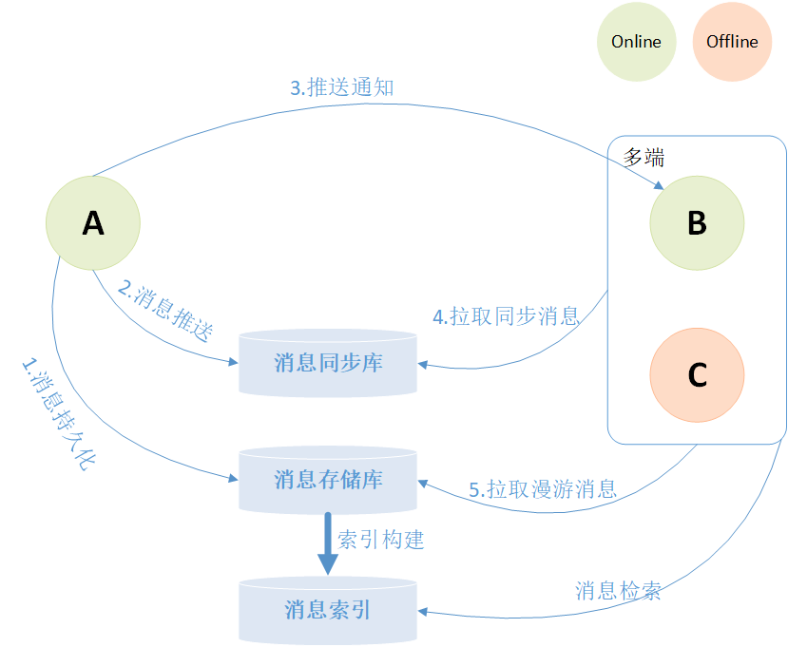
图： 消息架构

5.3 接口设计
“e-Link企业即时通讯平台”通过一个集成平台来支持企业范围内所有的 Intranet、Extranet 和 Web 应用程序，从而提高 IT系统对业务需求的响应度，同时减少需要维护的平台数，获得增强的互操作性支持。
“e-Link企业即时通讯系统”创建于可伸缩的体系结构之上，并且支持包括 XML 和简单对象访问协议 (SOAP) 在内的 Web 服务和互操作性标准；提供了大量开放的相关信息获取标准编程接口 (如WEB SERVICE)，及针对列表和文档的事件处理程序；支持信息的全方位输出，支持与办公、目录服务和各业务应用信息的灵活交互。CA认证集成支持其他可插入身份验证提供程序，使非活动目录源的使用更容易。
大量接口的提供，降低了其他各类业务应用对“e-Link企业即时通讯系统”的依赖，增强了各个系统的独立性。“e-Link企业即时通讯平台”的接口，是基于Web Service来实现的，目前实现了“人员组织机构接口、人员状态感知接口、消息接口、单点登录接口、网络通讯接口”等。
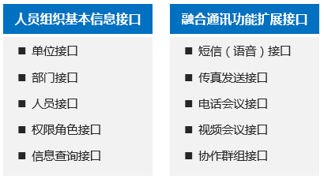
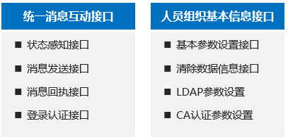
图：接口分类
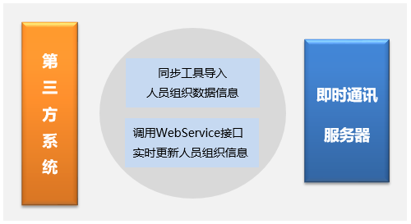
图：组织结构同步
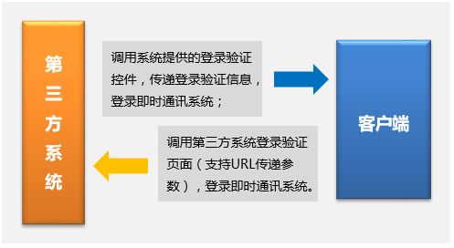
图：单点登录
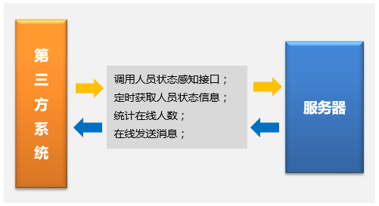
图：人员状态感知
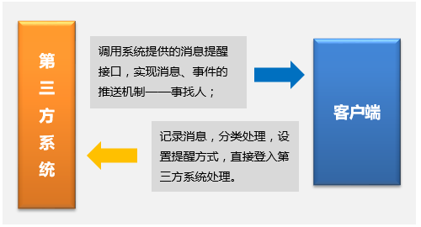
图：消息提醒
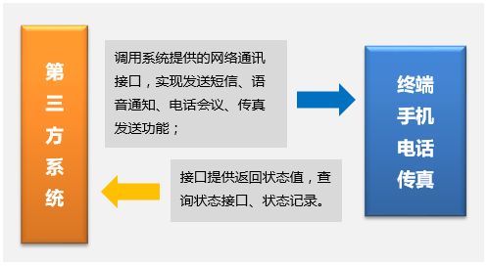
图：网络通讯功能

5.4 产品部署

5.4.1 部署原则
- 充分利用现有网络和硬件设施；
- 充分满足e-Link即时通讯平台的技术指标和性能要求；
- 充分适应未来客户即时通讯系统业务扩展的需要。
声明：一切部署原则基于应用层设计，整体产品不包含对操作系统、数据库的购买安装调试。

5.4.2 单服务器架构
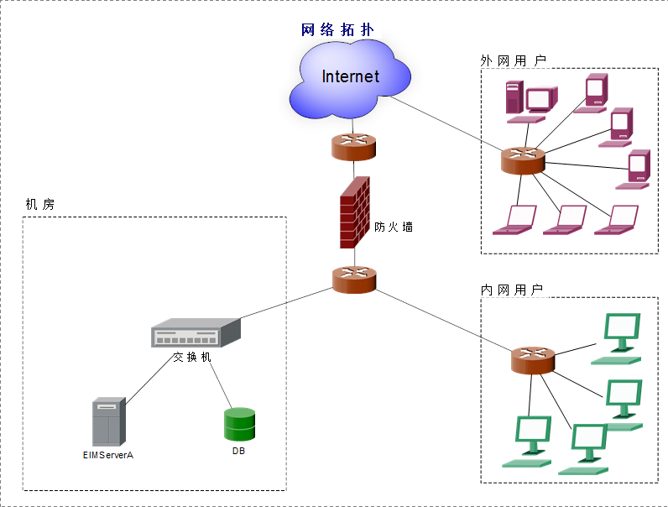

5.4.3 集群服务器架构

5.4.3.1 分布式集群
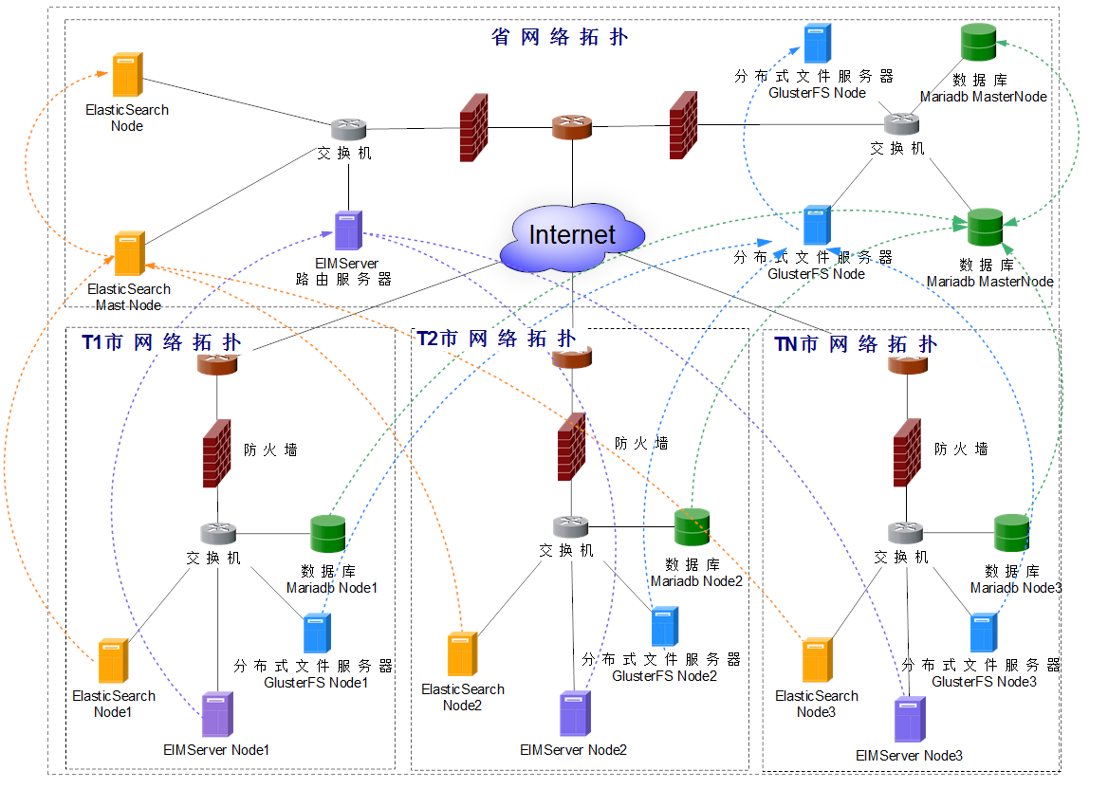

5.4.3.2 集中式集群
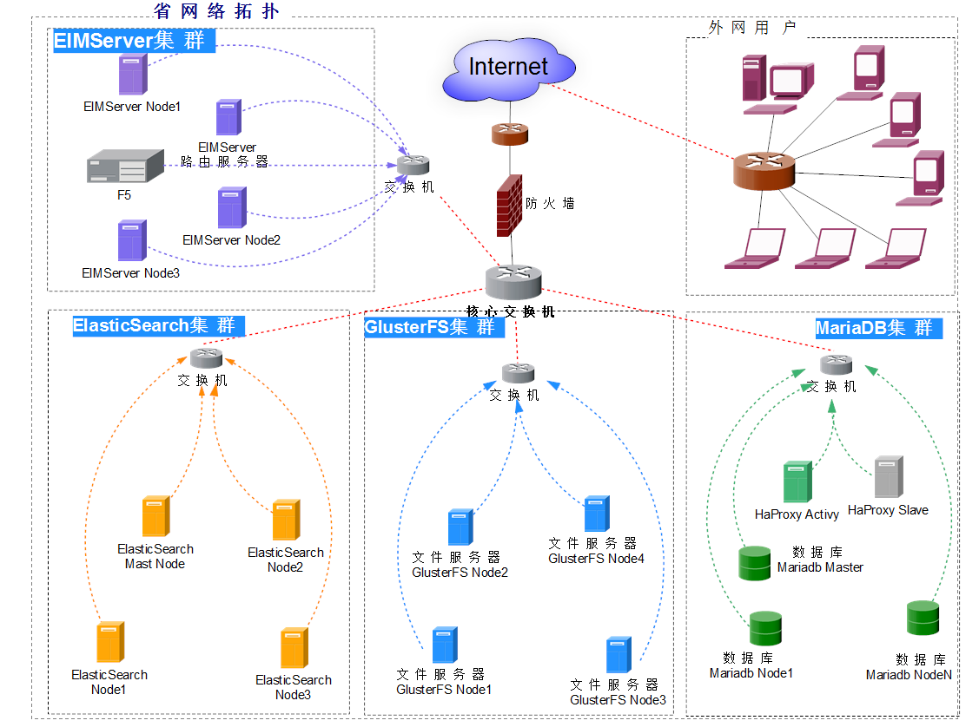

5.4.4 内外网转发服务器架构
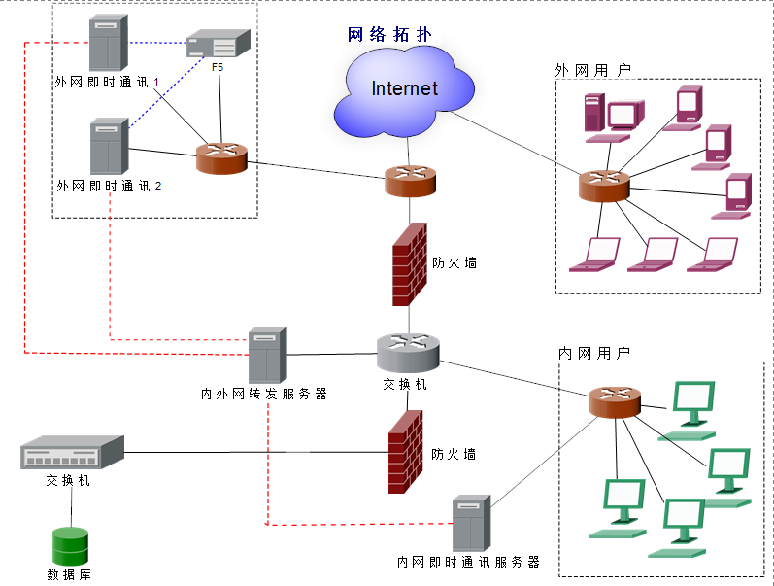

第6章 产品功能

6.1 功能列表
企业级即时通讯平台整体功能上包含通讯类、文件类、会议类、流程类、集成类、管理控制类及个人特色应用。

分类 | 功能 | 描述
通讯类 | 统一组织结构 | 一目了然、真实可见的树型目录表达的多层次实名制组织架构信息；
通讯类 | 虚拟组织结构 | 为不同角色的用户配置相关的组织结构，如：领导隶属组织结构员工不可见；
通讯类 | 用户自定义 | 可设置默认皮肤，可自定义头像、状态，可修改个人信息资料；
通讯类 | 即时消息收发 | 联系人相互可收发文本、表情、截图、文件，支持离线留言、消息回执功能；
通讯类 | 消息提醒 | 与企业各业务系统中待办事项等功能模块集成，实现消息到达提醒和单点登录等；
通讯类 | 消息签收 | 重要消息签收后才能看到内容，确保工作的上传下达；
通讯类 | 服务端消息在线存储 | 会话消息不仅支持客户端本地存储，同时支持服务端保存
通讯类 | 消息漫游 | 脱离设备限制，随时随地可通过手机、PC实时查看消息和工作任务提醒，更高效地处理工作事宜
通讯类 | 远程协助 | 联系人桌面共享，可操作联系人机器上的应用程序或桌面；
通讯类 | 文件收发 | 支持文件群发、文件夹发送、离线文件、文件大小控制、文件记录监控等功能；
通讯类 | 文件转发 | 已接收的文件在聊天窗口通过“转发”功能可快速发送给其他部门或人员；
通讯类 | 文件消息撤回 | 用户在会话界面发送一条消息或文件后，可以选择在2分钟内将该消息或文件撤回；
通讯类 | 多端同步 | 用户使用同一账号登录任何一种终端，消息会自动与服务器同步到最新；
通讯类 | 多人语音视频 | 支持PC和移动端随时随地发起点对点/多人语音视频，多人音视频最多支持9路；
通讯类 | 群发消息 | 可一次向多个联系人同时发送即时消息，提供回执确认，投票统计功能；
通讯类 | 工作群组 | 群组成员可在群组中发送即时消息、表情、截图、文件，支持群组管理员功能；
通讯类 | 群组@功能 | 在群组中，可以@群中的成员进行对话，支持群内成员禁言功能；
通讯类 | 群文件共享 | 为群成员提供一个资源共享平台，文件共享到群空间，供本群其他用户下载；
通讯类 | 常用联系人 | 可以将经常联系的好友加入到常用联系人分组中，便于快速定位查找联系人；
通讯类 | 最近联系人 | 可记录最近交流过的联系人、工作群组、讨论组信息；
通讯类 | 联系人查找 | 可根据不同查询条件查找并添加到常用联系人；
通讯类 | 在线状态订阅 | 可设置联系人关注，当关注的联系人上线、下线时自动给予提示
通讯类 | 查看消息记录 | 在消息管理器可以查询消息记录，提供关键字搜索查找，支持记录导出；
通讯类 | 在线检索 | 支持对消息历史记录（全部、文件、图片与视频、链接）进行全文检索；
通讯类 | WEB客户端 | 一对一文本、表情、图片、文件收发；
通讯类 | 移动客户端 | 与web端、PC端消息互联互通，实现随时随地移动办公；
通讯类 | 界面定制 | 根据企业需求，对产品的LOGO、主界面颜色及主题进行定制；
通讯类 | 多域互联功能 | 单位分域呈现，分支机构互联；
通讯类 | 自动升级 | 客户端启动时自动检查版本更新，可实现自动升级；
通讯类 | 多语言切换 | 基于i18n实现国际化，支持多语言包，目前已支持中英文切换；
文件类 | 基本功能 | 新建文件（夹）、文本文档，上传文件，文件（夹）下载、移动、重命名、删除等；
文件类 | 文件共享 | 支持将云盘中文件共享给组织架构中的部门或个人，支持PC端和移动端；
文件类 | 文件在线预览 | 支持多种格式文件的预览，如word、excel、PPT、文本文档、图片等；
文件类 | 多人在线编辑 | 支持多人同时对文件进行编辑、修改、批注，可实现实时协同办公；
文件类 | 群文件夹设置 | 管理员可以在后台添加设置群组文件夹，并灵活分配用户和群组用来共享文件；
文件类 | 用户权限控制 | 管理员可以根据需要创建不同的用户组，并根据需求给用户组赋予相应的权限；
文件类 | 文件全文检索 | 支持文件全文检索功能，检索时可根据“私有文件、外部存储文件、群组文件、扩展名”进行过滤筛选
文件类 | 多终端同步 | 支持Web版、PC端和移动端文件同步，同时支持在线编辑文件实时更新、自动保存。
文件类 | 日志监控 | 后台日志保留 “Debug、Info、Warning、Error、Fatal” 5种级别，可根据不同级别进行检索
文件类 | API/SDK集成 | 支持标准Restful API、Web Service、Android SDK和IOS SDK集成；
文件类 | 文件在线讨论 | 多人同时打开同一文件可进行在线讨论，提升协作效率；
文件类 | 文件标签 | 支持打标签方式对文件或文件夹进行分类管理，方便检索；
会议类 | 会议管理 | 可实现会议申请、会议安排、查看会议室使用情况及做会议纪要等；
会议类 | 与IM无缝整合 | 支持与e-Link无缝整合，实现单点登录、组织结构同步及系统消息的实时推送；
会议类 | 移动视频会议 | 视频会议系统适用于iPhone、iPad和Android等移动设备；
会议类 | 与硬件平台对接 | 支持与各厂家硬件平台对接，已成功与宝利通、思科、华为等硬件视频会议整合；
会议类 | 多种显示布局 | 支持视频、数据、混合、扩展、复制等几大类的视频显示布局；
会议类 | 文档影音共享 | 系统支持文档共享、影音共享、屏幕共享功能；
会议类 | 远程协助 | 主席用户可通过远程协助连接到某一用户电脑桌面，并可直接远程操作该桌面；
流程类 | 实时资讯发布 | 可进行资讯信息的发布与维护：维护包括创建、修改、删除等操作；
流程类 | 待办提醒及查看 | 移动客户端支持企业内其它应用系统待办消息的实时推送、提醒及待办内容查看；
流程类 | 审批 | 包括请假、出差、加班、报销、借款、付款、请示汇报、用章用证等功能；
流程类 | 考勤 | 支持公司员工上、下班打卡，及打卡数据的详细记录，便于公司考勤统计；
流程类 | 日程 | 主要用于个人工作日程的安排及随时随地查看日程；
流程类 | 公告 | 实现了PC端和移动端通知公告的发布，及多端消息的互通；
流程类 | 汇报 | 包括日报、周报和月报，增强对各级员工工作进度和状态的了解；
流程类 | 任务 | 即任务管理，实现相关项目任务过程追踪、经验知识积累及效能绩效评估；
管理控制类 | 人员组织结构 | 可管理所有人员组织结构信息，包括人员详细资料信息，支持一人多岗。
管理控制类 | 角色权限控制 | 提供功能权限设置，可管理并分配角色列表，支持一人多角色，支持分级管理。
管理控制类 | 客户端管理 | 提供客户端升级、客户端系统门户、客户端插件、客户端新闻公告等参数设置。
管理控制类 | 数据同步管理 | 可以导入导出用户数据，支持LDAP目录、外部数据库导入，数据备份与恢复管理。
管理控制类 | 日志记录报表 | 保存服务端所有相关的日志记录以及操作痕迹，并提供数据报表功能。
管理控制类 | 虚拟组织结构 | 为不同的用户配置不同的组织结构，可配置领导不在组织结构上呈现。
管理控制类 | 通讯记录监控 | 交流信息存档，对外通讯的短信、电话、传真等消息进行监控，可进行监控管理。
管理控制类 | 交流对象管理 | 对终端用户的交流范围进行监控，尤其是对高层领导，提供领导对话审核功能。
管理控制类 | 登录验证监控 | 支持第三方认证（LDAP\CA\AD\UK等），监控登录用户的IP、登录时间等信息。
管理控制类 | 三员管理 | 支持不同保密级别用户操作权限，三员即为"系统管理员"、"安全管理员"、"安全审计员"。
集成类 | 人员组织接口 | 人员组织信息增加、删除、修改接口，分域管理接口。
集成类 | 融合通讯接口 | 短信发送、语音通知、传真发送、电话会议、视频会议、工作群组接口。
集成类 | 统一消息接口 | 系统消息接口，统一认证接口，状态感知接口，消息回执接口。
集成类 | 系统参数接口 | 清除数据信息接口，LDAP、CA参数设置接口，数据同步参数设置接口。
集成类 | 短信收发 | 可通过（短信猫、短信网关、信息机）等方式实现短信收发，支持短信群发。
集成类 | 电话集成 | 支持（网络电话、桌面电话）两种方式的电话呼叫，可集成接入IP-PBX。
集成类 | 电话会议 | 相比传统电话会议更灵活，可随时、随地发起多人之间的电话会议。
集成类 | 传真收发 | 可通过（传真板卡、传真网关）等方式实现传真收发，支持传真群发。
集成类 | API集成 | 支持Restful API、Web Service
集成类 | SDK集成 | 支持Android SDK、IOS SDK；
集成类 | 二次开发 | 支持定制业务需求，并可在产品基础上进行二次开发；
集成类 | 业务系统集成 | 支持与公司其他业务系统集成对接，实现组织、消息同步；

6.2 通讯类

6.2.1 用户登录
统一集中授权认证，能够实现注册用户登录，并能保存登录信息，以方便用户下次登录；
实时更新电子通讯录，可查看对方职务、电话、邮件地址、手机号码等用户信息；
支持用户名与MAC地址绑定，限制个别账号只能在固定的电脑登陆，加强安全验证模式。
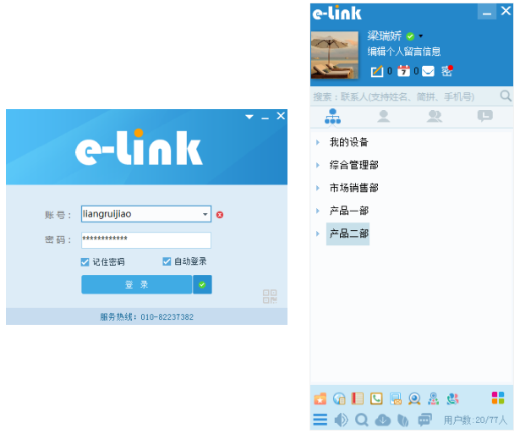

6.2.2 组织架构及联系人

6.2.2.1 组织架构管理
清晰的看到由树型目录表达的多层次企业组织架构（不限级数）；
方便、灵活实现部门组织架构的重组、改名、撤销、人员变动等应用操作；
可以自定义组织架构，机构排序，用户排序；并且可以为不同的用户配置不同的组织架构；
每个部门节点显示当前部门下的总人数和在线人数；
支持用户兼职（一人多岗，同一用户出现在两个及以上架构中）。

6.2.2.2 联系人管理
根据不同的查询条件查找并添加联系人，设置关注联系人；
关注某个联系人之后,上线后有相关的提示；
联系人名片上可查看对方职务、电话、邮件地址、手机号码等信息。

6.2.2.3 群组管理
根据实际情况，方便创立群组，把工作小组快速聚集起来，以提高团队工作协同性；
支持不少于5000个群，单个群容纳人数不低于5000人。
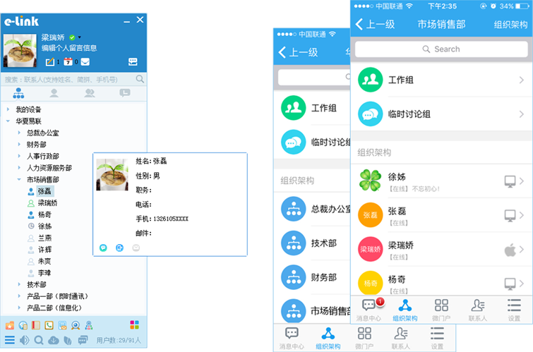

6.2.2.4 虚拟组织
组织架构支持虚拟组织设置，可根据组织需要，在“后台管理-虚拟组织”中添加虚拟域、分配部门及人员；并可在参数设置中设置人员可见级别。
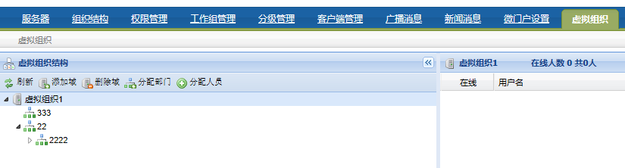

6.2.3 消息发送
用户可发送和接收离线消息；
可多人会话，群发广播通知(可附加文件和支持群发签收)；
文件收发功能，可通过直接拖拽文件和文件夹到会话窗口进行发送；
支持可截图并直接编辑后发送，可自定义截图热键；
支持语音、视频等多形式交流；
可进行主题讨论，可灵活的定义群组及发起讨论；
后台管理可对用户通信内容设置关键字过滤。
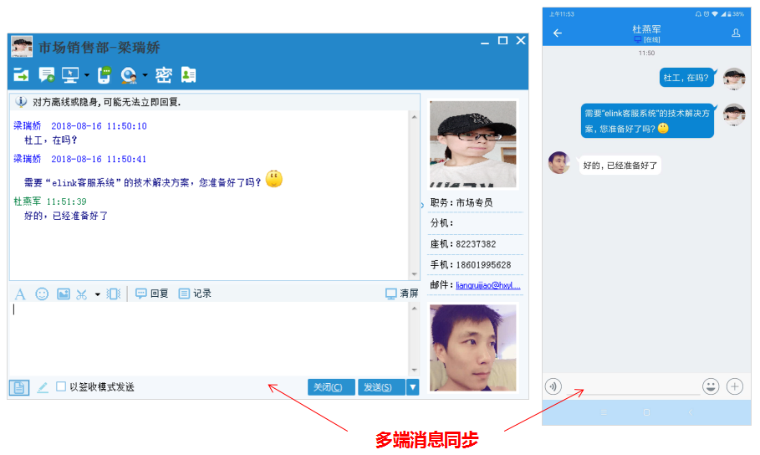
图：多端消息同步
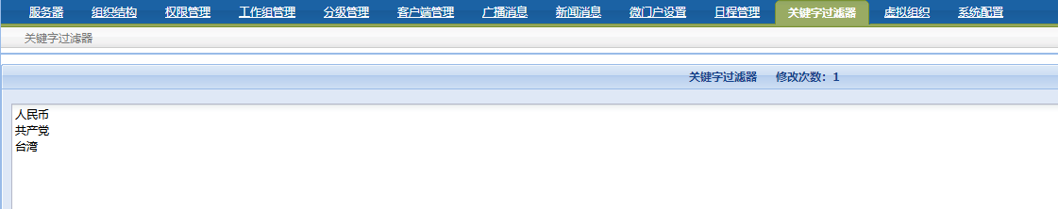
图：关键字过滤设置

6.2.4 消息提醒
用户可以通过客户端方便的进行即时通讯，同时和企业内各类业务系统中的待办事项、邮件、公文等功能模块集成，实现消息到达提醒和单点登录等功能，通过消息提醒模块可实时登陆各类异构业务系统内部办理事件。
若客户处于离线状态，则在下次登录时会提示有离线消息，用户可以打开离线消息管理器查看最新消息，保证工作的连续性。普通离线消息保存≥1000 条 ，群离线消息保存≥1000 条 ，离线文件保存≥30 天。

6.2.5 文件传输
文件在线和离线传输，能够控制传输的文件大小限制，可通过参数设置发送在线、离线文件大小，同时向多个联系人发送文件——群发文件。文件传输，支持断点续传，自动接收功能，可保存文件传输的历史记录。
文件转发：已接收的文件在聊天窗口通过“转发”功能可快速发送给其他部门或人员；
支持文件夹传输；
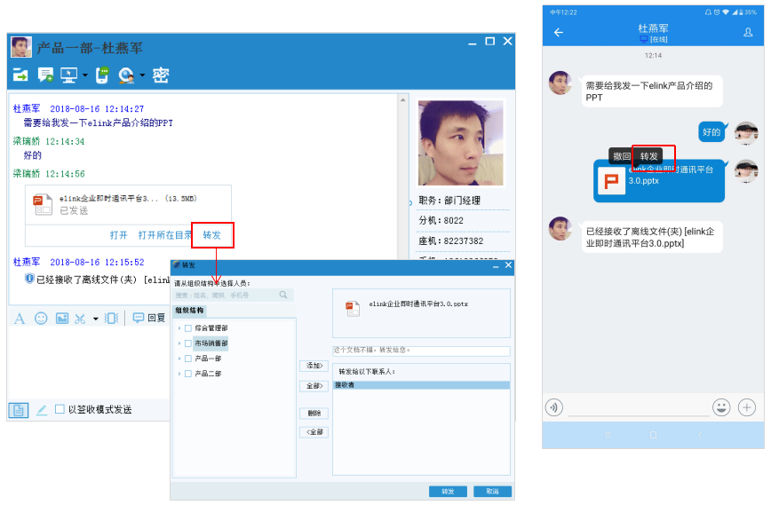

6.2.6 文件/消息撤回
用户在会话界面中发送一条消息或文件后，可以选择在2分钟内（时间可以通过后台管理进行设置）将该消息或文件撤回，撤回功能支持PC、Android、IOS客户端。
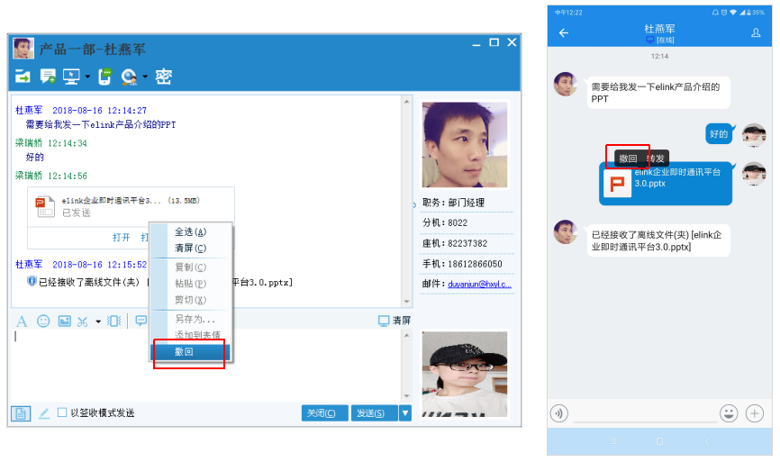

6.2.7 密聊
系统支持密聊，消息已读后会自动销毁，关闭窗口消息自动销毁；
消息在各端不留痕迹；
消息禁止拷贝和转发、不显示头像和名字，防截屏。
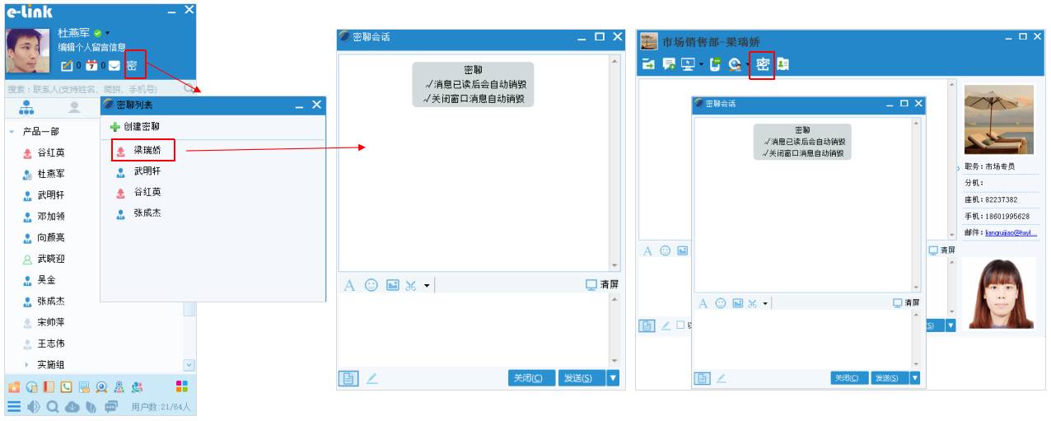
图：密聊-PC端
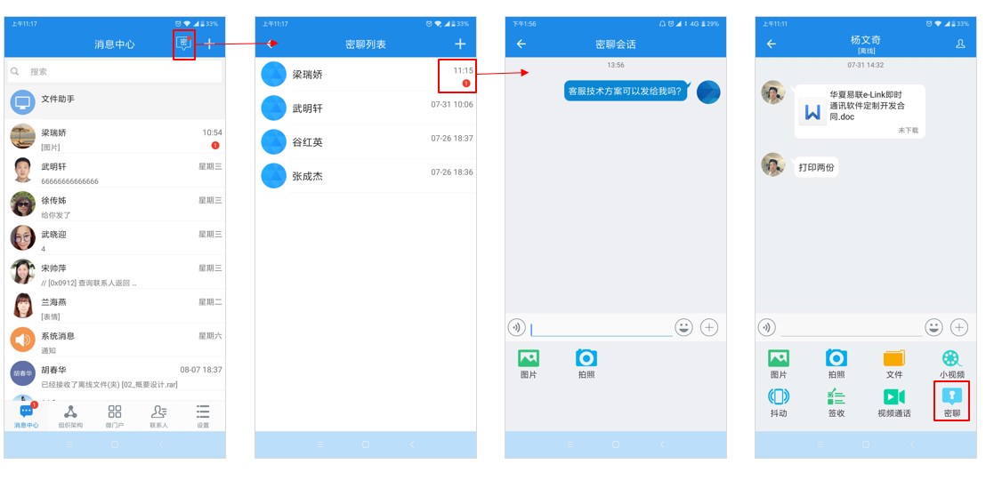
图：密聊-移动端

6.2.8 多端/多设备同步
用户使用同一账号登录任何一种终端，消息会自动与服务器同步到最新
用户可查看任何时刻的历史记录；
如果有多个终端同一账号同时在线时，有一端读过消息后，其它终端该消息状态会自动同步为已读；
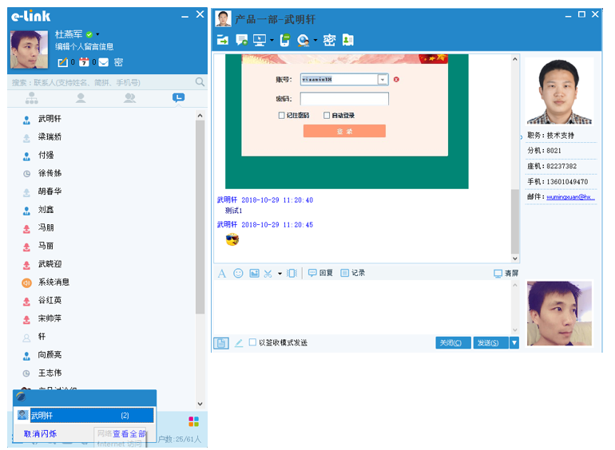
图：PC端消息同步
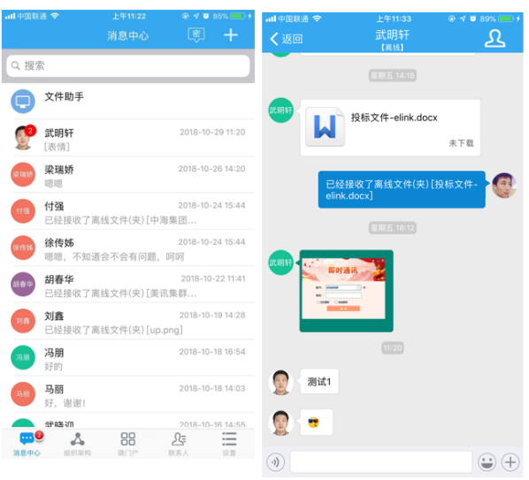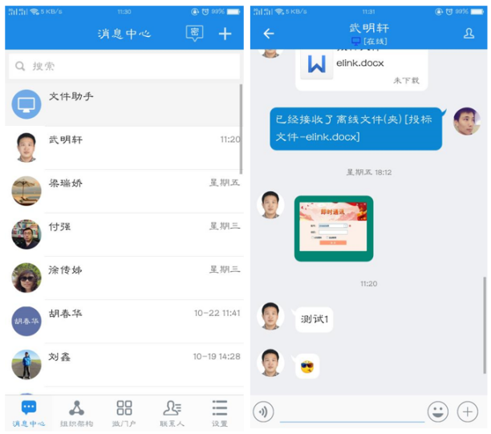
图：IOS端消息同步 图：Android端消息同步

6.2.9 群组@功能
在群组中，可以@群中的成员进行对话，支持群内成员禁言功能。
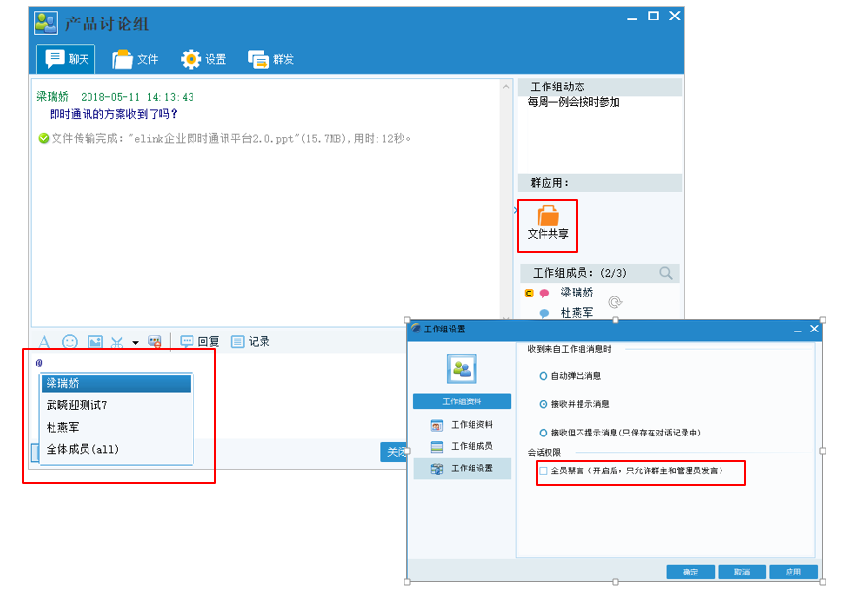

6.2.10 群文件共享
为群成员提供的一个资源共享的平台，群成员可以把文件共享到群空间，供本群其他用户下载，支持实时动态的显示群公告等工作动态。
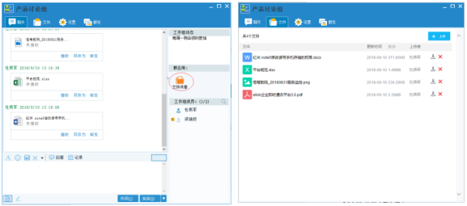
图：PC端群文件共享

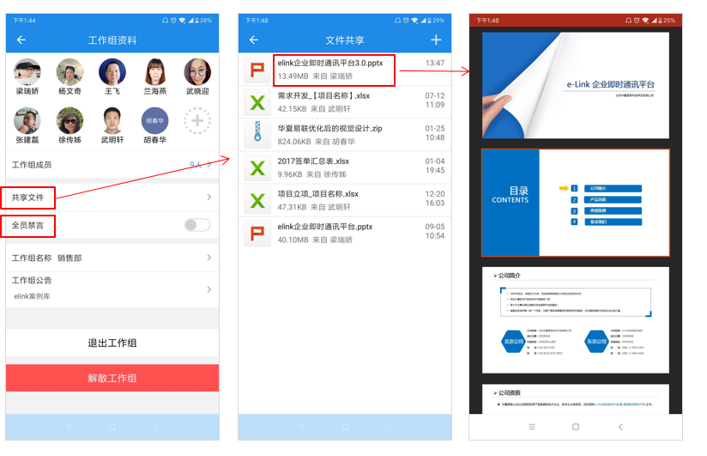
图：移动端群文件共享

6.2.11 消息/文件签收机制
重要消息、文件以签收方式发送，接收方签收后才显示内容。支持消息签收的查询与再发送。
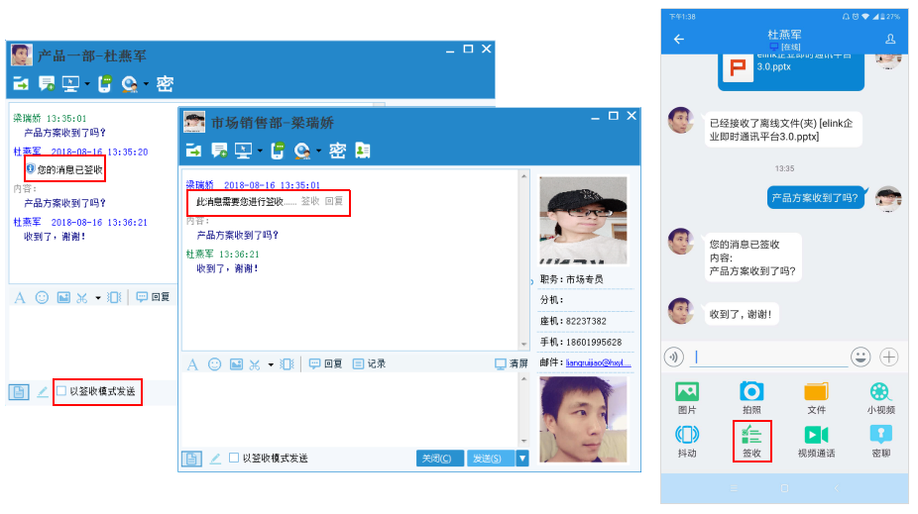

6.2.12 多人临时会话
允许多人同时参与对话沟通，进行文本信息沟通、粘贴图片、附加文件等操作；
管理员可以通过管理程序设置用户是否有发起临时会话的权限。没有权限的人，不能发起多人临时会话；有权限的用户，可以发起多人临时会话，会话人数不限。
创建者关闭临时讨论组窗口，则临时讨论组即解散。
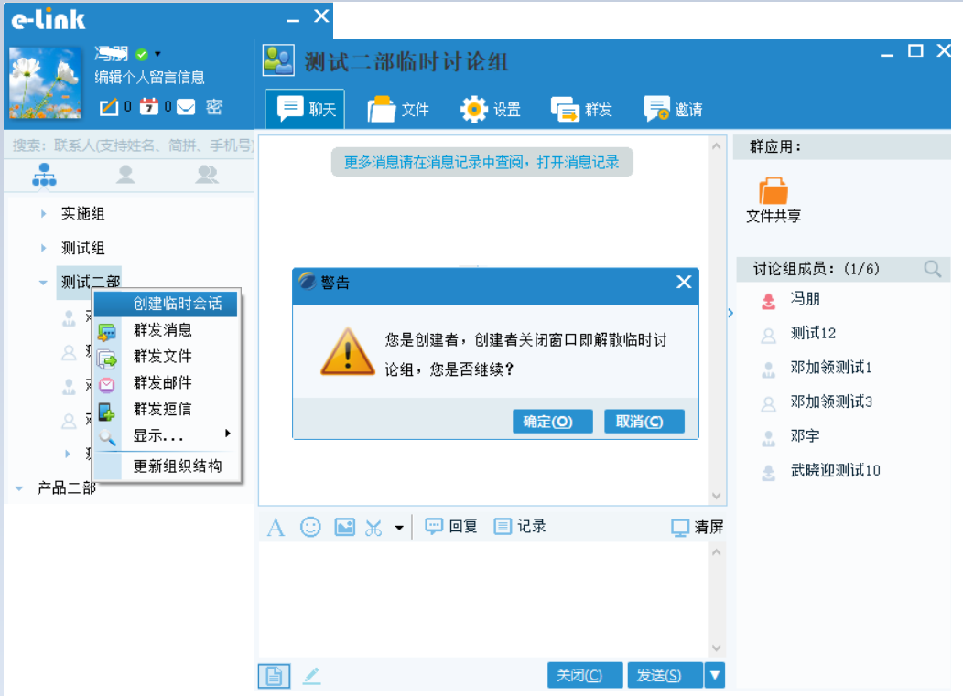

6.2.13 通知公告
可实现单位通知公告、放假通知、开会通知等功能；支持密码签收功能，对于一些重要的消息广播，接受者需要输入密码方可接收。
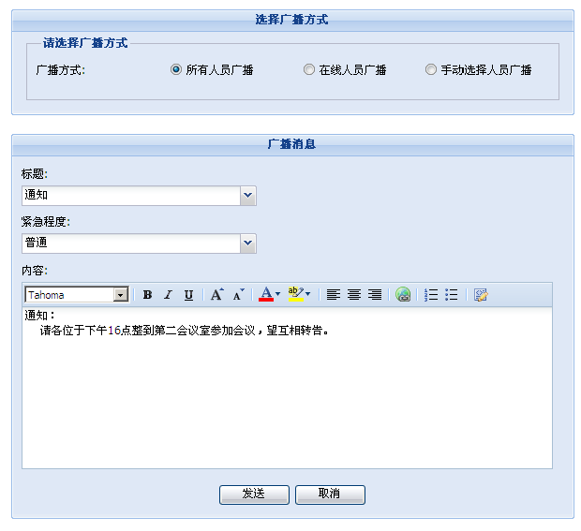

6.2.14 文件助手
实现移动端与PC端之间的文字、文件和图片等数据传输；
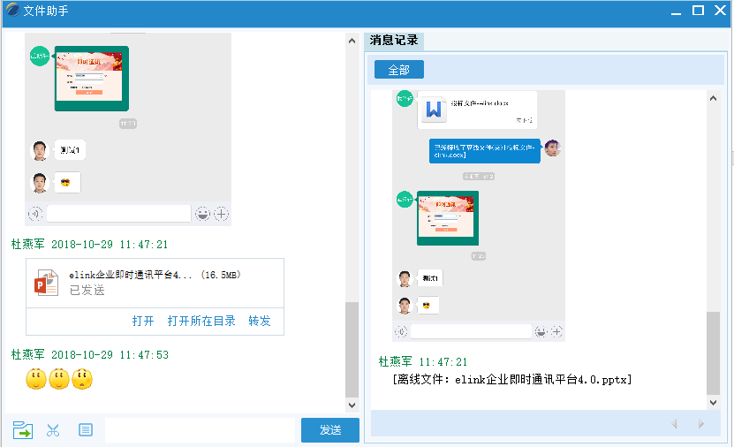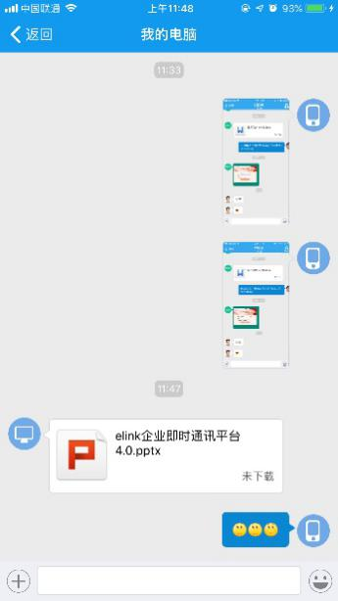

6.2.15 历史消息管理器
具有即时消息、工作组、文件传输、群发消息、系统消息、短信、轻应用（业务系统）等历史记录功能，方便历史消息的浏览；
按类别提供分组和按时间排序的功能，提供历史消息的文字方式搜索功能。对已发送或接收的文件可多次下载、预览和转发。
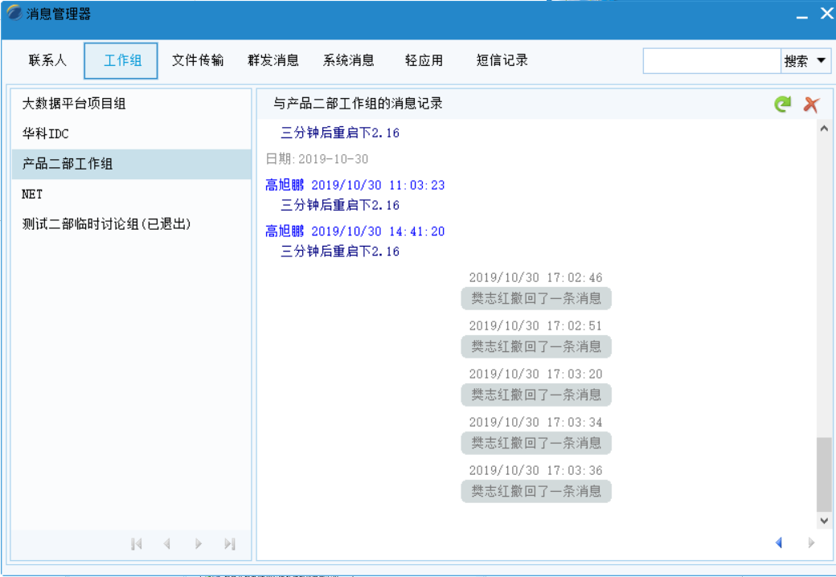

6.2.16 远程协助
远程协助功能，方便客户进行技术合作、指导、远程维护等操作。可邀请控制对方和控制自己电脑。
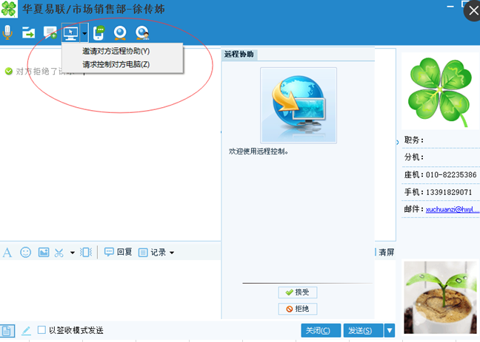

6.2.17 音视频会话
系统支持PC端和移动端随时、随地发起点对点/多人语音、视频交流，多人音视频最多支持9路。
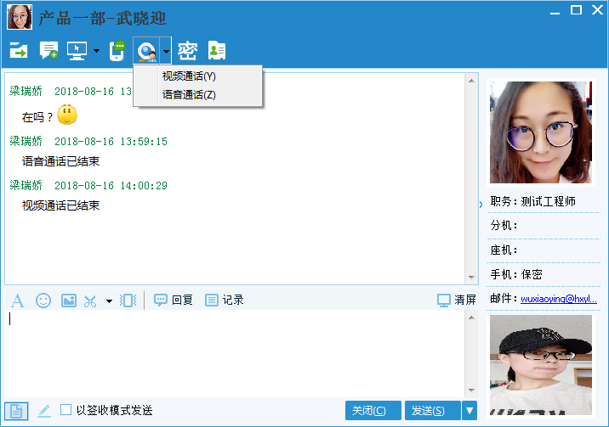
图：PC端点对点语音/视频
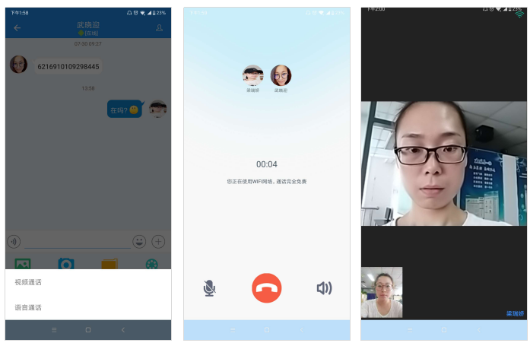
图：移动端点对点语音/视频
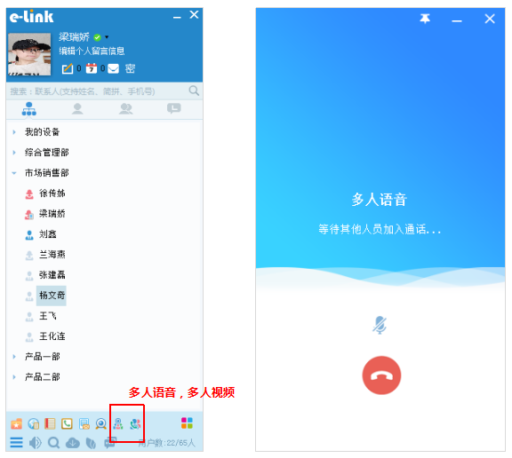
图：PC端多人语音/视频
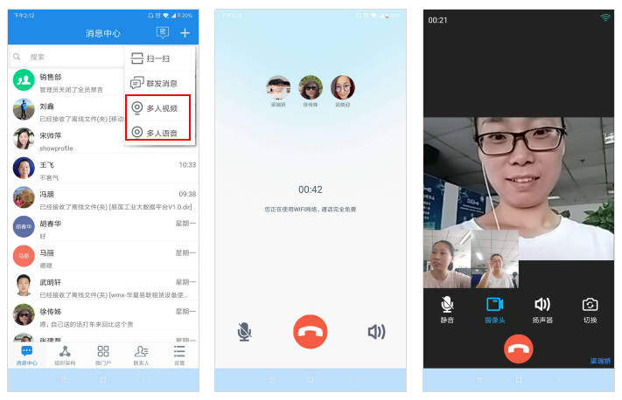
图：移动端多人语音/视频

6.2.18 服务端实时消息路由
可将消息实时同步到集成的业务系统，目前支持单点会话、工作组会话、文件助手会话、集成系统消息同步；
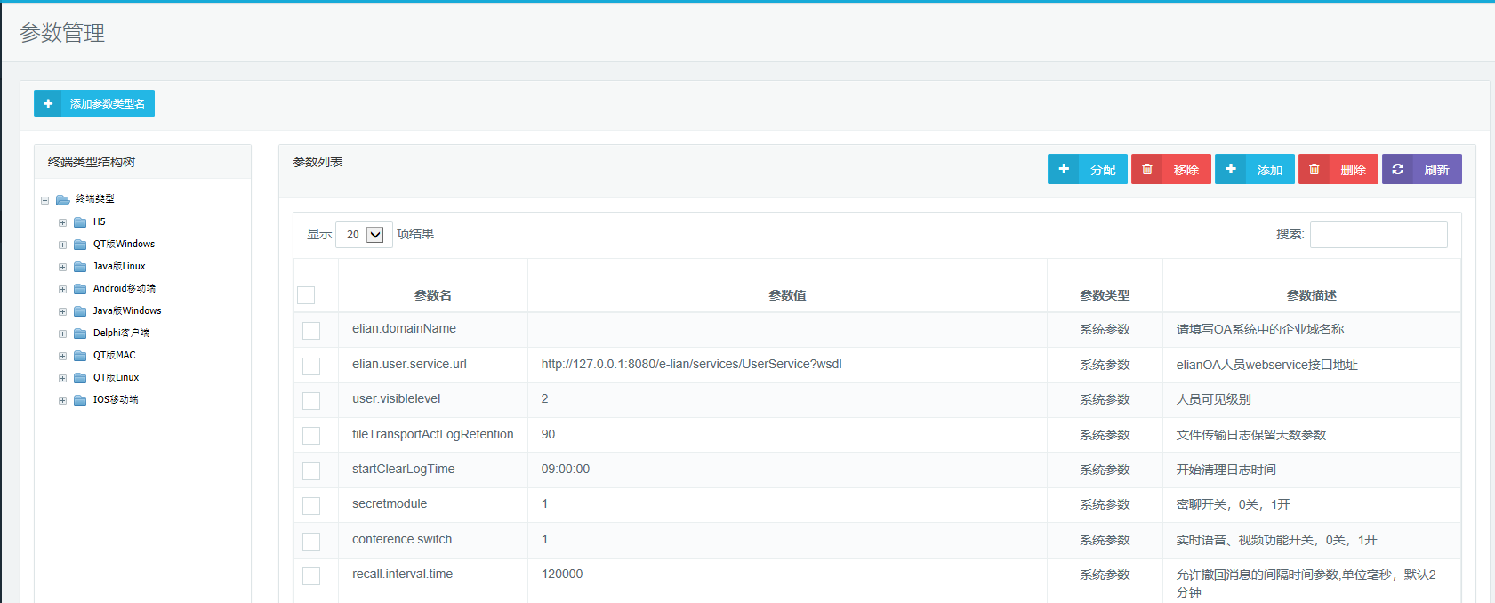
图：服务端实时消息参数配置

6.2.19 消息服务端在线存储
会话消息不仅支持客户端本地存储，同时支持服务端保存；客户端可以获取服务端历史消息，历史消息保存时长可由管理员自定义。

6.2.20 消息漫游
实现终端用户的历史消息通过服务端保存并同步，确保同一用户不同终端消息实时同步。

6.2.21 在线状态订阅
在组织结构中“关注该联系人”，则当该联系人退出、登录时给予用于“离线”、“在线”提示。

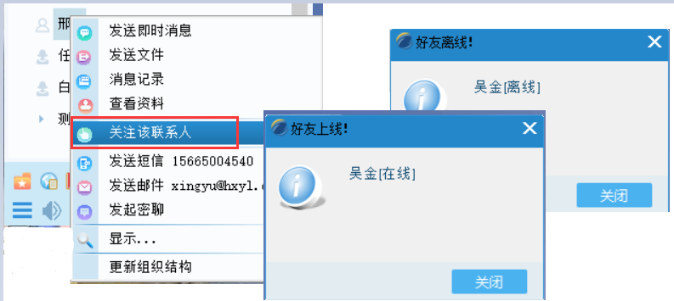
图：关注联系人退出、登录提示

6.2.22 在线检索
单点对话、工作组对话、文件助手对话在其“消息记录”中可对历史消息按“时间范围、内容”进行检索。
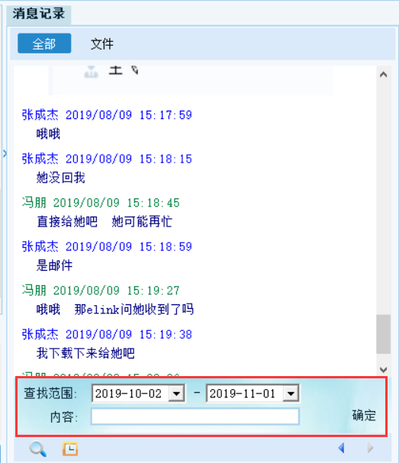
图：消息记录检索

6.2.23 自动升级
可在“系统设置-软件更新”中设置“每次启动时检查更新”，当有新版本时会自动更新升级。同时也可点击“系统设置-在线升级”进行手动升级。

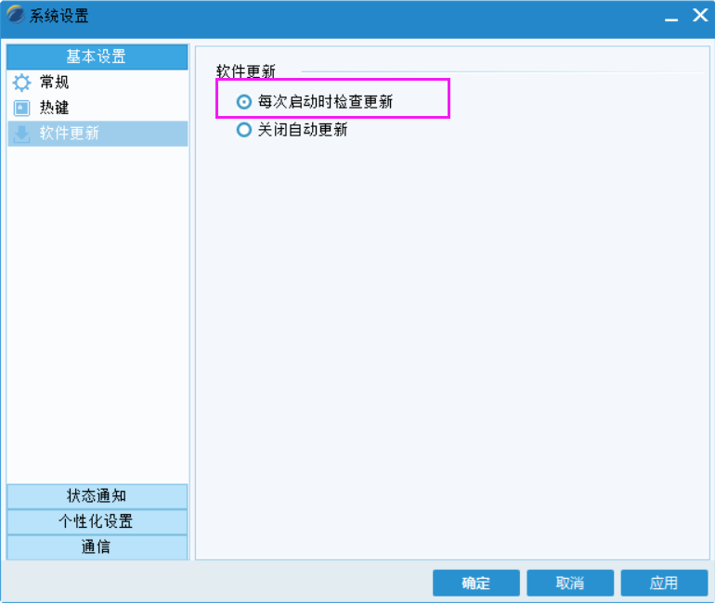
图 软件更新设置

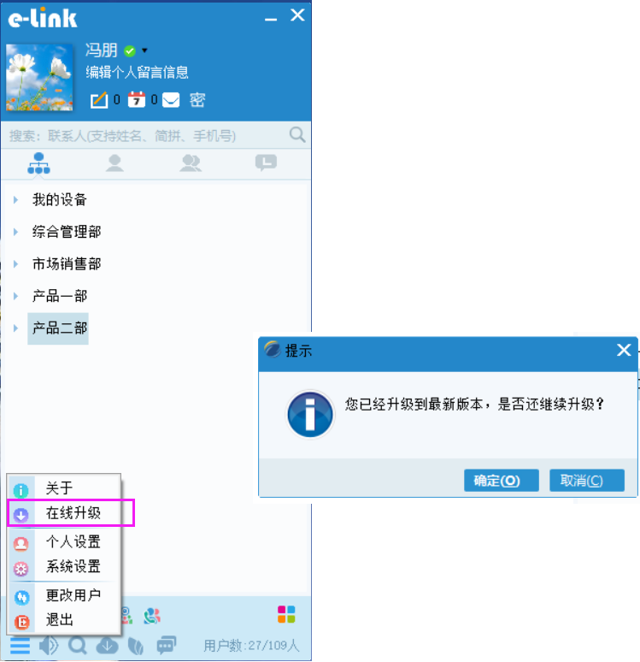
图 在线升级
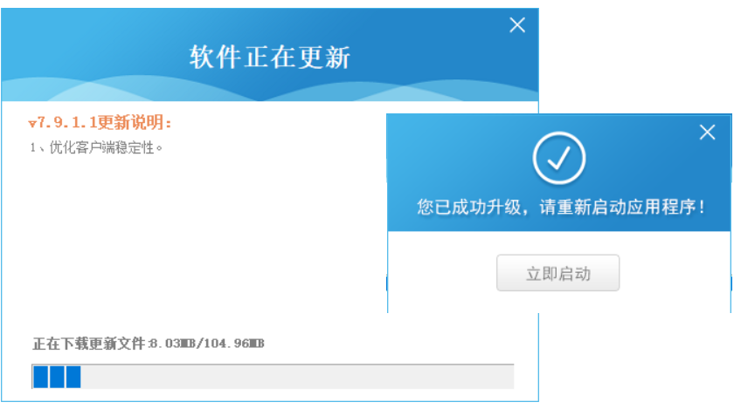
图 自动升级更新

6.2.24 多语言切换
基于i18n实现国际化，支持多语言包，目前已支持中英文切换。

6.3 文件类

6.3.1 基本功能

6.3.1.1 文件夹相关操作
文件夹操作可支持“新建文件夹、分享、查看详细信息、重命名、移动、下载、删除”操作。
（1）新建文件夹：在当前路径下新建目录。
（2）分享：将该文件夹中的所有文档分享给所有人或者组织结构中的指定人员；并且可设置分享权限（是否允许上传和编辑、是否只读）、密码保护及过期日期。
（3）查看详细：查看该文件夹的基本信息（创建时间、大小）及“共享、动态和评论”信息，并可设置“标签”对文件夹进行分类。
（4）重命名：对文件夹进行重新命名，命名不可与当前目录下的文件夹重复。
（5）移动：将当前文件夹移动至指定的目标目录下。
（6）下载：支持目录及文件批量下载，下载后以“*.zip”形式存储在指定目录。
（7）删除：支持目录及文件单个删除和批量删除，该删除不会彻底删除文件，只是将文件放到了“已删除文件”目录中。可在“已删除文件”目录中恢复误删除的文件。
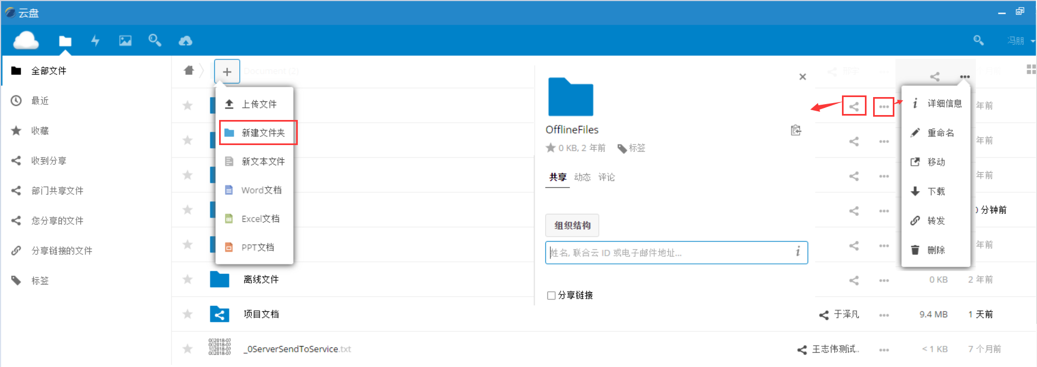

6.3.1.2 上传文件
点击“上传文件”则默认打开最近一次文件上传的目录，可从最近一次文件选择目录中选择文件进行上传；支持批量文件上传。
对于“文件夹”可直接拖拽文件夹至上传的目录中。
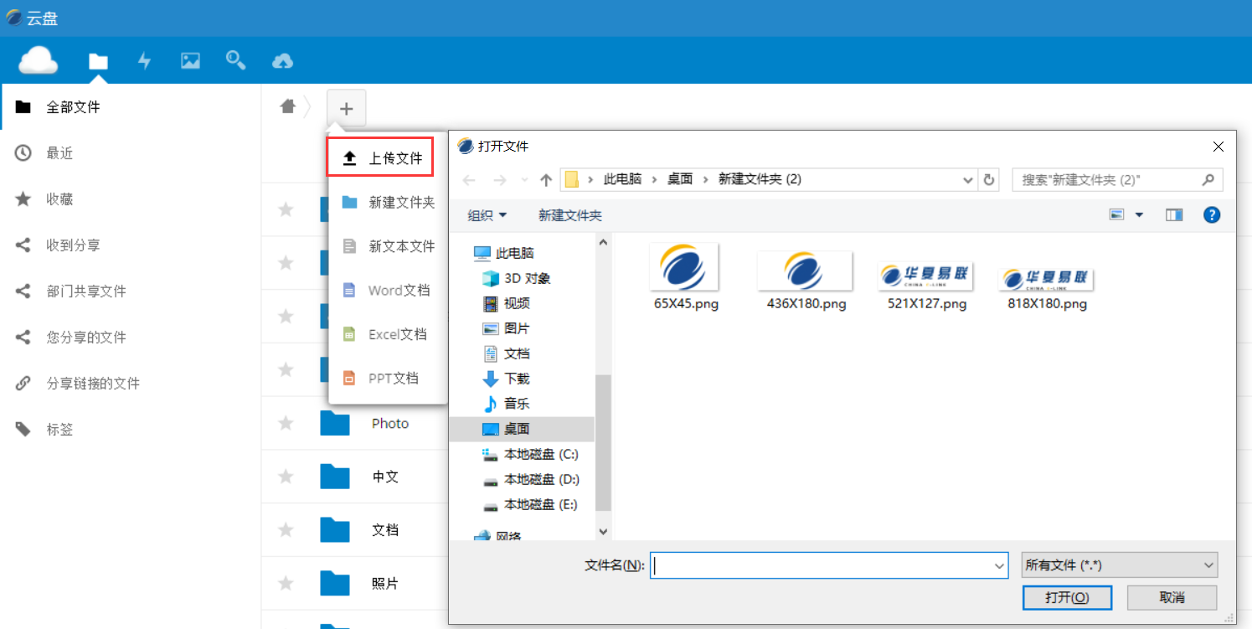
图：文件上传
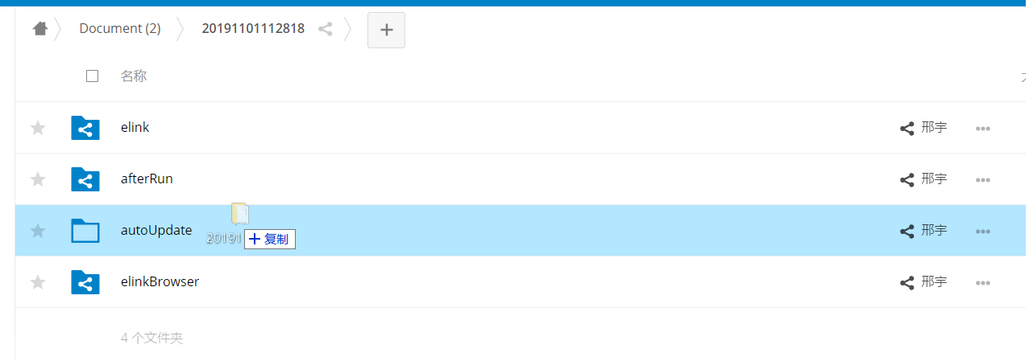
图：文件夹上传

6.3.1.3 下载文件
支持单个文件下载，单个文件以“原始文件名及格式”进行保存；如果是文件夹，则默认以“*.zip”包方式进行保存；并且支持批量文件下载。
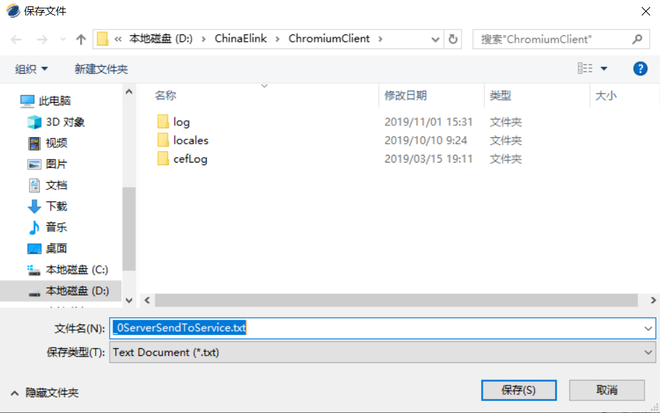
图：文件下载
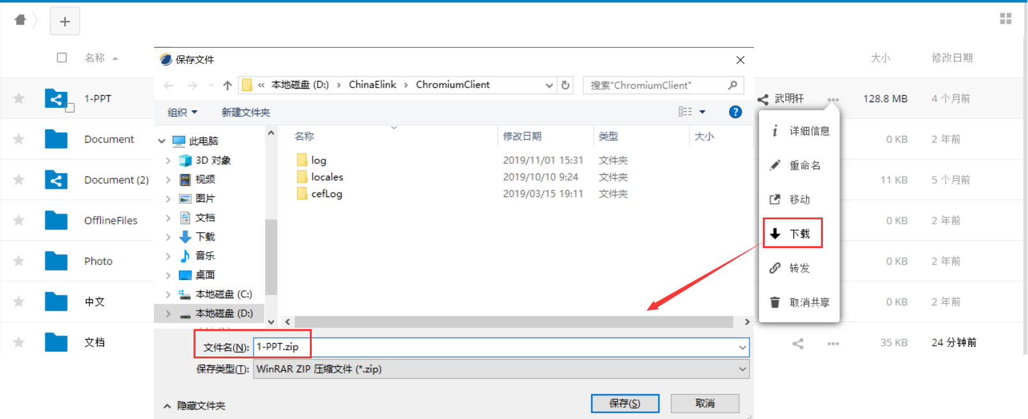
图：文件夹下载
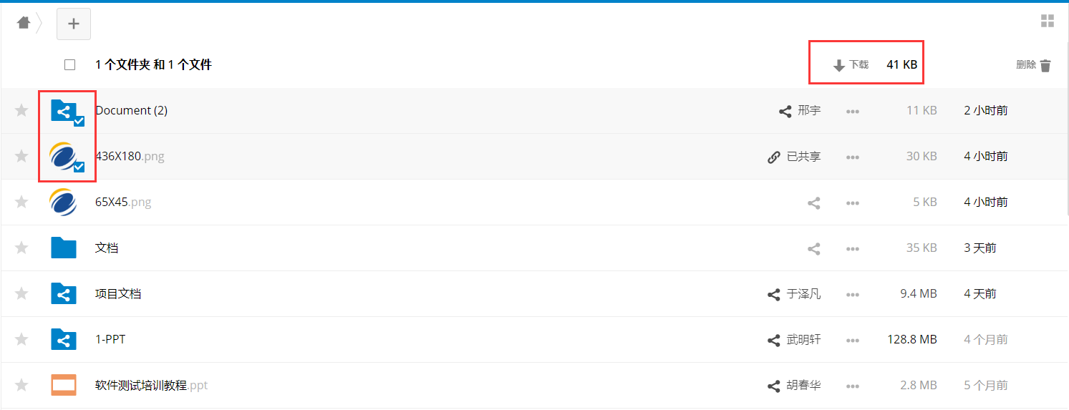
图：批量下载

6.3.1.4 文件管理
文件列表显示对应的“文件类型图标、文件名、文件大小及修改日期”列；支持操作列排序；文件包含“分享、重命名、移动、下载、转发、删除”功能；同时，可通过“详细信息”查看文件“共享、动态及评论”信息。
云盘支持直接新建文本文件、Word、Excel、PPT文件。
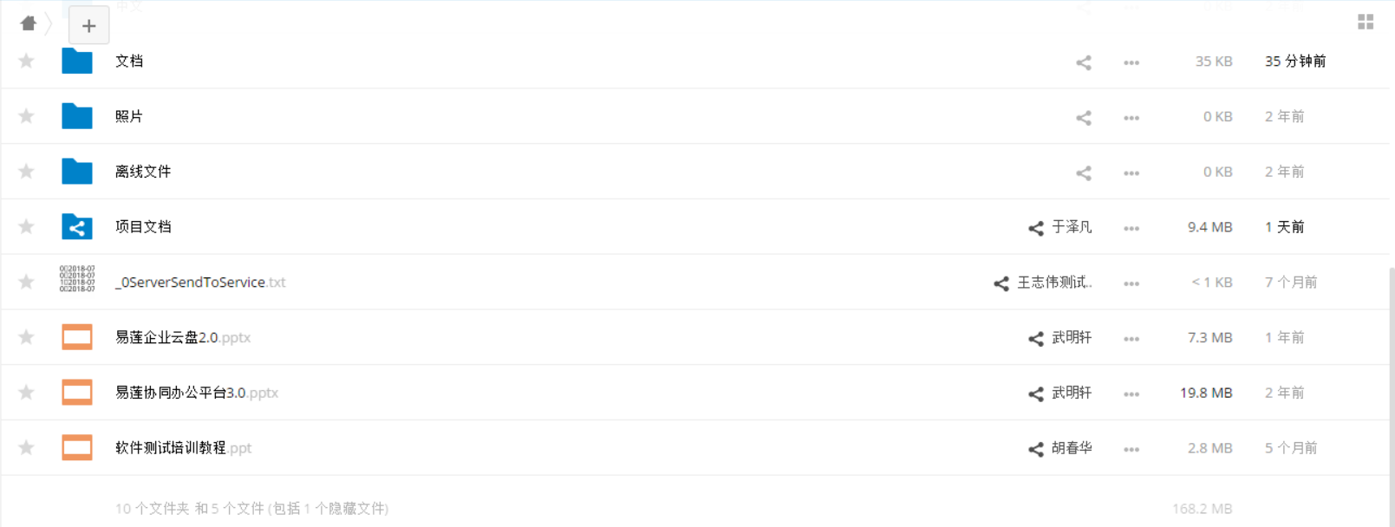
图：文件列表
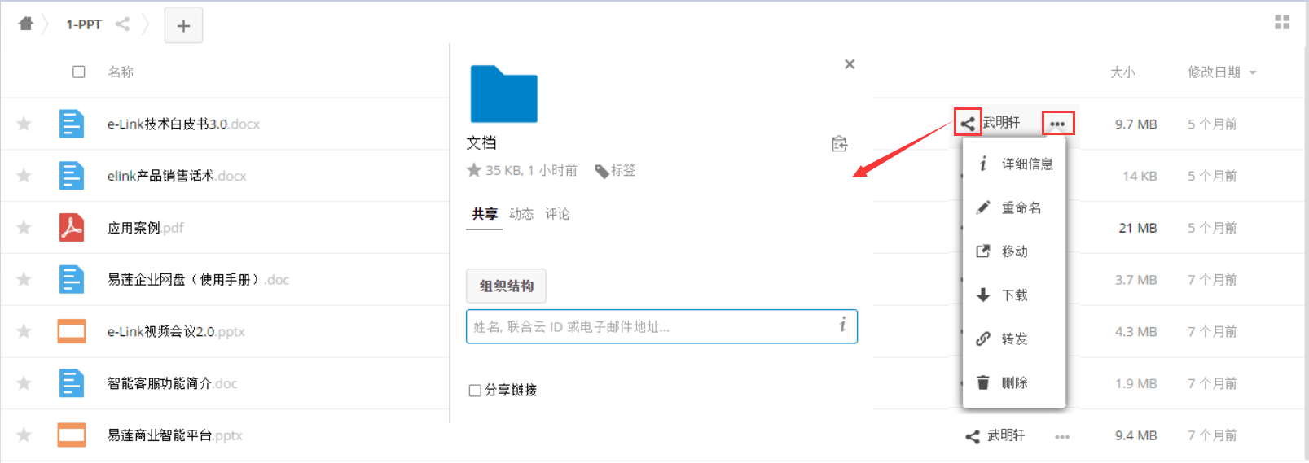
图：文件分享及文件操作
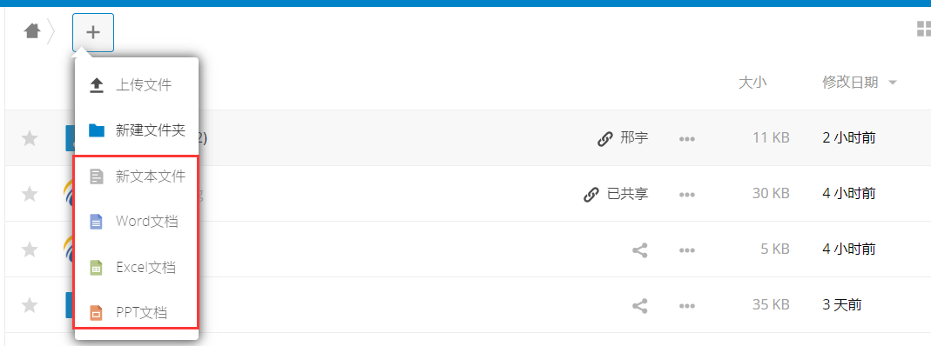
图：新建文本文件、word、excel、ppt
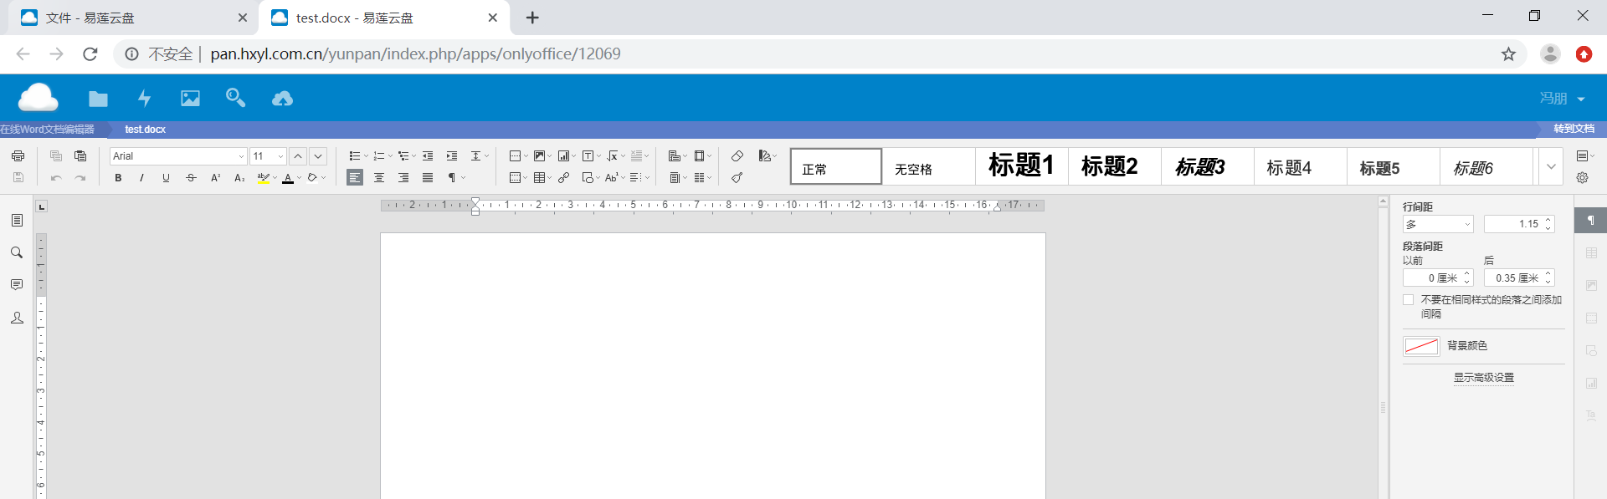
图：新建word文件编辑

6.3.2 文件共享
可在组织内分享文件；文件列表显示该文件对应的分享人和分享状态。
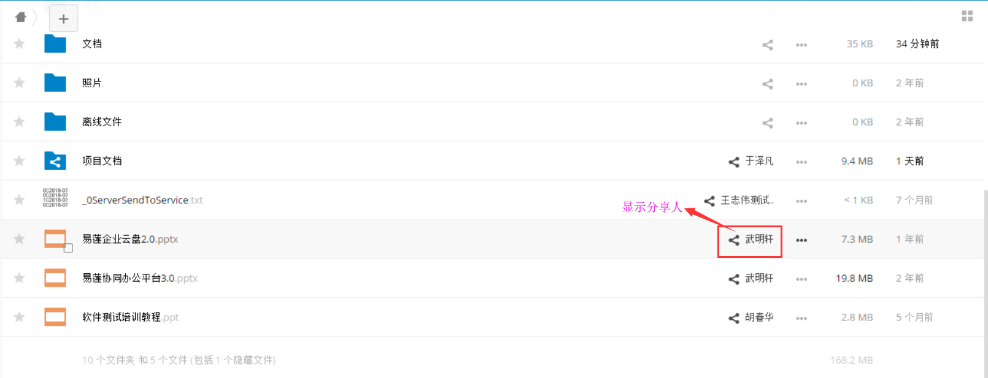

6.3.2.1 多级权限文件共享
管理员可在后台对共享权限进行全局设置。
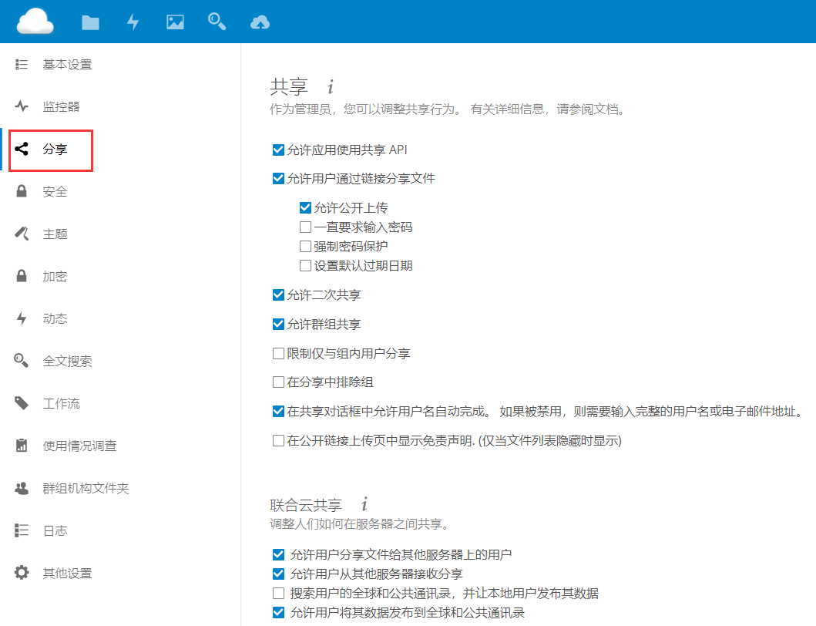

6.3.2.2 文件分享链接
文件分享链接可设置“是否允许编辑”、“密码保护”、“设置过期日期”权限。对于文件夹在分享时可设置“允许只读、是否允许上传和编辑”权限。
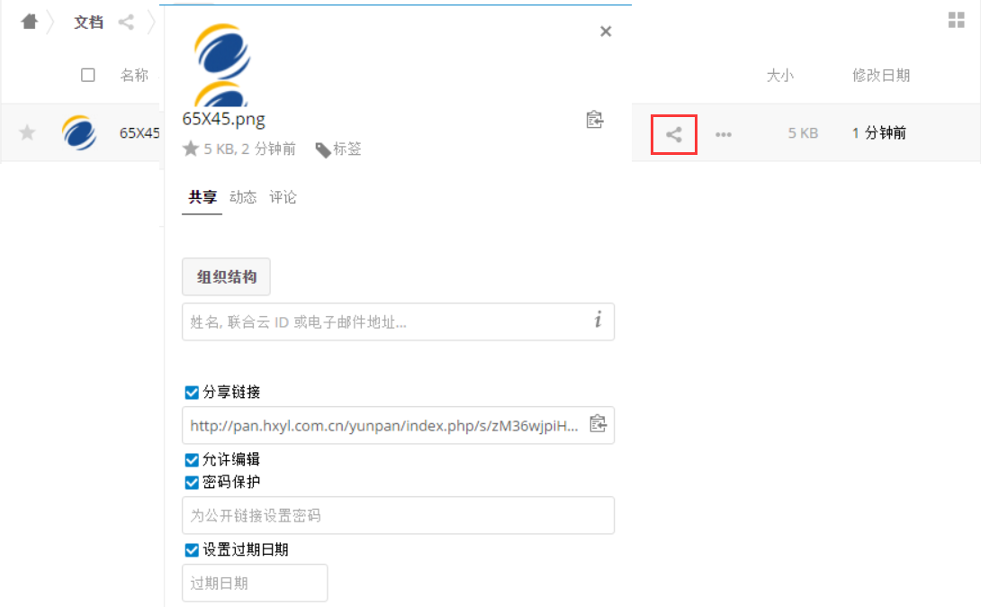
图：文件共享设置
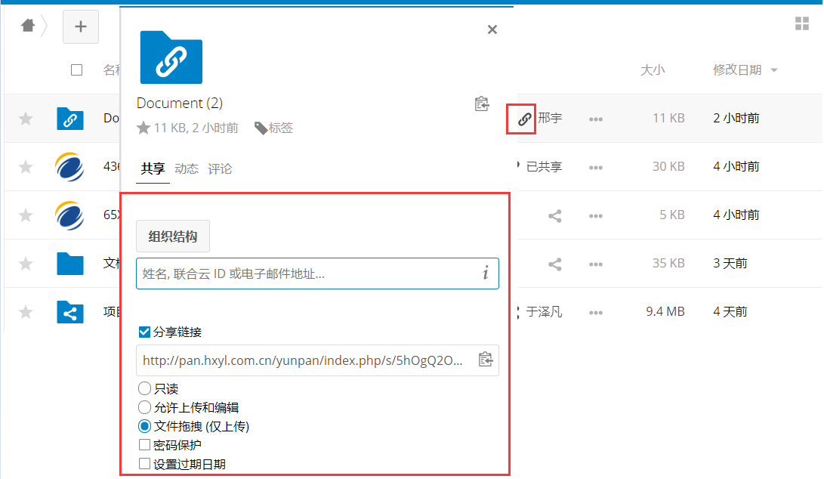
图：文件夹共享设置

6.3.3 文件在线预览
云盘支持多种格式文件的预览，如Word、Excel、PPT、文本文档、图片等；支持PC端、移动端和Web版。
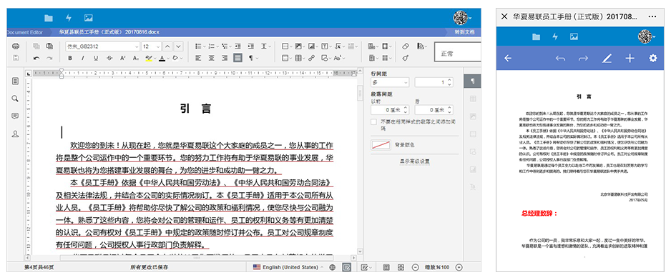

6.3.4 多人在线编辑
支持在线多人对一份文档进行同时编辑、修改和批注；如果用户拥有编辑权限，可以点击Word、Excel 或 PPT等文档进入在线编辑器进行在线编辑操作；不同登录用户可以共同编辑同一文档，实现远程协同办公。
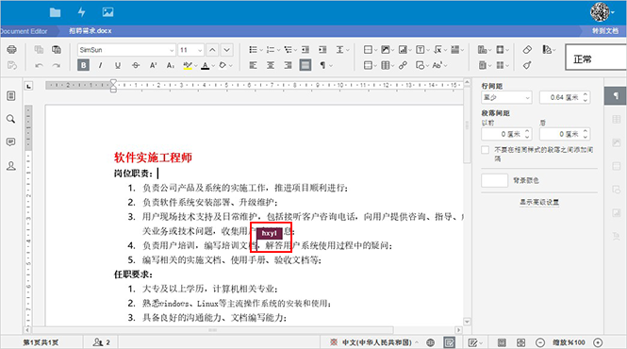

6.3.5 群文件夹设置
管理员可以在后台添加设置群组文件夹，并灵活分配用户和群组用来共享文件；
（1）管理端后台设置群文件夹，可分配群组配额及用户组权限。
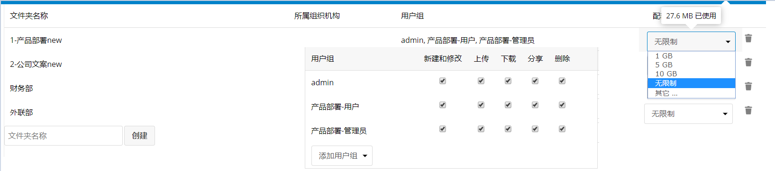

（2）群文件夹设置后，可在前台查看群文件夹。
说明：此时的群文件夹受用户组权限设置。
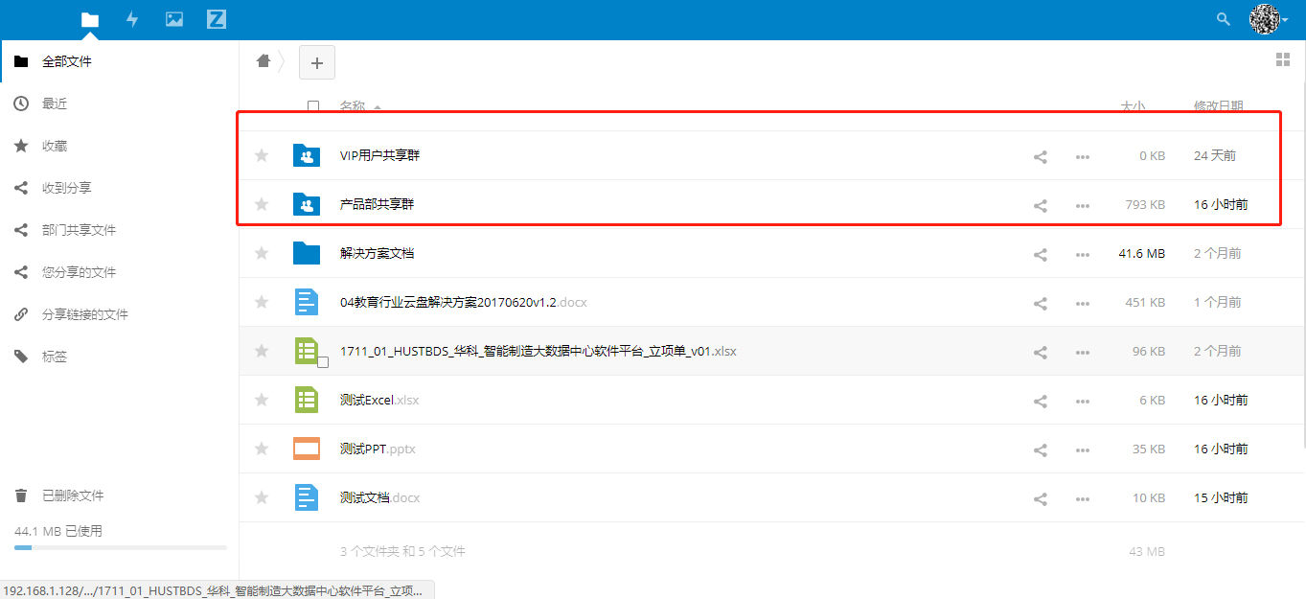

6.3.6 用户权限控制
系统管理员可以根据需要创建不同的用户组，并根据需求给用户组赋予相应的权限；
设置好后可以绑定或新增用户到指定的用户组，这样该用户就拥有了指定用户组的权限；如果该用户有多个指定的用户组，就该用户的权限取所有指定用户组的并集，这样可以非常灵活地对每个用户进行权限设置；
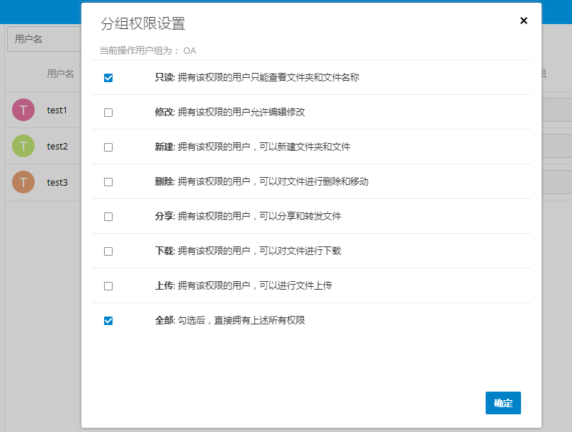

6.3.7 文件全文检索
支持文件全文检索功能，检索时可根据“私有文件、外部存储文件、群组文件、扩展名”进行过滤筛选。
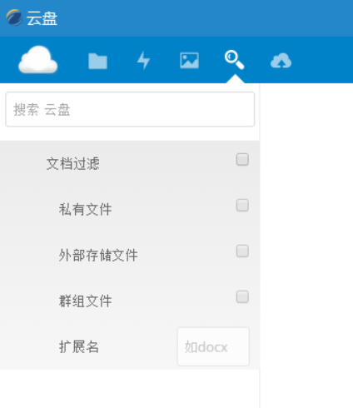

6.3.8 多终端同步
支持Web版、PC端和移动端文件同步，同时支持在线编辑文件实时更新、自动保存。

6.3.9 日志监控
管理端后台日志保留 “Debug、Info、Warning、Error、Fatal” 5种级别，可根据不同级别进行检索。
（1）Debug：所有详细信息，用于调试。
（2）Info：一些关键跳转，证明软件正常运行的日志。
（3）Warning：表明发生了一些意外，软件无法处理，但是依然能正常运行。
（4）Error：由于一些严重问题，软件不能正常执行一些功能，但是依然能运行。
（5）Fatal：非常严重的错误，软件已经不能继续运行了。
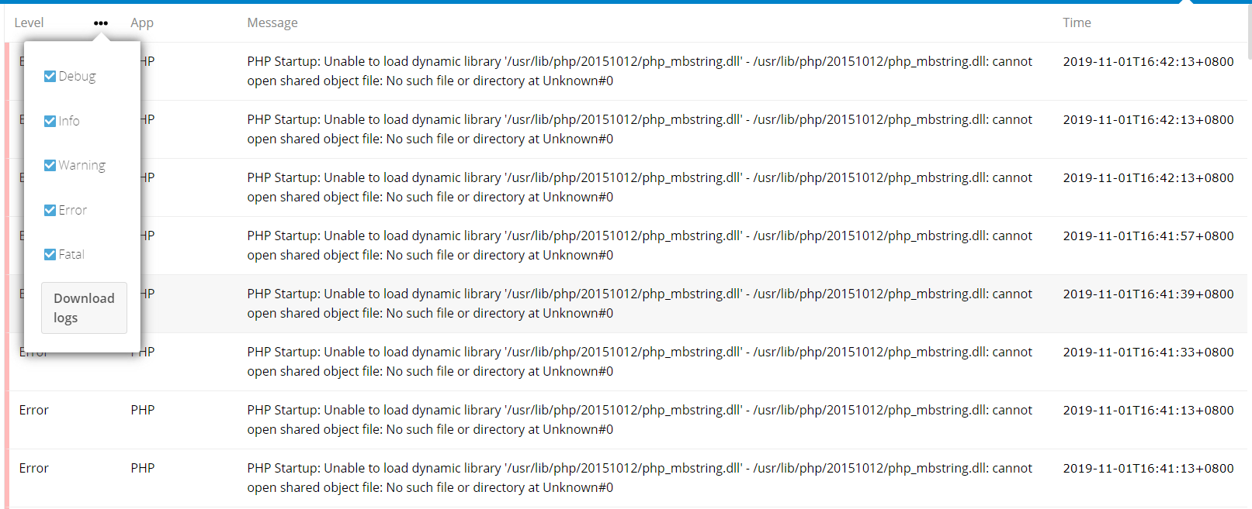

6.3.10 API/SDK集成
支持标准Restful API、Web Service、Android SDK和IOS SDK集成。

6.3.11 文件在线讨论
针对文件进行在线讨论，聊天窗口显示打开文件的人员。相对于IM的群组式讨论，文件讨论可以让参与的用户更加专注在一个文件或者一次事件上，有效的提升了企业协作效率。
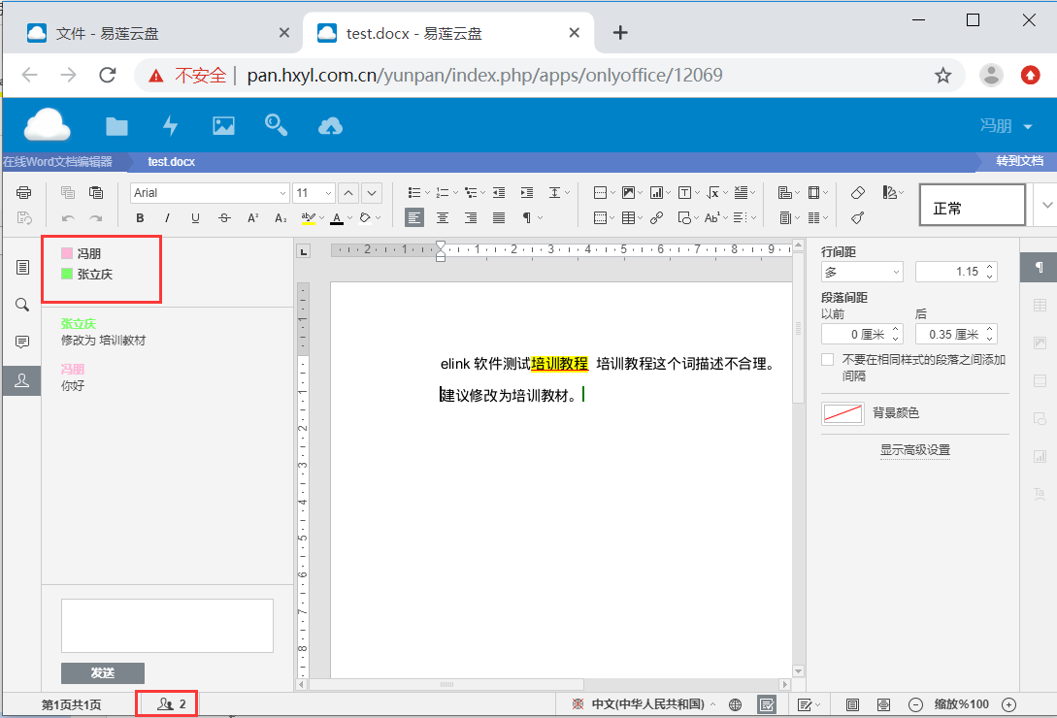
图：文件在线讨论

6.3.12 文件标签
可通过打标签方式对文件或文件夹进行分类管理，便于查找使用。
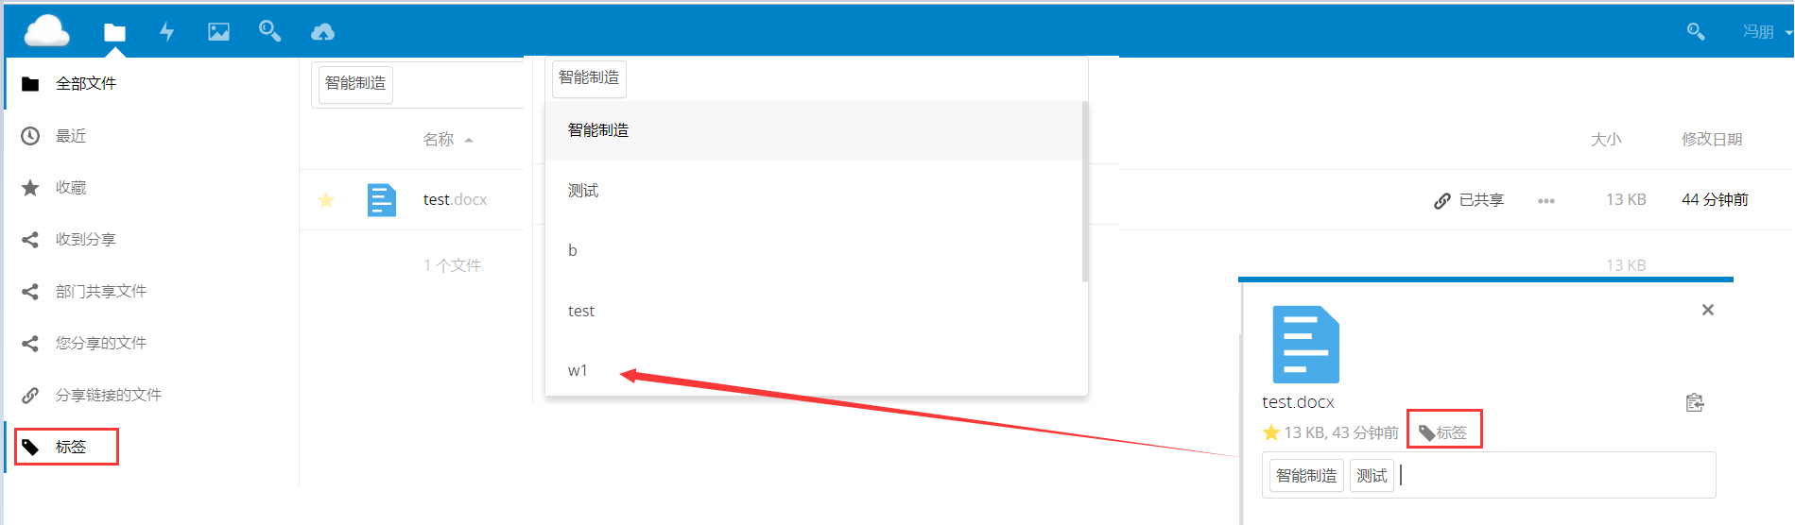
图：文件打标签及标签检索

6.4 会议类

6.4.1 会议管理
会议管理可实现会议室预定、发起会议、发布纪要会议全流程管理。并可查看会议提醒、会议室使用情况、个人会议安排和相关会议纪要。会议消息提醒同步发送至PC端和移动端。

6.4.1.1 会议室预定
用户可通过“会议室预定”功能提前预定会议室。
（1）会议室预定支持两种方式
方式一：在会议室网格视图特定会议室的特定时间段拖拽提交会议室预定申请；
方式二：在“我的预定”中点击“新建”按钮提交会议室预定申请。
（2）会议室预定查看
会议室预定后可通过会议室网格视图一目了然查看会议室占用情况；并可通过“我的预定”查看自己预定的会议室情况。
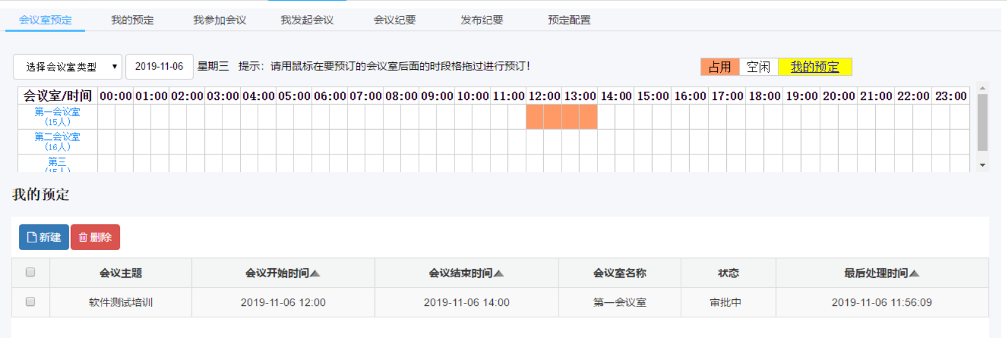

6.4.1.2 发起会议
会议室预定后，在用户视频会议列表中会显示相应的会议名称。用户可根据会议提醒进入会议室参加会议。
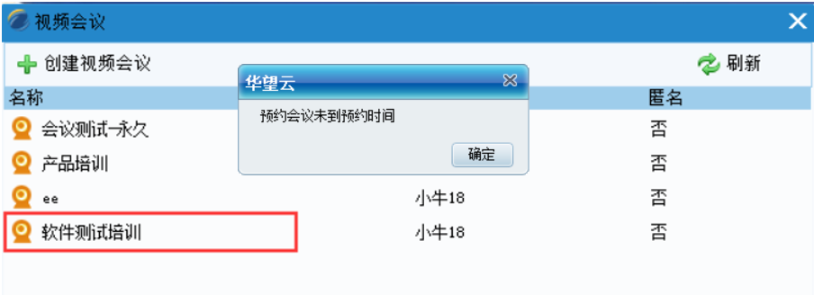

6.4.1.3 发布纪要
会议结束后，会议记录员可通过“发布纪要”模块提交会议记录。
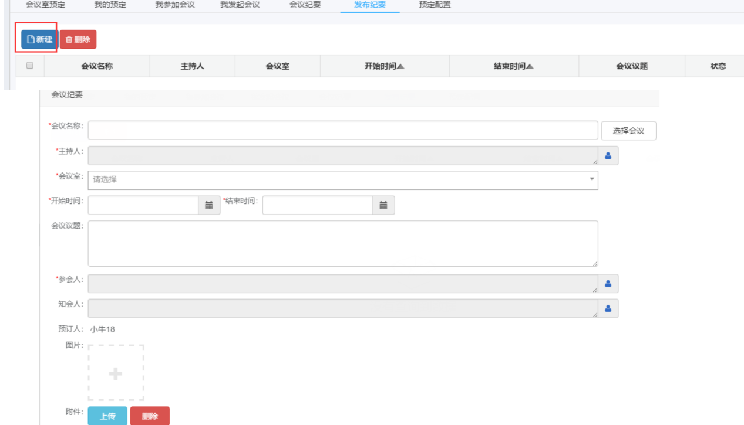

6.4.1.4 会议提醒
会议相关提醒支持PC端和移动端同步，避免遗漏消息错过重要会议。
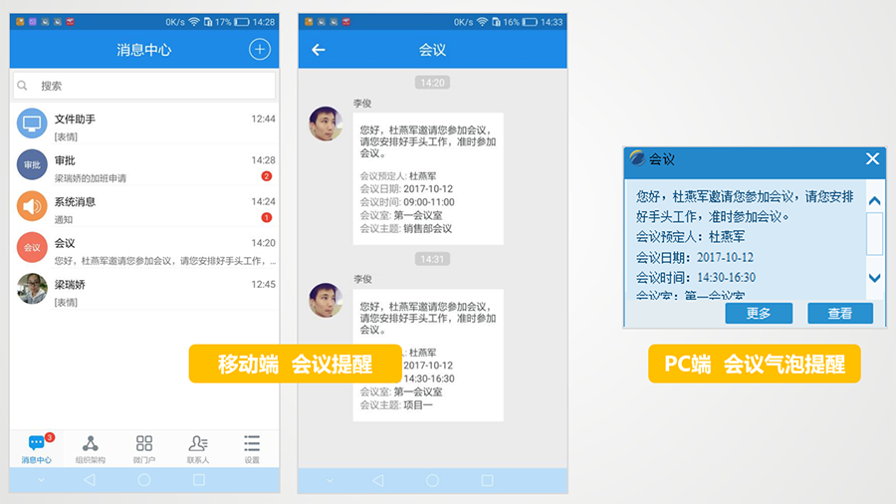

6.4.2 全平台，多终端接入
视频会议系统不仅支持在Windows系统中运行，也适用于iPhone、iPad和Android等移动设备，只需下载登录视频会议软件，即可与各地用户同步分享语音、视频及数据文件。
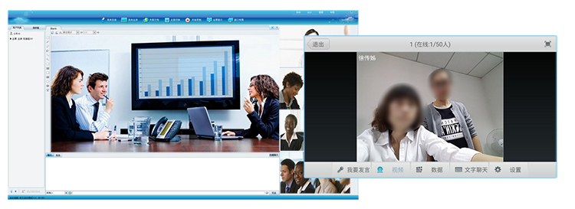

6.4.3 与即时通讯无缝整合
视频会议系统支持与e-Link即时通讯产品PC端和移动端无缝整合，实现单点登录、组织结构同步及系统消息的实时推送。
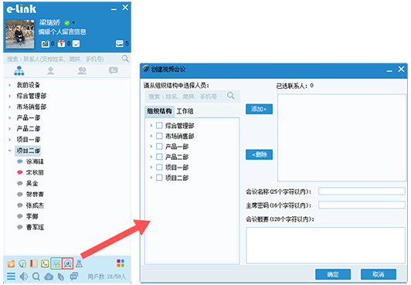

6.4.4 与各类硬件视频会议平台对接
视频会议系统拥有强大的灵活性和兼容性，可实现与各厂家硬件平台的完美对接，在已完成的项目中，我们已成功与宝利通、思科、华为等硬件视频会议整合。

6.4.5 多种显示布局
视频会议系统提供多种显示布局，包括视频显示布局、数据显示布局、混合显示布局、扩展显示布局、复制显示布局等几大类。
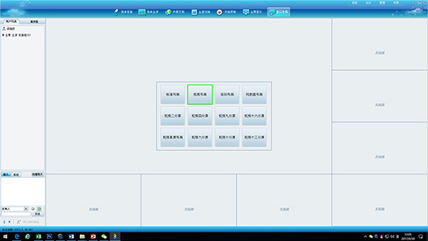

6.4.6 文档/影音/屏幕共享
通过上述功能，主讲用户可新建或打开演讲稿列表中的文档资料、可播放本地影音文件并同步给所有参会人员观看、可以将本地电脑的屏幕画面或者指定的应用程序共享给所有的参会人员。
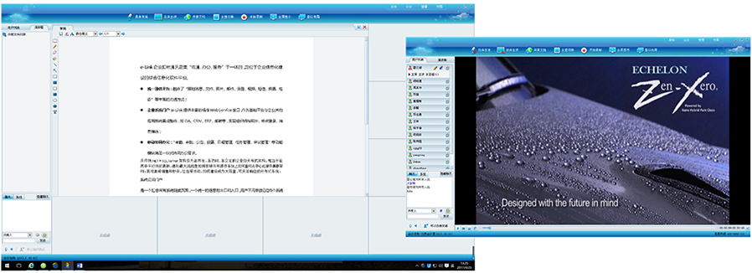

6.4.7 远程协助
主席用户可通过远程协助功能连接到某一用户的电脑桌面，并可直接远程操作该用户的电脑桌面。
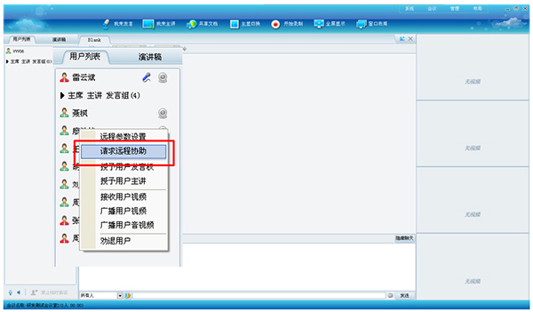

6.5 流程类

6.5.1 移动客户端
支持当前主流操作Android系统和苹果IOS系统的智能手机、平板电脑等移动客户端。
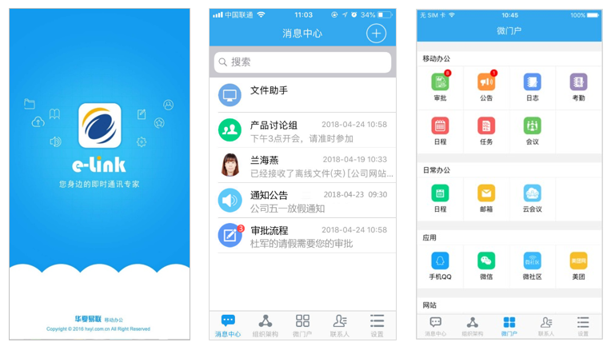

6.5.2 实时资讯发布
可进行资讯信息的发布与维护：维护包括创建、修改、删除等操作。
支持资讯信息内容以文字、图片、视频等方式展现。同时可对企业内其它信息系统（如OA系统、各专业网站）的新闻、公告等新发布的内容进行消息推送。资讯信息的发布范围可根据企业组织机构灵活设定，用户可对资讯推送进行个性化订阅。可实时接收并提醒新发布的资讯，并可通过移动客户端对资讯内容进行浏览。
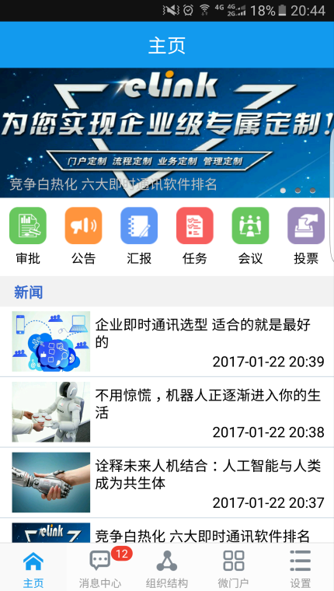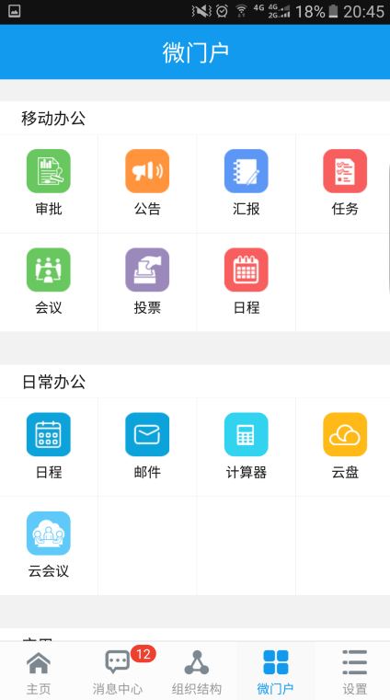

6.5.3 移动端待办提醒及查看
移动客户端支持企业内其它应用系统待办消息的实时推送、提醒及对待办内容进行查看。
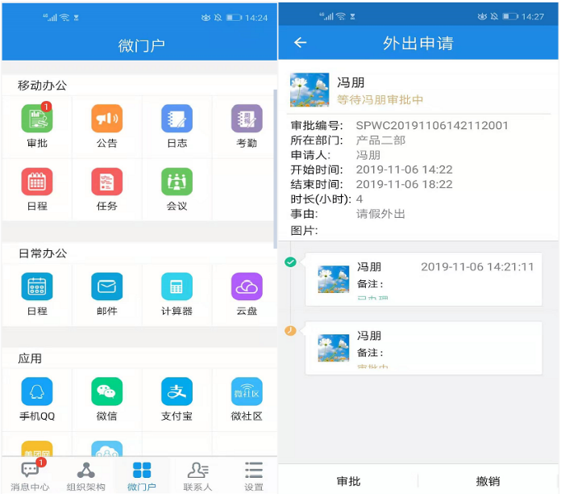

6.5.4 移动设备认证
系统支持移动设备认证并与指定账户绑定的功能，只有通过服务器端认证并绑定的移动设备才可通过指定账户登录软件移动客户端。
系统对已绑定设备进行解除绑定功能，设备绑定的历史记录可保留，供后期审计。

6.5.5 移动办公

6.5.5.1 审批
审批为移动办公中最为核心的功能之一，主要包括请假、外出、出差、加班、报销、借款、付款、请示汇报、用章用证等实用的功能模块。
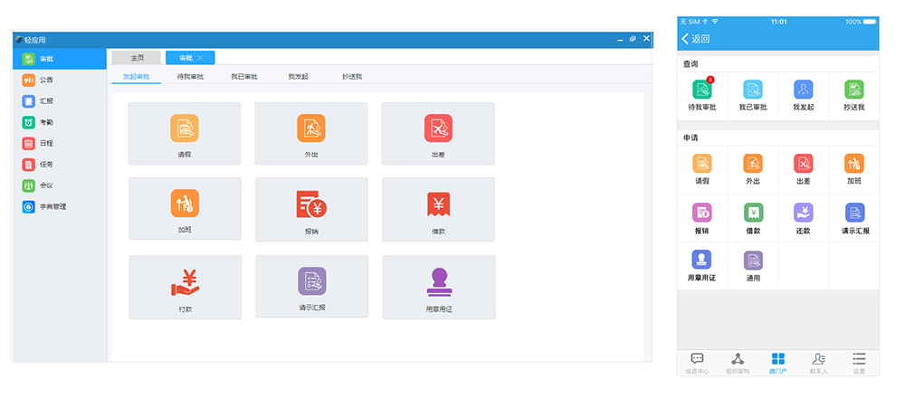

6.5.5.2 考勤
（1）支持公司员工上、下班打卡及打卡数据的详细记录；
（2）通过各类参数的设置，可实现班次维护、人员排班、例外用户及例外日的设置等。
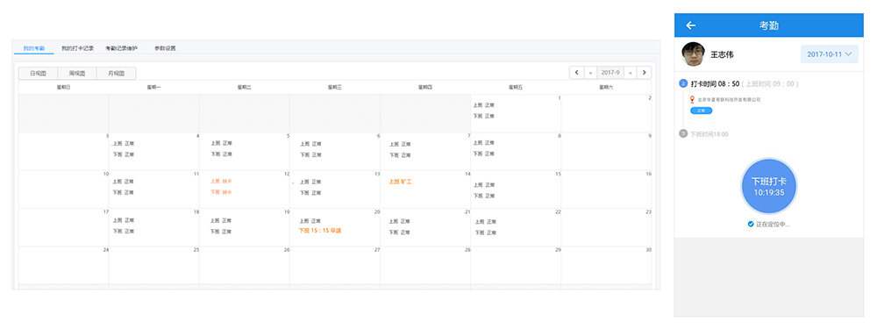

6.5.5.3 日程
主要用于个人工作日程的安排及随时随地查看日程；工作日程的定时周期性提醒。
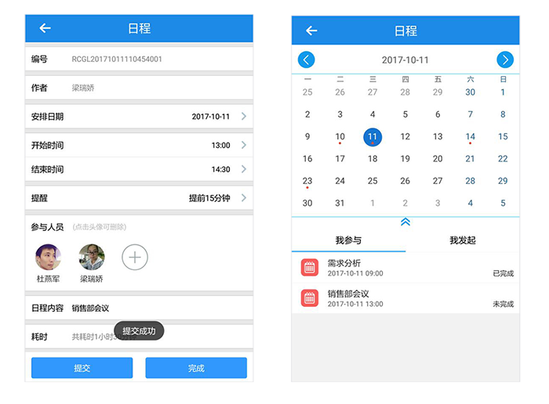

6.5.5.4 工作汇报
汇报是对个人一天、一周及一月工作的总结整理，即增强了个人对工作的把控，也帮助领导更加了解员工工作进度和状态。包括：日报、周报、月报。
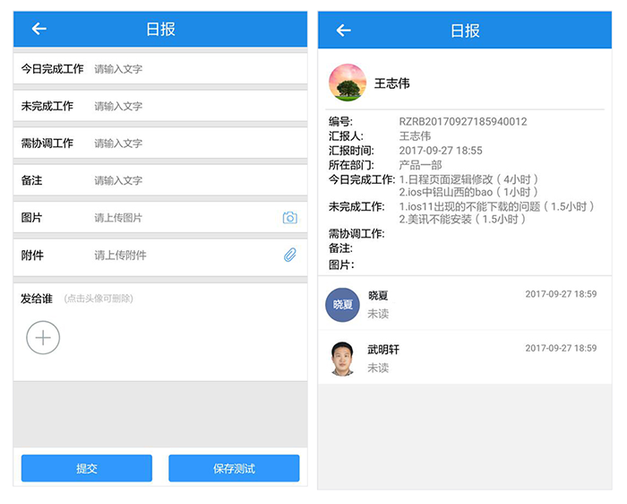

6.5.5.5 任务管理
支持相关的权限控制；支持“任务”与“日报”相关联；有效促进团队工作的高效推进。
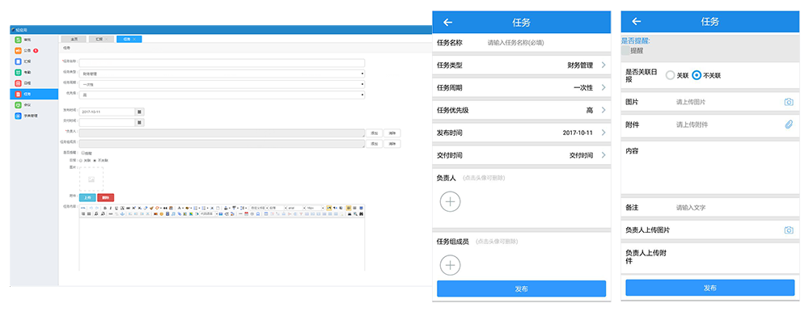

6.6 集成类

6.6.1 统一门户
将应用系统、数据资源、网络资源集成在统一的信息门户下，实现“统一用户登录、统一身份认证、统一用户授权、统一消息提醒”，为用户提供统一信息资源访问入口，并根据用户还角色不同，进行个性化展示。
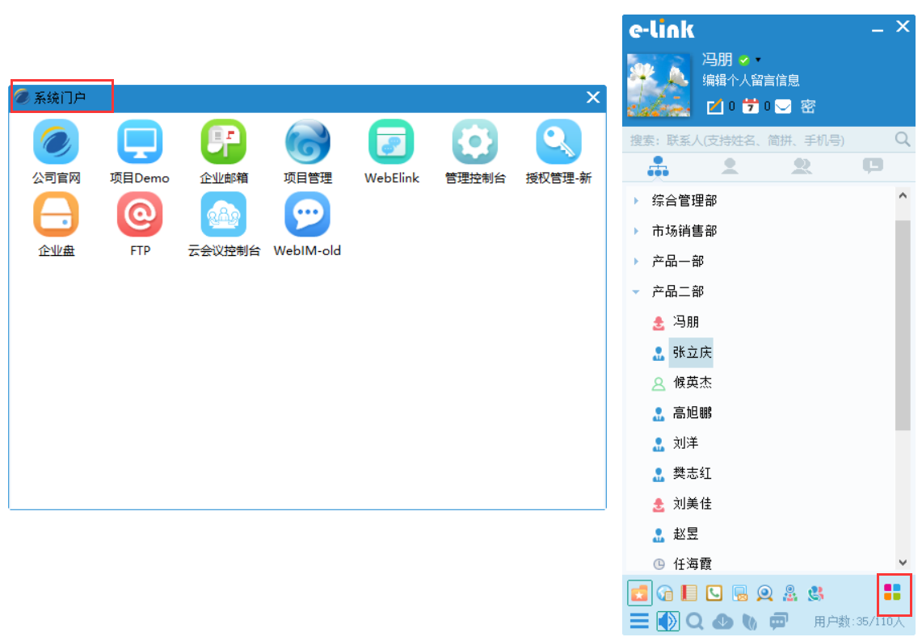

6.6.2 开放集成
提供标准API、SDK对接可与用户现有业务系统实现无缝对接，并可根据用户需求进行定制开发。

6.6.2.1 集成OA办公系统

6.6.2.1.1 与OA人员信息组织结构适时同步
e-Link即时通讯平台可为OA系统提供人员信息同步接口，也支持直接读取OA系统中数据库信息，实现人员组织信息同步更新。人员组织信息可以实现实时同步，也可以自定义一个缓冲时间，每隔多长时间适时同步一次；支持人员的职务、岗位信息，并可随时动态扩展数据库字段，以便支持不同系统的人员组织信息，支持一人多岗；可同步已经建设好的系统的组织结构，同步后系统将会按照被同步信息系统中的组织结构和人员信息进行显示，完全满足用户原来的查找、使用习惯。

6.6.2.1.2 一体化办公，统一双向快速登录
通过管理端的统一设置，可以把OA系统直接在客户端的系统门户上体现出来，工作人员只要登录系统客户端，就可以实现登录其他业务系统，实现一站式验证；而通过快捷按钮，可以直接可以进入相应的系统。反之，通过OA系统，也可登录客户端。
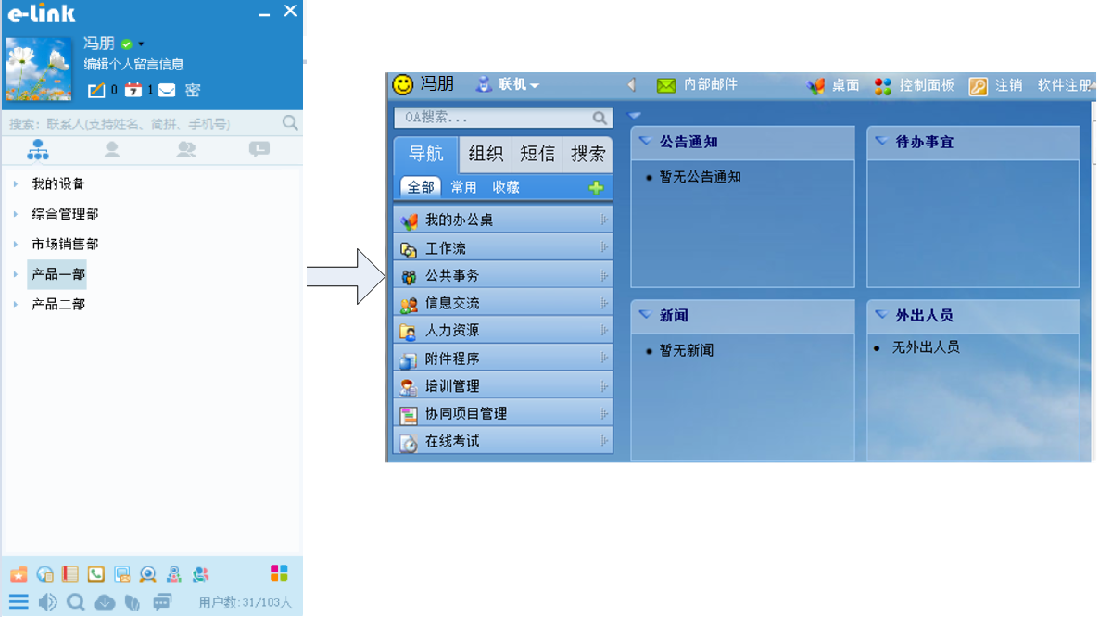
图：从e-Link即时通讯客户端切换到业务系统的“正向单点登录”
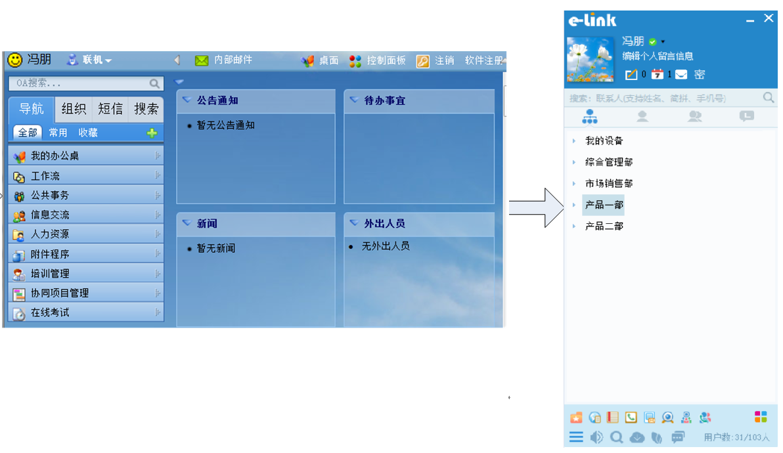
图：从业务系统启动e-Link即时通讯客户端的“反向单点登录”

6.6.2.1.3 待办提醒，加速办事进程，提高工作效率
通过e-Link系统提供的标准接口，可以实现与OA系统集成。通过e-Link即时通讯系统在客户端上实现工作流、待办事宜、日历任务的提醒，提醒后还可以直接进入各个系统中处理相关业务，实现与各个系统的有效集成。在线用户可以通过气泡窗体提醒，不在线用户可以通过短信方式告知用户需要处理的待办事务。
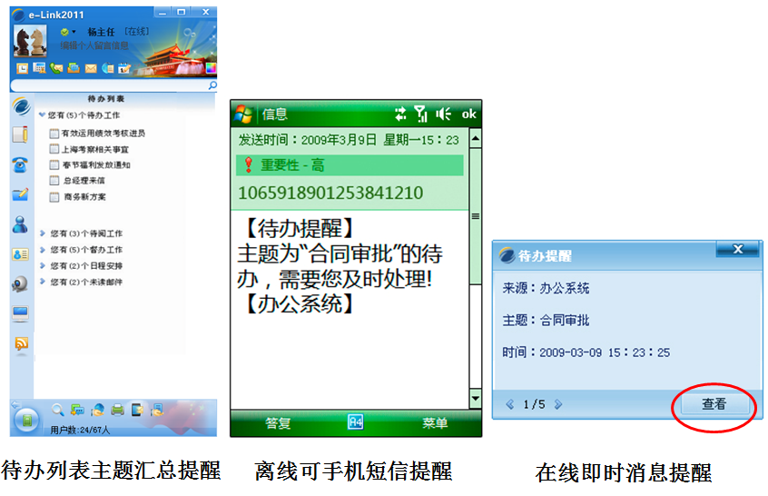

6.6.2.2 集成邮件系统
通过客户端提供的邮件功能，实现新邮件到达提醒；同时可以在主面板上显示未读数目，也可快速调用默认的邮件系统直接向联系人发送邮件。

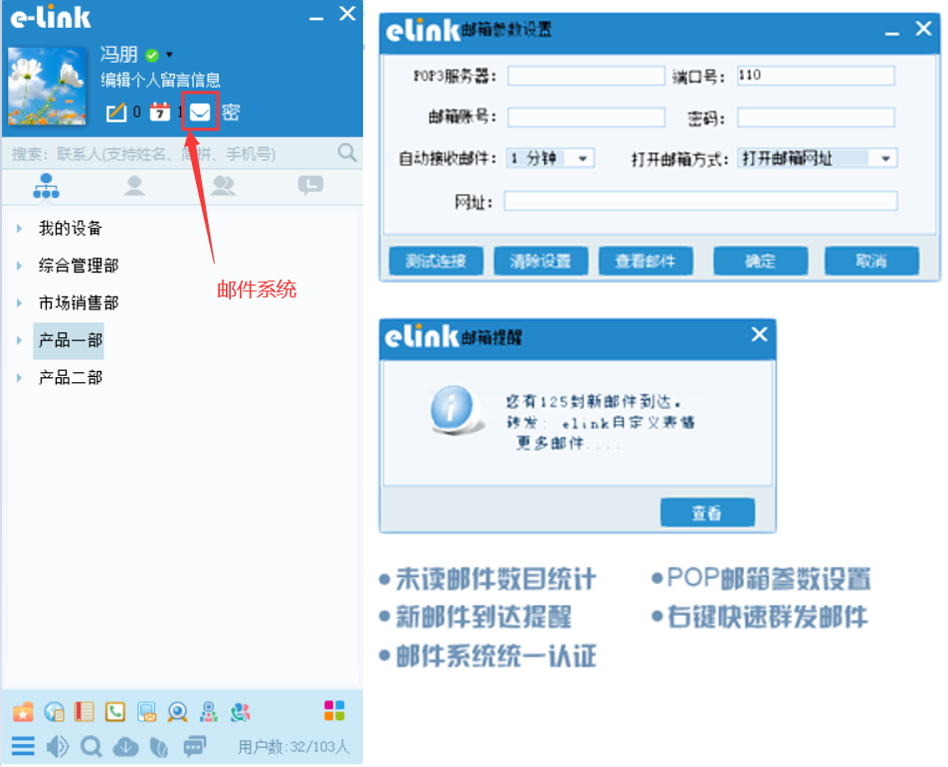
图：邮件集成效果

6.6.2.3 短信平台
短信收发：支持直接从组织架构勾选人员发送短信，或手动添加手机号码发送；可实现客户端收发手机短信，支持短信群发等功能。
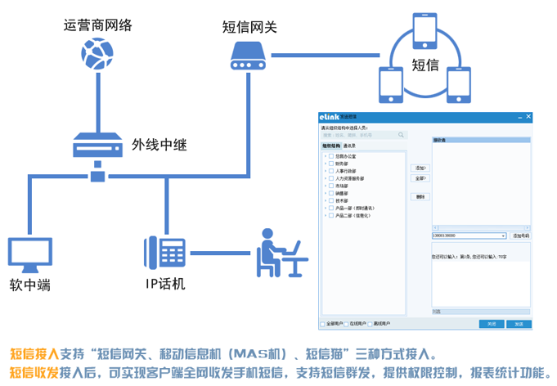

6.6.2.4 网络电话
通讯录集成，点击拨号，像使用手机一样方便；电话绑定，来电弹屏，呼叫转移，来电录音，让您不错过任何一个紧急电话。
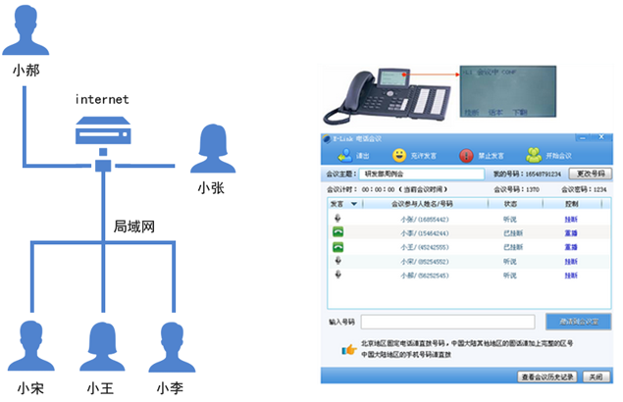

6.6.2.5 电子传真
发送便捷：支持大批量群组发送，可自动排队或按优先级排队发送；接收简单：可通过客户端软件，或转发至e-mail；实时提醒：收到新传真、传真发送成功或失败，客户端软件可同步收到实时信息提醒。
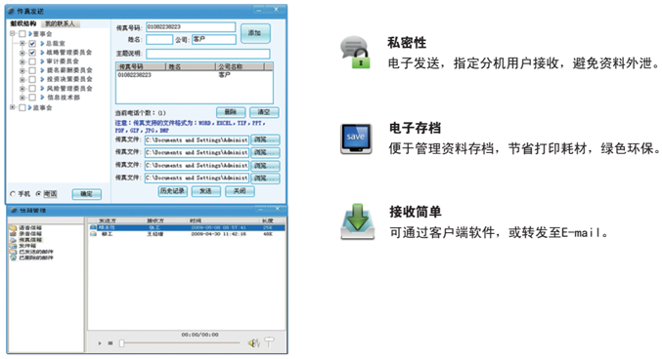

6.7.3.6 API/SDK集成与二次开发
系统内组织架构、用户信息等以API、SDK的形式提供，并具有完备的文档说明，允许企业在此基础上进行便捷的二次开发和系统集成。
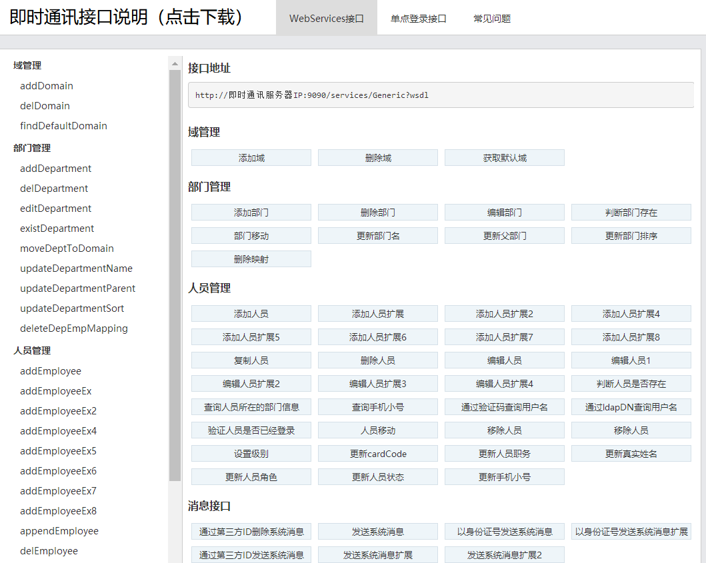
图：可提供接口示例
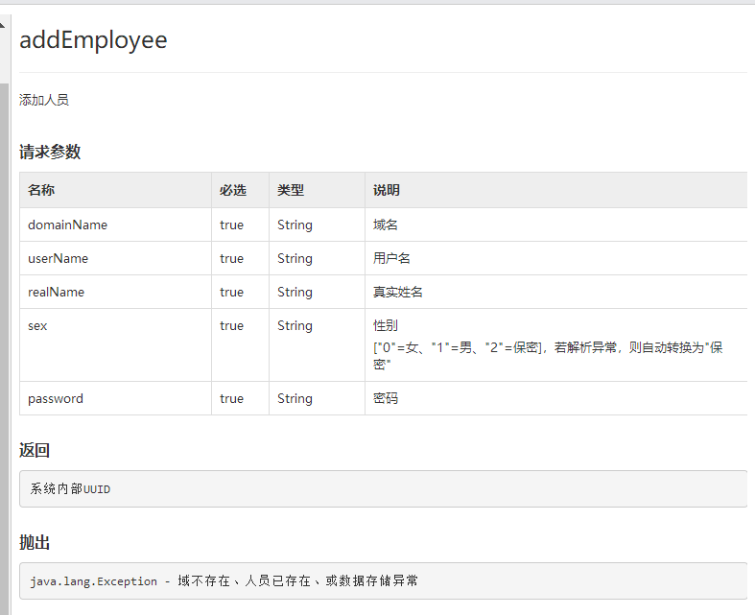
图：接口信息

6.7 管理控制类

6.7.1 统计功能
后台管理界面能对在线人员信息进行查看，并对用户登录信息进行统计，支持按单位、按部门、按群组、按用户账号显示排序功能，也可通过服务器设置固定排序及在线状态优先的排序方式，并可将相关查看、统计信息以表格形式导出。
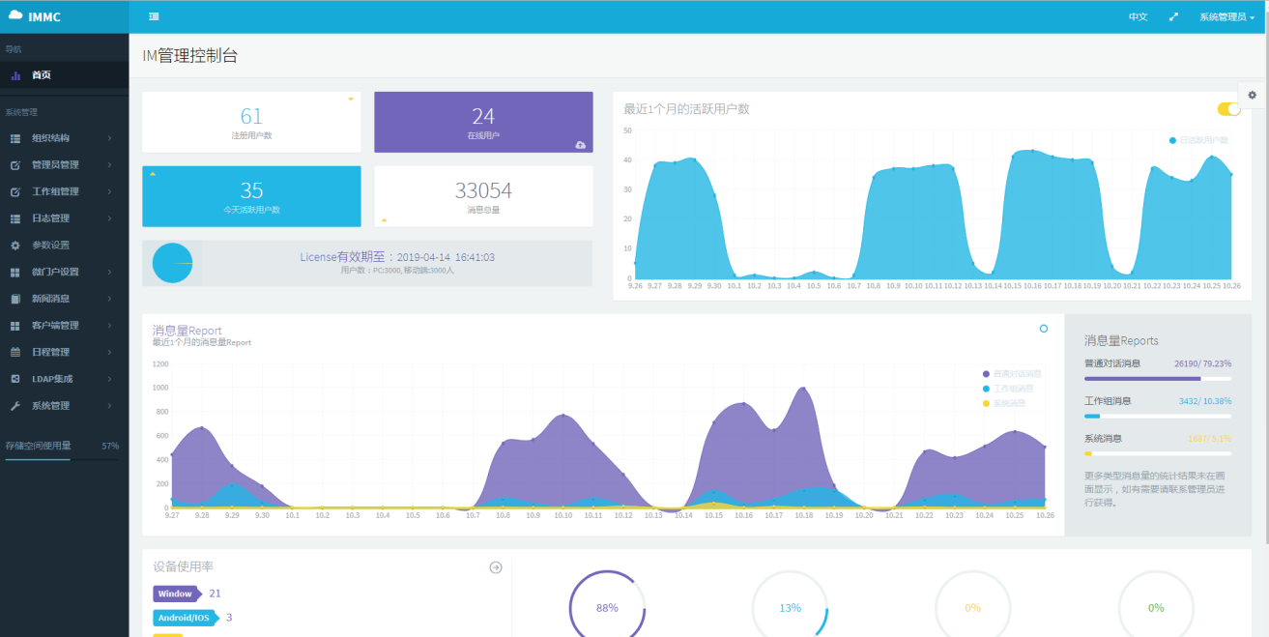

6.7.2 组织机构管理
可以设置多个管理员来管理所属单位的人员组织信息，对所属单位的部门信息进行增、删、改操作，还可以针对不同的人员设置不同的虚拟组织结构。支持用户组织结构导入导出，支持数据的备份与恢复。
虚拟组织机构管理：可以针对特殊的人员，设置特殊的虚拟组织结构，推送给不同的人员。
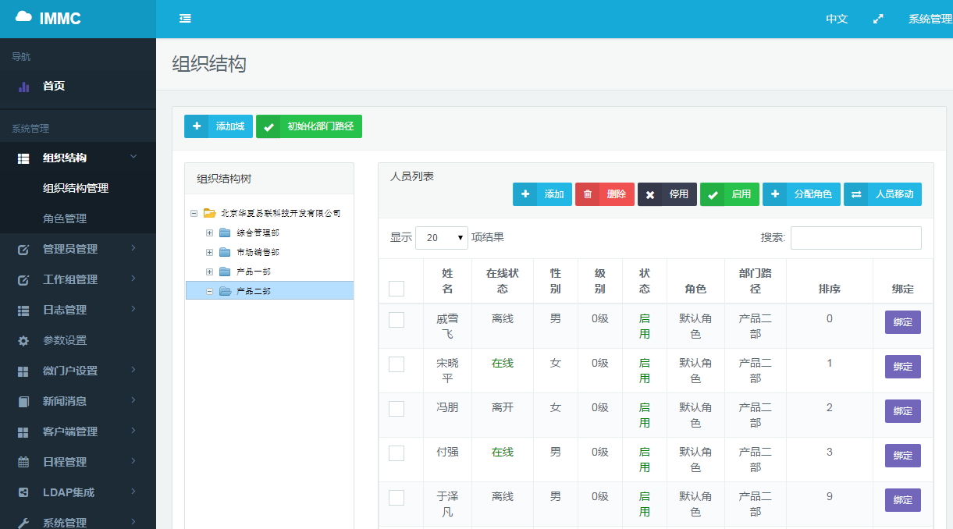
图：组织结构
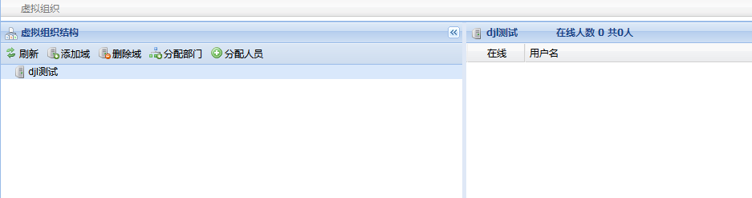
图：虚拟组织管理

6.7.3 人员角色权限管理
可以针对e-Link平台的功能，设置不一样的功能角色，再根据不同的人员职务权重信息赋予角色，客户端根据人员角色的不同而提供不一样的功能使用；
支持一人多岗制度，即每个人可以有一个或多个角色；
支持细粒度（包含单位、部门、科室、自定义群组、单个用户等）授权和权限控制模式；例如，可以禁止或允许单位、组织结构人员的文字交流、文件传输、语音、视频通话等。
后台可对特殊部门针对不同组织机构或角色进行设置可见或不可见。
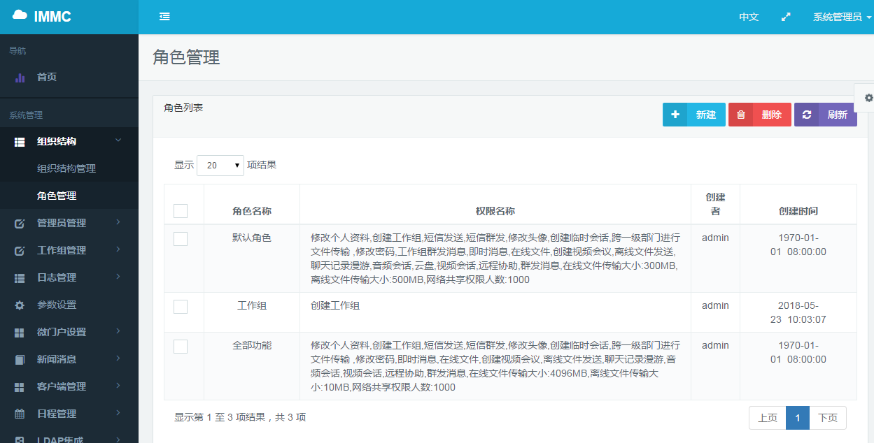

6.7.4 工作组管理
后台可创建会议群组，可以设置群组管理员，也可删除并修改群组信息，可以监控群组的对话记录。
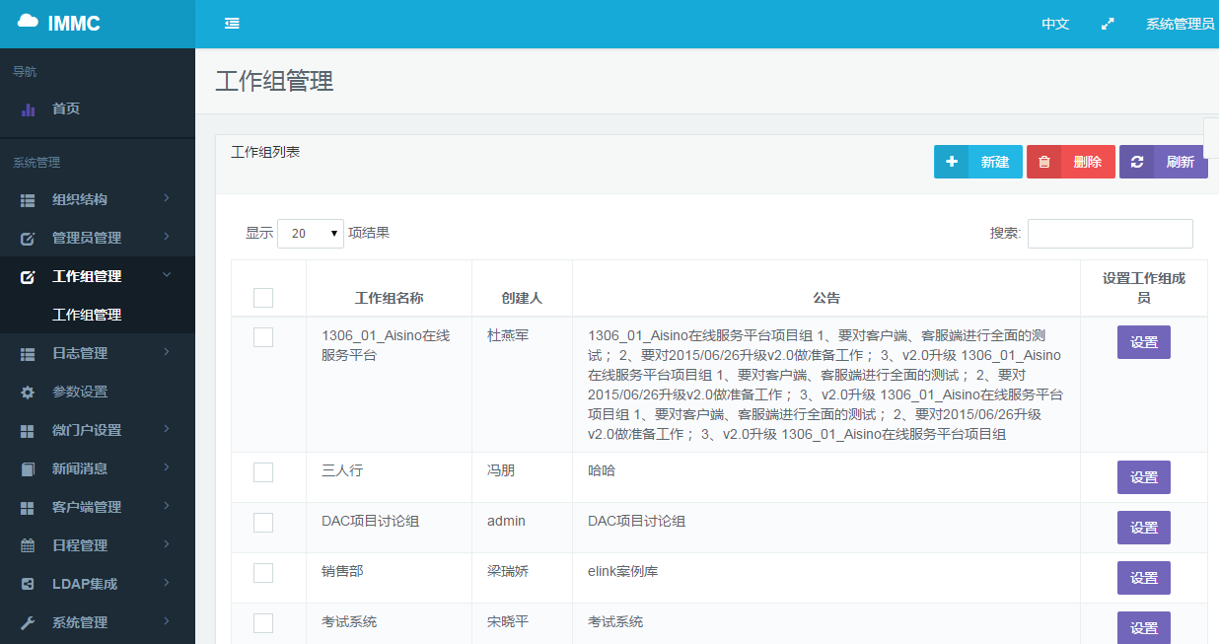

6.7.5 分级多层次管理
根据企业组织机构的特点，对各个单位、部门、直属实体单位、直属子公司、直属分支机构都可以进行分级管理，可以由上级管理员对下级管理员进行授权，指定下级管理员可管理的部门、可分配的权限、可使用的模块，实现分级授权管理。
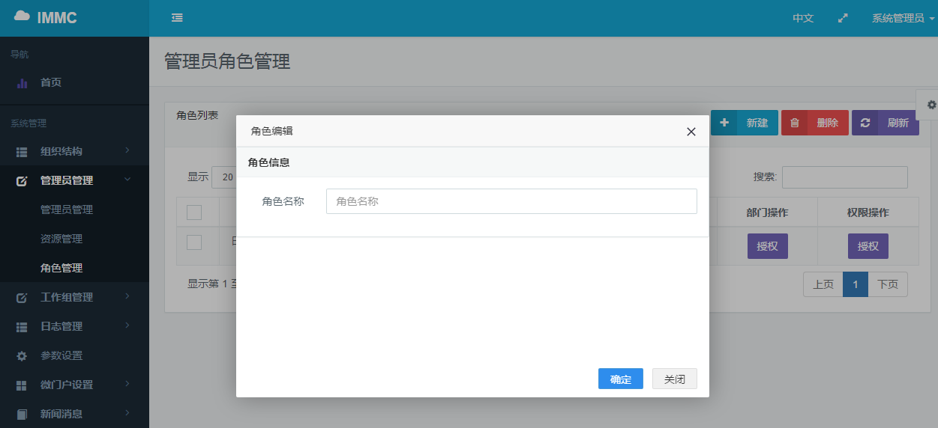

6.7.6 对话记录监控管理
管理端可设置权限是否监控登录用户的对话通信记录，当设置好权限之后，管理端可以查询到此类用户的相关的对话记录，系统后台可以监控到群组会议、用户对话、文件传输等数据记录。
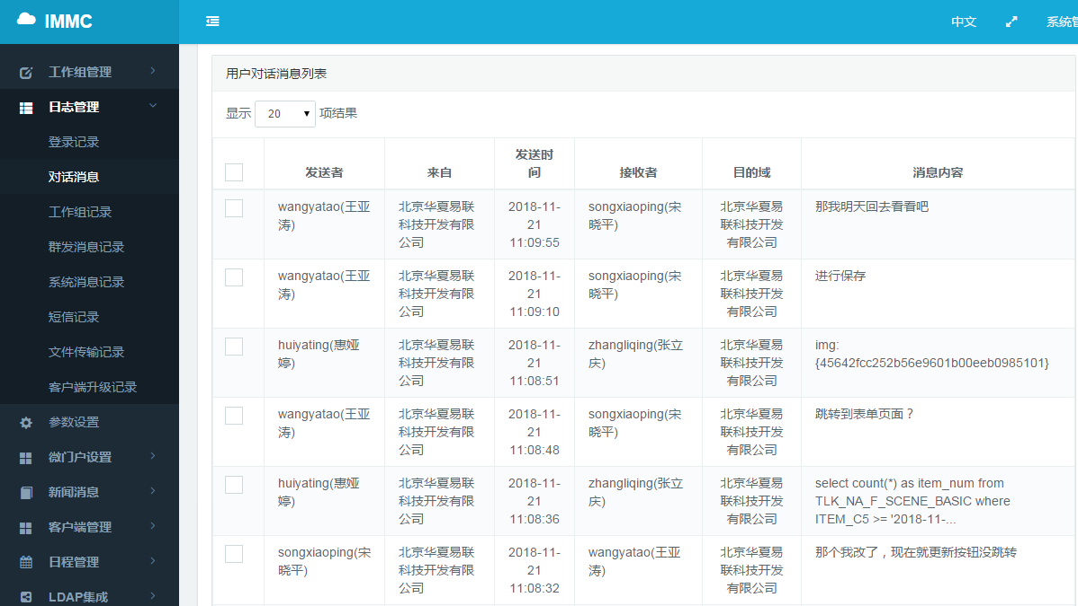

6.7.7 客户端系统门户参数设置
通过客户端系统门户的参数设置，可以方便管理客户端系统门户的显示。
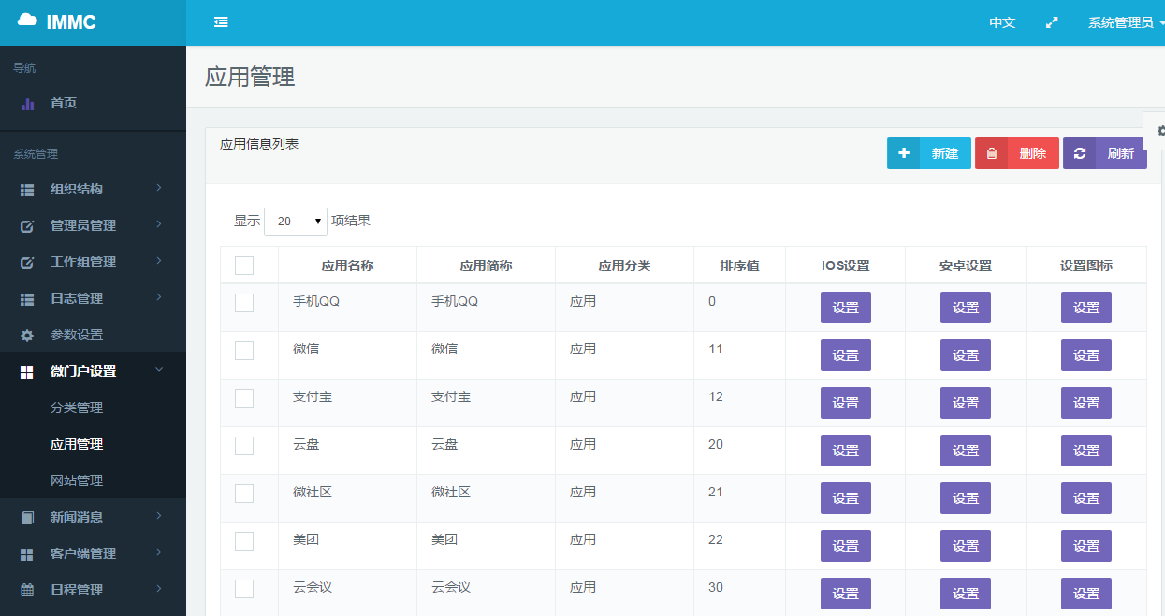

6.7.8 公号新闻消息发布
通过e-Link可以创建企业专属公众号，支持发布内容的编辑、发布范围的选择，为企业提供一条便捷的信息共享渠道。
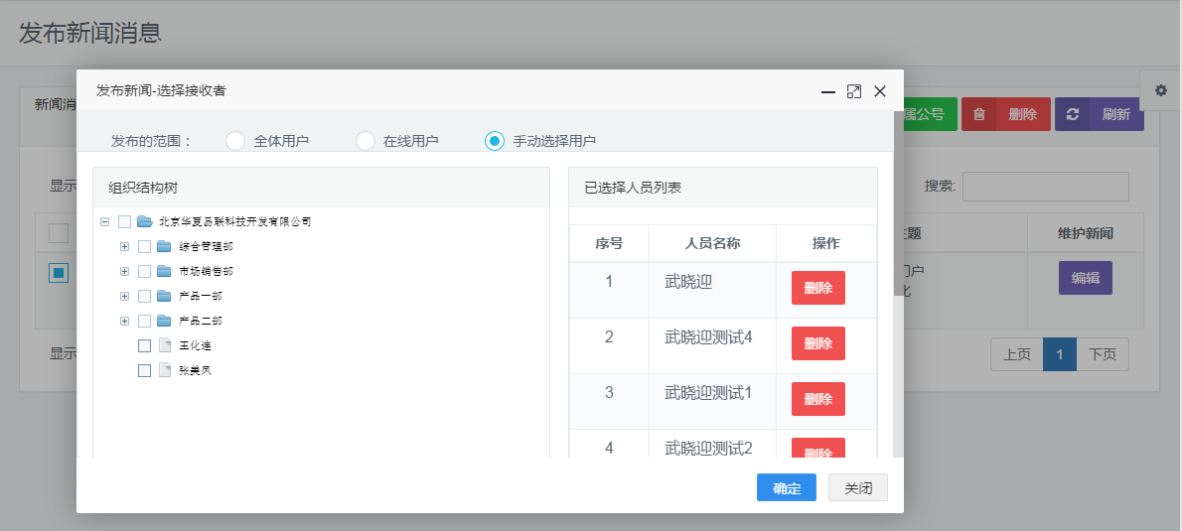
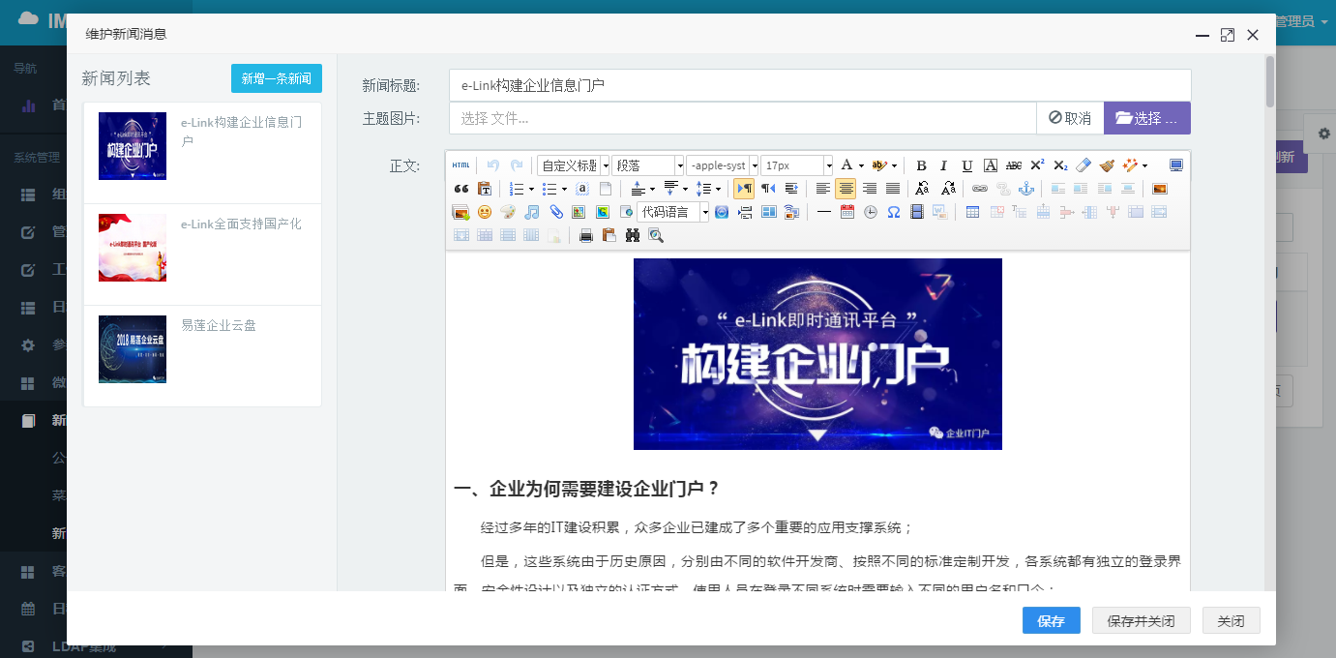

6.7.9 系统管理
包括License管理、客户端升级包、DB工具、服务器信息、在线人员信息等。
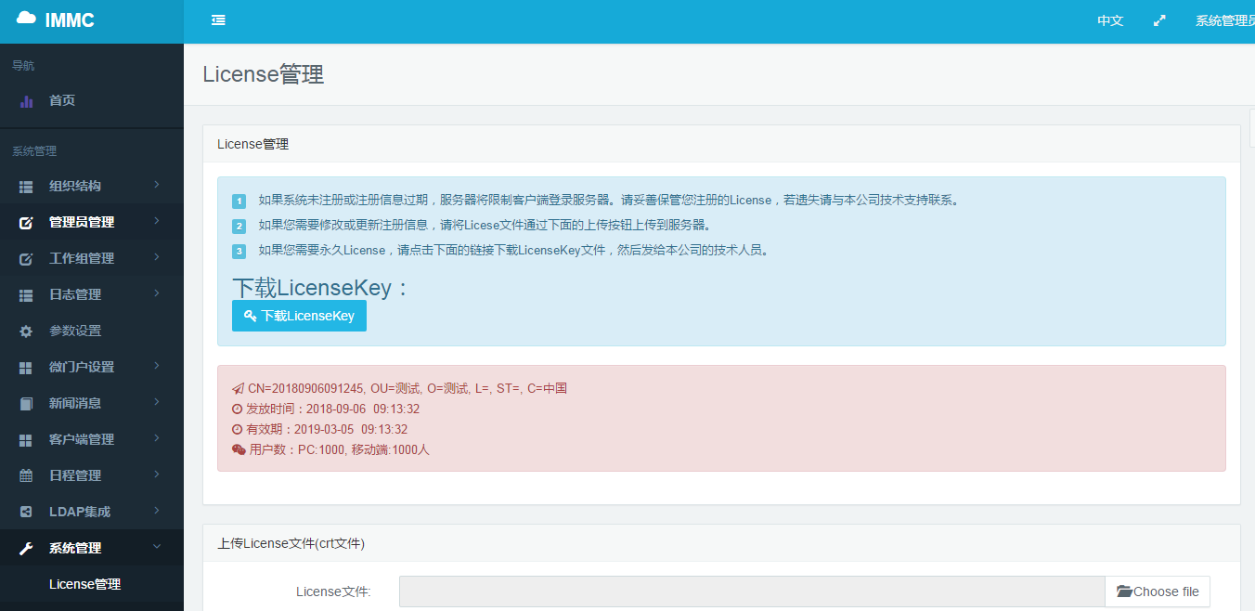

6.7.10 三员管理
在进行用户角色权限设置时，增加了“三员管理”的操作权限，用户可根据企业的保密要求进行三员管理权限设置。

6.8 个人特色应用

6.8.1 我的收藏夹
我的收藏夹，可与IE收藏夹相互手动同步，也可自行创建目录以及收藏夹地址，支持备份的导入与导出；我的桌面，可集成系统的一些常用工具，如计算器、画图等，也可自定义添加快捷工具。
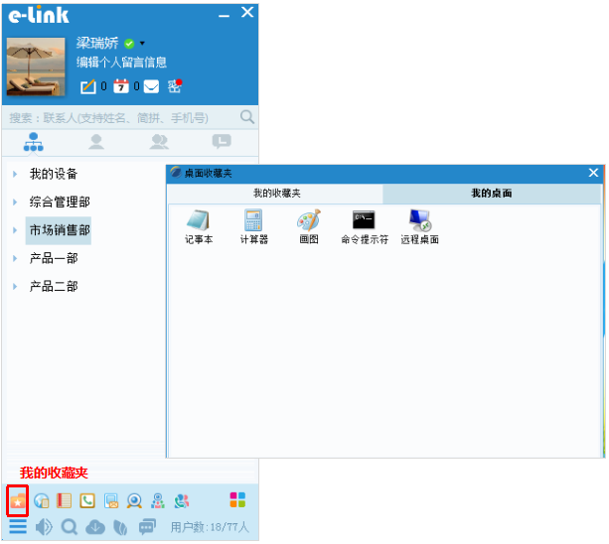

6.8.2 网络备忘录
在网络备忘录记录个人的重要日程，包括日程主题和详细内容，设置需要提醒的时间，以辅助个人日常办公。
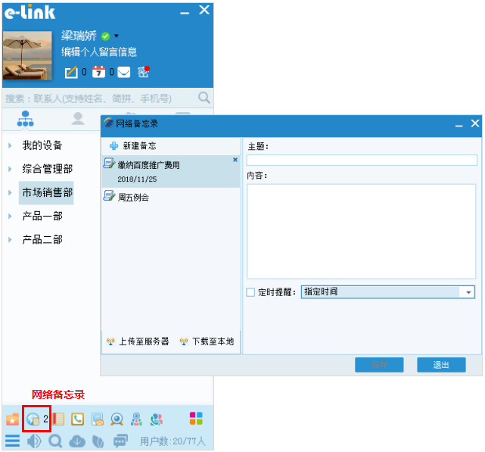

6.8.3 我的便签
我的便签便于用户随时记录日常工作中的重要事项及容易忘记的事务，支持便签的导入导出及编辑功能。
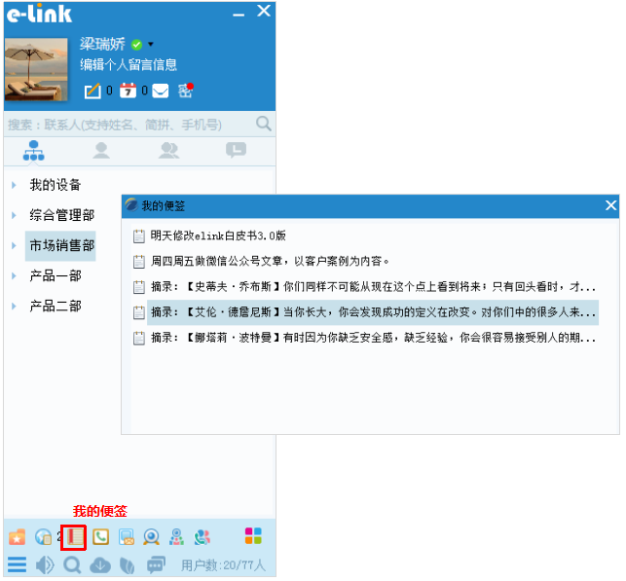

6.8.4 个人通讯录
个人通讯录，可以方便集成outlook，直接导入联系人数据，也支持excel以及标准的通讯薄格式的数据导入，并可以无缝集成通信平台中的电话、短信、传真等功能，快捷而有效。
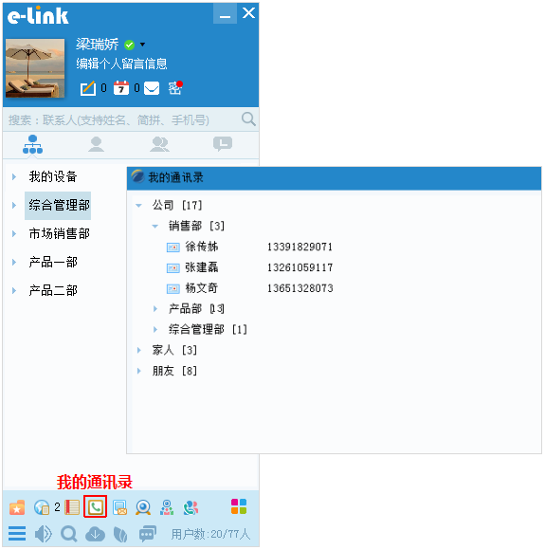

第7章 项目实施

7.1 调研方案及实施管理
遵照软件系统工程的实施过程管理规范，结合ISO:9001质量管理规范及CMM软件项目管理规范，我公司建立了与自身特点相适应的项目管理方法论。
我公司项目实施管理方法论的目的和宗旨是：
- 保证客户满意；
- 保证项目在进度计划、质量要求内完成；
- 规范项目执行过程，积累知识财富。
我公司项目实施管理方法论的特点包括：
- 理论与实践的结合：ISO9001:2000、CMM项目管理的理论知识与项目实践在不断探索中趋于完美融合；
- 质量管理的科学组织架构、明确的职责定位；
- 以客户满意、质量、进度为基本出发点；
- 项目实施成功的基础：5条线原则；
- 我公司对于项目实施过程中的各个阶段，均制定了相应的管理和控制措施，以保障项目的顺利实施。
在项目的管理控制方面，我公司也制定了相应的管理控制规范：
图：我公司项目实施过程控制流程
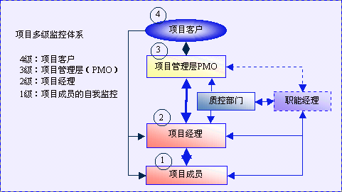
图：我公司项目实施过程监控流程
我公司项目实施过程管理控制规范，是以客户满意度、质量和进度为基本出发点：
- 客户满意
致力于项目组的客户满意度调查；
客户沟通始终贯穿于项目始终；
- 质量
质量保证员对项目从始至终进行严格正规的项目过程检视、确认和产品检视、确认；
关键过程和工作产品需技术专家组的同行评审；
专业的测试保证项目提交客户前的质量；
项目提交前用户参与测试以及试运行前的用户测试；
- 进度
项目计划过程及其变更受到严格控制；
项目跟踪监控机制严密关注进度进展；
风险、问题的跟踪解决机制保障进度计划得到执行。
我公司项目实施过程及质量管理的关键点可以以下图表示：
图：我公司项目实施过程管理五条线原则

7.2 项目组织与协调方案
项目实施过程中，如何建立高效合理的项目组织方式是一个关键问题。为了保证项目的顺利进行，理顺各方在项目中的关系至关重要。在项目建设的组织结构建设方面，我们主要考虑以下几个原则：
一是项目组织应精干高效，要建立一个高效、务实和精干的组织结构；
二是责权明确的原则，项目各方应职责清晰，防止项目建设过程中出现职责不清、任务不明和互相推诿的现象。
下图给出了项目总体组织结构图。
图：项目组织结构
项目实施机构中的职能分工如下：
- 领导层
由用户方有关领导及我公司的领导层组成项目领导小组，该小组的执行机构为我公司的项目部以及用户方信息化管理小组，主要负责项目的总体管理，保证项目进度；并为支持项目的实施调动各种相关资源，处理各种重要的情况等。项目管理小组将听取项目经理的汇报来进行监管工作。此外，在项目进行中的不同阶段，会有专家顾问组成员参与到领导层中，负责提供技术、管理、实施等方面的专家意见或建议，包括第三方产品的技术专家、系统技术专家、管理专家、标准化专家、用户方领导或工作人员等；
- 项目经理层
由用户方信息化项目总负责人及我公司项目经理组成，主要负责项目进行过程中的关键点控制工作，包括关键点检查、环境准备、问题协商、变更管理等，对项目阶段成果进行检验以确保项目在按照计划进度、计划成本、计划质量进行；
- 实施层
以我公司的技术人员为主，在用户方技术人员及系统操作人员的配合下，负责项目的具体实施工作，质保组负责质量保证体系检查工作，商务组负责第三方厂商协调及用户方协调商务工作（如付款等），用户方外聘的技术专家也将可以参与到项目的实施过程中，对项目的进展提出参考性意见和建议。
根据我公司承担大型信息系统建设项目的实际经验，需要特别强调说明的是：用户的参与，特别是高层决策人员的参与十分重要，没有用户的密切合作，项目将很难成功。原因一是开发者无法对业务活动有充分的理解；二是开发者不能及时得到用户使用反馈意见。而且开发者也没有足够的权利决定诸如统一的数据定义方式、对外公布的信息内容等事项。因此，在项目实施过程中与用户的及时沟通和协调显得尤为重要。
为了提高效率，项目沟通与协调要建立起相关工作流程和规则，建立起一套运行有效的工作机制，本项目主要采取项目会议制度、书面信息沟通制度及重大事项决策制度。

7.2.1 项目会议制度
（1） 项目进度报告与协调会
项目业主或其委托方定期召集项目进度报告与协调会。会议由项目承担方项目负责人、承建方项目负责人和用户代表等参加。项目经理在会上报告项目状况并提交书面项目进展报告。会议将审查项目进度，沟通问题，协调工作，并根据项目实际进度情况，决定计划的调整和对后续工作的安排。会议应形成正式会议纪要并发给与会人员签收。
（2）项目专家论证会
由业主负责召集，由系统建设项目专家组参加，旨在对项目重大事项（如总体技术方案）进行论证。项目专家论证会不定期召开。
（3）项目组内部例会
我公司项目组内部定期按计划举行项目内部例会。由项目经理召集，项目主要负责人员参加，视情况项目其他有关人员也可参加。内部例会定期举行。
（4）专题讨论会
业主和我公司项目组成员均可召集专题讨论会，就某些专门问题进行讨论，取得一致。专题讨论会不定期举行。

7.2.2 书面信息沟通制度
我公司项目组每周定期向业主、项目承担方提交正式项目进展报告。
我公司项目组每周定期向公司领导以书面或正式会议的方式汇报项目进展情况。
项目经理根据项目建设过程中遇到的各种问题，随时通过电话、传真或电子邮件等方式与业主、项目承担方、专家组进行沟通和汇报。

7.2.3 重大事项决策制度
项目重大事项是指项目范围的重大变更，或项目实施过程中的重大问题，比如项目重大延期、项目重大的商务问题等等。此类重大事项一般情况下可采用书面报告的形式进行沟通和协调，必要的时候采取专题会议的形式进行决策，会议由业主负责人或我公司项目经理召集，参加人员包括：业主、项目承担方、监理方和我公司项目领导小组，会议最终决定以多方书面签字的方式确定。

7.3 项目实施流程
整个项目的实施分为项目准备、项目实施、项目验收、售后服务和技术支持及各阶段。针对定制项目，将包括下述过程：数据采集（客户信息、产品功能、部署环境）、产品部署（客户需求，也可使用我方演示环境）、产品试用、非代码级定制（比如Logo、IP绑定、功能缩减）、需求确认、需求评估、商务沟通、合同签订、二次开发、系统集成、系统联调、数据准备、正式部署、试运行、项目验收、交付及运维售后。
根据我们多年来的项目实施经验，以上项目过程并不是一个孤立的过程，每个过程直接有重合和迭代关系。整个项目实施过程可以分为如下步骤：
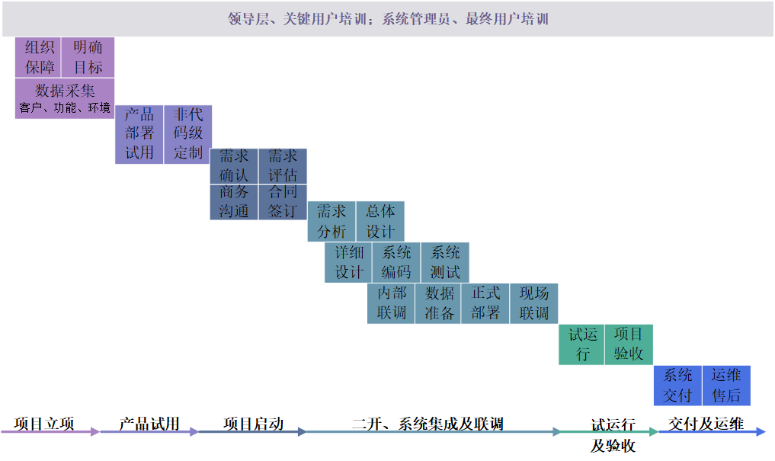
图：项目实施过程

7.3.1 项目立项
项目的立项过程，主要就是统一思想、明确目标的过程。该过程主要包括以下活动：
（1）由用户方和我方共同成立项目实施小组，明确项目目标，提供组织保障；
（2）用户方协助我方确认客户信息、产品功能及部署环境信息。
a）客户信息：主要指客户名称、客户联系人、客户地址；
b）产品功能：主要指客户明确的需求点（消息会话、密聊、音视频通话等）、客户端需求（PC端、Android端、IOS端及各端用户数）；
c）部署环境：根据客户提出的产品功能，确认客户软硬件资源是否支持，便于客户提前准备资源。

7.3.2 产品试用
我司产品支持私有化部署，可根据项目立项阶段确认的产品功能进行产品部署，并可支持非代码级别定制（比如Logo、IP绑定）。
产品私有化部署用户不必担心试用过程中的数据安全问题，可应用于正常办公，待项目正式部署时数据可保留并迁移至正式环境。

7.3.3 项目启动
产品试用过程中，用户可提出自己的个性化需求，由产品经理对接需求并确认需求；由项目经理组织技术团队进行技术评估；最终进行商务沟通，待合同签订后项目正式启动。
双方明确项目团队成员的职责；
召开项目启动会议，明确本项目的地位，各部门明确在项目中相关应用的责任人，双方密切配合保证项目按时按质顺利完成。

7.3.4 二开、系统集成及联调
该阶段主要包含系统分析设计，系统开发、集成与测试，系统联调三个过程。
（1）系统分析设计
主要从技术角度分析业务和系统的需求，提出系统的总体架构和具体实现方案。
软件工程和项目实践经验表明，项目成功的最大风险源于对业务需求的分析把握上出现偏差，为保证我们理解的用户需求能正确反映用户方业务部门的真实需求，我公司除了制订细致的需求调研计划和需求分析报告外，在系统分析设计过程中还将采用原型确认法进行需求的确认。
在系统分析设计过程中，要注意本项目的建设并不仅仅是完全满足现有的需求就了事，还要注意系统的可扩展性、灵活性和系统的性能。
本阶段一般包含以下活动：
我司组织有经验的项目分析员和相关实施人员，与需求方负责人召开若干次需求调研会议，并深入系统应用的第一线与有关使用人员共同探讨需求；
总结各次调研会议的内容，及时调整调研工作重心，形成项目《调研报告》初稿；
召开由双方主要负责人参与的系统调研总结会议，讨论并最终确认系统调研报告，形成最终的《项目需求调研报告》，报告包含了对系统的具体功能需求的详细描述；
根据需求分析的结果，给出对整个系统实施方案的总体规划设计和部署方案，提交《系统总体设计方案》，双方认可签字。
（2）系统开发、集成与测试
根据需求和设计方案，项目组人员完成编码、测试工作。
我司制订了《编码规范》，规范中明确了数据库设计、表单设计、代码设计中需要注意的问题和使用的标准，从注释、命名方式、错误处理等各个方面统一编码人员的编码方式，确保代码的清晰可读，在编码过程中还将由程序经理组织对代码的交叉审查，从而确保代码层中的错误尽早得到修正。
对系统的测试包括功能测试、性能测试、压力测试、安全性测试和系统的集成测试，确保交付给用户的系统功能、性能、安全性等各方面能满足项目要求。
本阶段的主要活动是：
我司项目组根据需求文档和设计文档进行编码和自测。在设计方面，完成功能设计、界面设计和系统管理设计；在编码方面，完成编码规范和代码开发。
完成单元内测试和系统测试；
编写系统使用手册和管理手册；
我司项目组对系统进行集成测试。
（3）系统联调
系统联调是从公司内部和客户现场两个角度进行的。
本阶段的主要活动是：
我司内部对二开完成内容进行整体联调；同时，用户方准备相应的数据；
内部联调完成后，在客户现场进行正式部署；
依据用户方数据，进行现场联调。

7.3.5 试运行及验收
根据系统需求报告的约定，形成《系统应用说明书》，用户严格按此说明书的约定操作，以达到最好的应用效果。
系统正式开始试运行，提交《验收申请表》和《交付清单》。
系统正常使用达到合同规定的验收条件后，组织人员验收工作，形成《系统验收报告》，并附有《系统测试报告》、《系统培训报告》。
该阶段结束标志为客户方在《系统验收报告》上签字。

7.3.6 交付及运维
系统验收报告经双方实施小组确认后，即标志该项目完成了实施阶段，进入维护阶段，形成《项目移交报告》。
我司项目组根据客户的维护申请对系统进行支持维护。
在每次进行支持维护时提交《售后工程师工作报告》、《客户反馈表》、《支持维护报告》等文档。

7.3.7 人员培训
人员培训自始至终贯穿在项目实施过程中。
实施前的培训主要是对本系统建设的意义、本系统应用的应知应会等方面的培训，其目的是使领导明确项目目标，坚定对项目的信心；使管理人员和用户积极配合，保证需求调研准确全面，方案设计完整实用。
设计时通过与关键人员（主要管理人员、主要操作员、技术负责人等）的沟通，让这些人员能充分参与到设计中并认可、理解、支持和配合项目。
开发中与关键人员进行交互并进行相应培训，及时收集反馈信息，修正细节，让关键人员认可系统运作流程、具体操作、用户界面。
系统上线后对各类人员（用户、管理和开发人员）进行相应使用和管理培训。
在进行人员培训时，需要完成以下工作：
制定详细的培训计划，确认各阶段培训的主要内容；
项目进入开发阶段，在此期间，将由培训专员组织相关人员使用，集中参加系统使用初级培训班，以熟悉整个系统基本功能的应用，如：初始化工作、基本功能的使用、基本信息的查询、数据的备份等；
重点培训项目小组成员，并指导项目负责人对系统的应用与维护。

7.4 项目风险管理
风险管理是人们对潜在的意外损失进行辩识、评估、预防和控制的过程。风险管理是对项目目标的主动控制。首先对项目的风险进行识别，然后将这些风险定量化，对风险进行控制。国际上把风险管理看作是项目管理的组成部分。风险管理和目标控制是项目管理的两大基础。
本公司一贯注重项目风险的识别，并根据识别的风险及时采取各种应对措施，将项目风险消除在萌芽状态，确保能够按时按质交付满意的系统与服务。

7.4.1 项目风险评估
所有可能危害项目的因素都称为风险。被刻画为风险的事件最终可能发生也可能不发生。人们对待风险有两种态度。一种是被动态度，可比作救火模式。另一种是主动态度，可比作防火模式。
风险管理属于防火模式，目的是在风险产生危害之前识别它们，从而有计划地消除或削弱风险。为了便于量化管理，我们给风险定义3个参数：
- 风险严重性
指风险对项目造成的危害程度，例如可以划分为5个等级：5－很严重，4－比较严重，3－中等，2－轻度，1－低微。
- 风险可能性
指风险发生的几率，可以用百分比表示。
- 风险系数
是风险严重性和风险可能性的乘积。
风险管理有4个主要活动：风险识别，风险分析，风险减缓，风险跟踪。4个活动循环执行。
风险的类别：项目的风险包括商业风险、管理风险和技术风险等。
- 商业风险
商业风险包括政治风险、市场风险、客户风险以及分包商风险等。需要根据实际情况进行判断。
- 管理风险
管理风险包括项目计划、项目团队以及公司领导及各部门支持的风险。
- 技术风险
技术风险包括需求控制与开发的风险、综合开发能力（包括设计、编码和测试）风险等。
项目的实施过程中，可能存在着技术风险和管理风险，风险的具体内容以及对项目的影响详见下表：
序号 | 风险名称 | 风险  分类 | 风险描述 | 风险影响 | 概率 | 影响程度 | 风险  指数
1 | 需求  风险 | 技术类 | 需求开发有局限，业务需求分析不到位 | 项目后期反复修改，进度、成本增加 | 0.6 | 60 | 36
2 | 测试  风险 | 技术类 | 由于测试与修改组织不利，造成测试周期拖延 | 质量、成本 | 0.6 | 30 | 36
3 | 人力资源风险 | 管理类 | 项目组人员发生变动 | 项目进度超期 | 0.5 | 40 | 20
4 | 编码  风险 | 技术类 | 代码质量失控 | 测试修改周期延长 | 0.4 | 40 | 16
5 | 计划  风险 | 管理类 | 公司对项目组成员增加计划外任务安排，影响项目组原定计划的工作 | 项目进度延期 | 0.5 | 30 | 15
注：影响程度按人日估计。

7.4.2 风险控制过程
风险管理就是使用某些工具和步骤把项目风险限制在一个可接受的范围内。风险管理提供了一种标准的方法来指出风险并把风险因素编成文档，评估其潜在的威胁，以及确定减少这些风险的战略。风险管理包括的活动如下图所示。
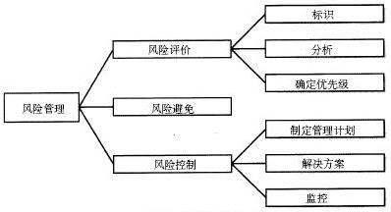
风险评价（risk assessment）是一个检查工程项目并识别潜在风险区域的过程。可以通过列举通常的软件项目风险因素，如需求风险因素的办法来使风险识别（ risk identification）更加方便容易。在风险分析中，应检查一些特定风险对项目可能造成的潜在后果。风险分级（ risk prioritization）有助你通过评价每项风险的潜在危害值，优先处理最严重的风险。风险危害值(risk exposure)包括带来损失的可能性大小和潜在损失的规模。
风险避免（ risk avoidance）是处理风险的一种方法：尽量别作冒险的事。如果你不承担任何项目，采用成熟而并非处于研究阶段的技术，或者将难以实现的特性都排除在项目之外你就可以避开风险。
但更常见的是，需要采取风险控制（ risk control）的方法来管理那些已被发现为高优先级的风险。制定风险管理计划是一项处理具有一旦发生，影响较大的风险的计划，包括降低风险的方法、应急计划、负责人和截止日期。应尽量避免让风险成为真正的问题，或即便问题发生了，也应尽量让其影响降低到最小。风险不能够自我控制，所以风险解决方案就包括了降低、减少每项风险的执行计划。最后，通过风险监控（ risk monitoring）来跟踪风险解决过程的进展情况。这也是例外的项目状态跟踪的一部分内容。监控可以很好了解降低风险工作的进展情况，可以定期地修订先前风险清单的内容和划分的优先级。

7.4.3 项目风险对策
根据以上风险分析，本公司采取以下几个方面的措施，确保项目的顺利实施。

序号 | 风险名称 | 风险指数 | 风险应对策略 | 责任人
1 | 需求风险 | 36 | 需求评审、同类产品对比 | 项目经理
2 | 测试风险 | 36 | 优化测试修改工作流程，规范过程管理 | 测试负责人
3 | 人力资源风险 | 20 | 确保项目组人员稳定，并招聘备选人员 | 项目部经理
4 | 编码风险 | 16 | 制定并落实代码互查、走查制度 | 项目经理、QA
5 | 计划风险 | 15 | 公司层面避免 | 总监
6 | 开发风险 | 15 | 对关键技术排优先级，根据项目时间要求，分步骤推出可运行版本 | 项目经理

7.4.4 重点风险识别及防范
（1） 系统调研风险
A、业务部门人员配合风险
［风险定义］
某些业务部门人员不配合调研，或者配合程度不够。
［解决策略］
加强沟通，耐心细致讲解调研的作用和目的，调研人员要发扬不怕苦不怕累不怕麻烦的作风，同时，还可增加调研次数，或者其它电话，邮件联系等方式，解决问题。
B、调研时间安排与实际时间冲突风险
［风险定义］
在调研进度安排中安排的某个部门的调研时间，而该部门由于某些原因在预定的时间内不能进行调研。
［解决策略］
从两个方面：一个就是在制定调研计划的时候，对调研时间安排留有一定的裕度，这样，当出现这种风险时可以利用裕度时间从新调研。另一个就是每天分析调研时间表上的时间安排和各个业务部门人员工作安排，加强沟通，一旦发现某个部门时间安排不上，可以及时和其它部门的调研时间做对调，尽量减少损失。
C、调研资料变更风险
[风险定义]
业务部门填写好的调研资料，突然提出要修改，比如，某些数据项不共享了，造成某些部门的调研数据经常改变，没法确认。
［解决策略］
对每次调研过程做记录，包括原始数据资料和谈话内容，避免事后不认帐的情况发生，同时，也可以为行政协调提供依据。
D、行政协调风险
[风险定义]
由于行政协调的原因，某些部门拒绝调研人员进行调研。
［解决策略］
首先还是继续行政协调，同时，修改调研计划，保证尽量减少对其它部门调研的影响，其次，如果协调不成功，则汇总所有行政协调不成功的业务部门情况，和用户一起，综合分析，决定不实施、暂缓实施或者其它解决办法。
E、其它系统调研风险
在调研过程中，还会出现其它不可预知的风险，需要开发方和用户方密切配合，及时采取适当的措施，尽量减少风险带来的负面影响。
（2） 需求变更
[风险定义]
由于用户对需求的不明确造成的变动或由于国家政策、政府体制改革等因素引起部门的业务流程的变化。这会对系统开发带来较大影响。
［解决策略］
A. 加强管理。变更必须通过一定的审批程序，才能被确认。所有变更须登记在案。
B. 在软件中强化柔性设计。
（3） 新技术的采用
[风险定义]
本项目的设计方案采用JAVA/XML/WEB SERVICE 等先进的开发技术。因此对采用该技术进行开发过程中遇到的问题及开发完成后系统的运行状况需要有足够的认识。
［解决策略］
A. 加强新技术的学习，加强技术人员之间交流与沟通，尽快提高水平。
B. 学习和借鉴成功案例。
（4） 开发人员变动
[风险定义]
由于主要开发人员在实施过程中有变化，从而对工程进展产生影响。
［解决策略］
A. 公司从管理上要力保开发队伍的稳定。首先要确保项目经理。项目经理要在阶段工程中保持稳定，力争在整个工程中保持人选不变。
B. 加强文档管理，使各开发阶段的资料完整，将人员变化带来的影响减少到最小。
C. 建立应急人选备份方案。
（5） 业务部门配合
[风险定义]
面临新的知识和工具，新的业务流程，开发和试运行中给业务部门增加工作量等因素，使业务部门对电子政务产生抵触情绪，影响项目的进展。
［解决策略］
A. 加强培训，包括计算机、网络知识，以及即时通信的使用。
B. 多渠道沟通，让业务人员更多的了解开展电子政务意义，发展前景等。
（6） 系统集成进度延误
[风险定义]
建立该系统，将与网络安全系统、应用部门已有应用系统集成。集成调试工作可能会对进度产生影响。
［解决策略］
A. 事先了解熟悉安全系统、应用系统，做好系统之间接口。
B. 提前安装，及早调试，确保时间。

7.5 应急预案

7.5.1 实施过程中应急预案
（1）人员应急预案
我方将采用后备人员的方式，对于每一个岗位，将配备一名候补人员，在项目组成员因为生病等其他原因不能够继续开展工作时，由后备人员及时顶替，保证项目进度不受影响。
（2）开发环境与测试环境应急预案
对于开发环境和测试环境，我方将根据实际需要，配备相应的设备，并提供后备的设备，确保在计划设备不能够满足需求的情况下，可以迅速调配这些设备投入使用，保证开发工作与测试工作不受影响。

7.5.2 应急处理机构与职责
为了更好的应用对项目实施以及试运行过程中出现的各种意外情况，我方建议成立项目应急指挥小组，按照“统一指挥、分级负责、资源共享”的原则，领导和开展运维服务事故应急处理工作。
（1）项目应急指挥小组建议组成：
a）组长（1名）： 由业主方指派领导担任；
b）副组长（2名）：由业主方指派一名技术领导担任；
c）成员（多名）：我方项目组成员、业主方项目负责人及主要成员。
（2）应急指挥小组的职责：
a）研究确定应对事故的重大决策和指导意见；
b）审定相关应急预案；
c）开展特别重大、重大事故处理的组织指挥；
d）分析总结运维服务事故应对工作。

7.5.3 试运行期间事故管理
（1）事故管理的目的
尽快恢复正常实施与服务以最大限度缩短业务中断时间。
（2）事故管理的组成部分
事故管理包括三个部分：应急响应、应急处理和应急结束。
事故处理完毕后，通过事故报告，转入问题管理流程，进行事故的原因分析调查和归纳总结，制定对应措施，形成相关应急处理预案。
事故管理同时还需要各类保障措施予以支持。
（3）事故管理流程图
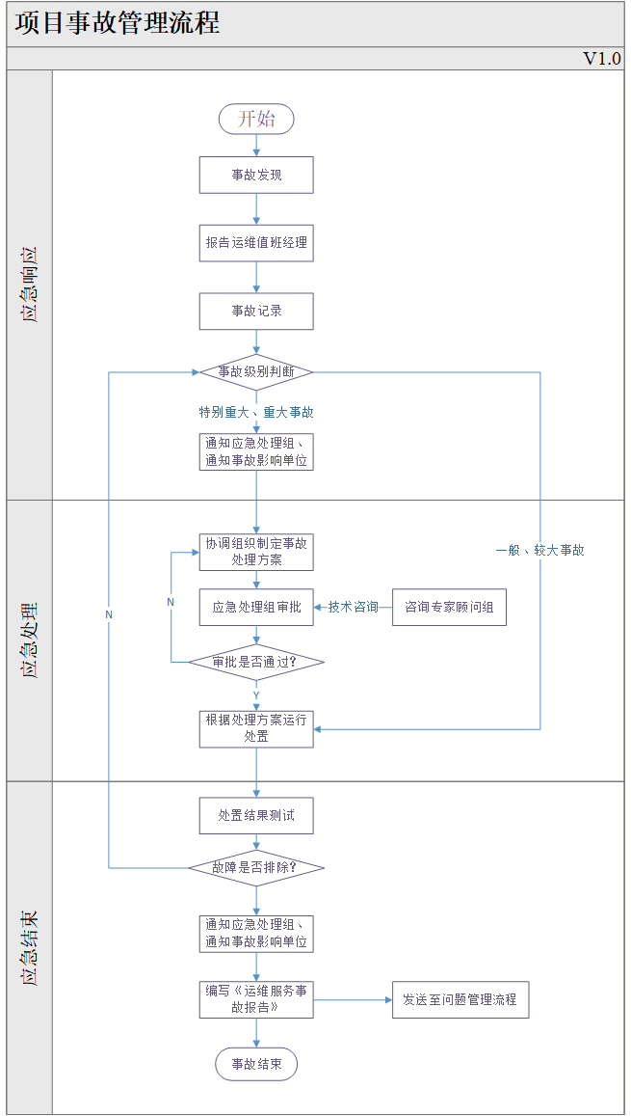
图：项目事故管理流程
（4）应急响应
a）事故的发现：通过运维值班人员和自动监视软件，力争在事故发生前或者对用户产生不利影响前就能够发现，事故的发现不得超过15分钟。同时，也应通过一些预警信息提早发现事故。对于通过预警机构提前发现事故的人员，建议根据有关规定将及时予以奖励。
b）报告运维值班负责人：事故发现后，应当在第一时间通过手机、电话、email等方式通知运维值班负责人。
c）事故的记录：所有事故均应进行记录以便分析或事故重复出现的预防，包括事故的现象和各类参数等。事故记录将做为事故报告的重要组成部分。
d）事故的级别判断和预处理：运维值班负责人应当根据事故的影响范围和紧急程度判定事故的级别，一般和较大事故可以由运维值班负责人直接组织进行解决。
e）事故的通知：重大和特别重大事故发生时，运维值班经理应立即通知应急指挥小组，由应急指挥小组讨论解决。
（5）应急处理
a）协调组织制定事故处理方案：运维值班负责人应根据事故情况，协调应急处理组相关人员和其它设备提供商，根据相关应急处理预案，制定事故处理方案。事故处理方案应尽可能延续业务运行，必要时可以暂停一些非紧急业务。
b）应急处理组审批：事故处理方案制定完毕后，应提交应急处理组进行审批。审批过程中，可以由专家顾问组提供技术咨询。
c）根据处理方案进行处置：事故处理方案审判通过后，运维值班负责人应组织相关技术人员执行事故处理方案。
（6）应急结束
a）处置结果测试：事故处理方案执行完毕后，运维值班负责人应组织相关人员和通知事故发现人员进行结果验证测试。
b）事故结束的通知：验证测试通过后，运维值班负责人应立即通知应急处理组和受影响的单位用户，告知事故处理完毕，业务恢复正常。
c）编写《运维服务事故报告》：事故处理完毕后，运维值班负责人理应向应急处理组提交《运维服务事故报告》，内容包括：事故发生的时间、表现、影响范围、级别、处理方案等信息。
d）发送至问题管理流程：事故处理完毕后，应根据《运维服务事故报告》，启动问题管理流程，调查事故原因，并和事故的表现及处理方案一起记入知识库，更新相关事故处理预案，并告知全体相关人员。
如果属于责任事故，对责任人按公司《责任事故管理办法》进行惩处。
（7）保障措施
a）指挥系统保障：通过相应的邮件系统及传真机等及时传送事故处置方案，通知事故影响单位，报告事故处理进展。
b）通信保障：应急处理组全体人员应当保证手机7×24小时开机。
c）应急设备保障：业主方应负责提供系统的相关备份设备，我方负责维护并验证备份设备的正常运行。
d）应急技术保障：我方负责组织应急处理人员，培训应急处理技术，定期对应急处理预案进行演练。
e）资金保障：业主方负责应急资金保障。

7.5.4 试运行期间问题管理
（1）问题管理的目的
通过主动识别和分析服务事故原因，寻找问题解决方案，制定相关应急预案，将事故对业务的破坏降到最小。
（2）问题管理组成部分
问题管理包括五个部分：识别分类与记录、调查分析、应急预案管理、知识库维护和跟踪监督。
其中，应急预案是问题管理的产品，用于事故管理的应急处理流程；知识库维护是问题管理的基础；跟踪监督则贯穿问题管理流程的各个环节。
（3）问题管理流程图
图：问题管理流程

（4）问题识别分类和记录
在事故管理过程中发现的事故，通过《运维服务事故报告》已记录了事故的相关信息。运维值班负责人负责对这些事故进行分类，以助于找到问题的原因。分类时应当考虑事故发生领域、影响范围、紧急程度等。
分类完毕后，将问题相关信息记入知识库，并标记问题的状态为“新记录”。
（5）问题调查分析
运维值班负责人负责组织相关技术人员对知识库中新记录的问题进行调查分析，定位引发事故的根本原因，并研究和实施问题解决方案。
问题的调查分析过程中，相关技术人员应举一反三，根据问题的相关信息，主动调查系统中的其它关联部分，查找问题隐患，预防类似问题的发生。
问题的根本原因定位完成以及问题的解决方案制定完成后，运维值班负责人负责将根本原因和解决方案更新至知识库，并标记问题的状态为“已知错误”。
问题的解决方案实施完成，并得到验证确认问题已解决，运维值班负责人负责标记问题的状态为“已完成”。
（6）应急预案管理
根据问题知识库中的相关内容，应急处理组负责制定应急预案，用于事故的处置。
应急预案的管理包括：制定、审查、发布、修订和演习五个部分：
a）应急预案制定
应急指挥小组安排专人负责具体的相关应急预案的制定。
b）应急预案审查
为确保应急预案的科学性、合理性和可操作性，应急指挥小组应组织相关技术人员和专家顾问组开展应急预案的评审工作。应急预案的制定人员应根据评审意见进行修改。
c）应急预案发布
应急预案制定完毕后，运维值班负责人负责将应急预案汇总整理，发布在知识库中，并告知参与运维服务的全体人员。其中需要保密的部分在发布时予以保护。
d）应急预案修订
应急资源发生变化时，或者在应急处置过程中和各类应急演习中发现问题，应急预案的制定人员应对应急预案进行修订，并提交应急处理组进行审查。
e）应急预案演习
为验证应急预案的有效性，提高运维服务队伍的应急技术保障能力，应急处理组负责定期组织运维服务技术人员进行应急预案演习，并根据演习效果提出改进意见。
f）分类应急预案目录
➢ 《服务器设备(硬件和软件)事故应急预案》
➢ 《系统网络设备事故应急预案》
➢ 《数据库设备事故应急预案》
（7）知识库维护
知识库中的内容是运维服务的核心技术。
运维值班负责人负责知识库的建立和更新。
运维值班负责人负责协调参与运维服务的全体人员定期进行知识库中的相关内容的培训。
知识库中的内容发生更新后，运维值班负责人负责告知参与运维服务的全体人员。

7.6 软件评测

7.6.1 功能测试
全部挂接所有系统功能模块；检测所有功能模块均正确实现；业务操作流程符合系统的要求；软件数据共享，达到集成要求。

7.6.2 性能测试
系统能够满足用户需求定义的性能要求；
系统能够达到预期的系统响应时间以及业务处理时间，满足业务需求；
信息交换处理服务器的参数达到压力测试的要求：由至少300个用户同时对系统进行操作，同时运行同一功能或不同功能，系统要保证所有用户都能在标准响应时间内，完成其进行的操作，并得到正确的运行结果；
系统能够达到预期的可靠性需求：有完善健壮的容错机制，对于人为的操作错误和数据录入错误，有完善的处理方案；对于系统内部的意外运行错误，也有相应的处理机制，保证系统不异常退出、死机、崩溃；
系统有安全的措施与容灾备份的处理功能。

7.6.3 安全性测试
用户权限限制、用户名和密码、数据备份与恢复手段、留痕功能、数据传输安全性、系统安全性测试。

7.6.4 可靠性测试
用户在非正常操作的情况下，能够屏蔽用户操作错误、异常退出情况、数据有效性检查、异常情况影响。

7.6.5 易用性测试
软件易安装、界面友好、易学性、易操作。符合人机工程学原理。提供完善的联机帮助文档。

7.6.6 兼容性与可扩展性测试
检查软件在主流操作系统下运行是否正常，是否符合后期扩展性要求。

7.6.7 其他测试
检查用户文档是否完善；交换接口的程序是否合理；系统的业务流程、功能完成度等方面是否符合要求。

7.7 项目验收

7.7.1 验收方式
由业主方、项目承担方、项目组共同组成验收小组，验收小组有双方项目负责人、技术负责人、技术及业务人员参加。

7.7.2 验收时间
根据合同约定进行验收，可根据项目具体情况提前进行验收。

7.7.3 验收标准
依据合同规定内容进行项目验收。

7.8 推广方案
为了能够在用户方中快速、有效地部署、推广即时通讯平台，部署在遵循推广方案的前提下，也根据实际部署运行情况进行有效的调整，为了能顺利地部署即时通讯平台，提高员工满意度，特提出如下建议性推广方案：
积极争取领导支持，由领导挂帅建立推广小组
顺利的推广离不开领导的支持，对于领导，一方面我们可以通过一些典型应用让领导体验即时通讯平台为办公带来的便利；另一方面，通过领导层面的试用报告和企业员工对即时通讯平台的需求，向领导说明内部统一推广的必要性，我们一定让领导放心，也让领导坚信即时通讯平台可以顺利并大规模推广。
针对用户方即时通讯平台项目，在进行推广时必须成立即时通讯平台推广小组，建议由管理层挂帅，如此将极大提升推广的力度和减少可能的一些障碍。

7.8.1 先试点，以点带面，面面聚到，全面推广
由领导统一挂帅，要求各部门配合，确定试点部门，在试点部门重点推广，以点带面，面面聚到。最终，水到渠成，有效的做到全用户推广。

7.8.2 结合培训，有计划、有步骤的进行推广
在推广方案完成后，需要有计划地在单位各部门进行推广。推广中，建议采用以下方式：
（1）推广与培训相结合：如果员工较多，可按部门对用户进行操作培训，并在操作培训之后，着手该部门的推广使用。培训前，我们将准备好相关资料、PPT和演示环境。
（2）开展有针对性的培训：对于不同的部门，由于对计算机掌握程度的差异，培训时，需根据不同部门开展有针对性的培训，尤其是对前期调查中有较明显需求的功能重点介绍。
（3）对领导、办公室、技术部我们将采取重点培训，如此将更有利于即时通讯平台在各部门推广顺利进行。

7.8.3 根据不同用户对象编写实用的操作说明
为取得更好效果，在推广之前，根据不同的用户，编写不同的操作使用说明，其中公共告知的使用说明必须明确：
（1）安装软件的获取地址信息。
（2）登录账号信息必须明确告知。
（3）信息资料必须要求用户真实填写，告知如何填写（比如电话、手机号码）。
（4）告知如何设置在系统启动时自动运行，如何设置记住用户密码信息、自动快速登录，以方便快速启动。
（5）如何设置用户状态，以方便告知联系人当前登录用户的状态。
（6）告知用户及时对登录密码进行更改，告知用户如何修改密码。

7.8.4 明确使用规范
在推广即时通讯平台时，将明确该平台使用规范。举例说明：
（1）建议大家尽量在3分钟内对有关工作的即时信息进行回复，请大家尽量不发送与工作无关的内容，以免影响他人工作。
（2）建议用户将系统设置自动随计算机启动而启动，方便快速登录。
（3）使用该平台，不能作为行政效用、法律效用，或构成公司的要约或承诺。
（4）该平台限于内部沟通使用，禁止为达员工个人目的或与业务无关的工作而使用。
（5）在未授权的情况下，任何员工不得故意截取、偷看、记录、阅读、更改或接收他人的信息。滥用者将根据规章制度或其他适用的法律法规进行处罚。
（6）禁止政治消息、牢骚抱怨等诸如此类信息的使用和传递。
（7）禁止使用该平台进行非法活动、犯罪，它们包括：散布或访问色情、暴力内容、侵害版权、诽谤和偷窃行为。
（8）禁止使用该平台传播与业务无关的信息。
（9）禁止擅自改变由授权的IT人员已安装好的PC系统或连接该平台的软硬件配置。
（10）发起超过指定人数以上的多人会话要经过上级批准。
（11）所有的即时通讯平台的操作及内容可能会被审查，也可能按公司规定保留一段时期。
（12）通过即时通讯平台传送的信息有可能被其他人截取、跟踪或记录，通过它发送机密文件时必须小心谨慎。

7.8.5 做好后期维护技术支持工作
在推广中，我们一定做好技术支持准备，让有需要的人能及时通过电话或邮件得到帮助，针对不同的项目，我们将根据用户方需求采取不同的支持服务，保障即时通讯平台的顺利推广。

7.8.6 定期总结，与时俱进，全面推广
定期总结以前推广的模式是否有效，可以适当根据当前形式，适时修改并完善推广方案，做到以点带面，面面聚到，最终实现全面推广。

第8章 项目培训
项目建设完成后，能否做到方便实用，达到预期的效果，用户应用技术培训是关键。
培训作为工程实施的一个重要环节，对整个项目的实施至关重要，通过系统的培训，使得工作人员得到日常工作需要的专业技术知识和经验，从而保障整个系统的顺利运行。我方在多年的即时通讯平台项目实施过程中，积累沉淀了丰富的项目培训经验。提出“以人为本”培训机制，针对不同的用户，不同的角色，有不同的培训的课件，不一样的培训方法，确保即时通讯平台项目“建的好、用的起”。

8.1 培训综述
项目开发建设过程中，我方向业主方相关职能部门的领导和各部门领导及工作人员提供高水平的培训。培训主要内容包括即时通讯平台的功能、安装方法、运行管理、使用操作、日常维护等方面等。
（1）培训工作由我方总体负责，主要工作包括：
a）制订详细的培训计划
b）编制和整理培训资料
c）根据不同的培训内容安排培训教师
d）培训过程中的后勤服务。

（2）业主方需要为培训做好的工作包括：
a）参加培训人员的通知和组织
b）培训过程的协调
c）培训设备的准备
d）及时反馈使用过程中遇到的问题
e）对工作内容和《培训报告》进行确认。

8.2 培训内容
培训内容包括应用软件的功能、安装方法、运行管理、使用操作、日常维护等方面。

8.3 培训范围
对业主方所有人员进行培训。业主方也可指定人员参与相关培训。

8.4 培训目的
人员培训的目的是为了使用户方内部用户了解、掌握即时通讯平台的使用和日常维护，更有效和更全面地应用、管理系统。对于一般工作人员，应能灵活操作、使用本系统；对于系统管理人员和技术人员，要能够达到独立操作、分析、判断解决系统一般性问题。
我方将为用户方提供领导培训、系统使用培训、系统管理培训、技术培训等各方面、全方位的培训内容，并根据使用的需求设定相应的培训计划，从而保证系统能够在用户方正常稳定地运行。
具体培训项目和课程将根据我方以往项目经验来确定，对于部分培训内容也可由双方共同确认。
根据以往的项目经验，各项培训的内容和目的归纳如下：
（1）领导交流与培训
信息系统作为一把手工程，需要为各级领导提供多层次、全方位的交流，使其对系统有更深刻地认识，积极参与，并主动带头使用，促进内部工作人员不断使用本系统。领导培训除要完成必要的使用培训外，更多的是与领导进行沟通，充分体现各级领导对系统提出的要求，并将这种要求贯彻到系统的建设过程中。
（2）使用培训
主要是面向即时通讯平台的全体使用者提供使用培训，由于系统使用涉及的部门众多、人员众多，业务繁重，让他们中断手中的业务来参加集中的长期培训是不现实的，因此我们计划为这类人员提供若干期“大课”的形式，配合培训教材，使其初步掌握系统的使用方法，在具体的工作中，还可以由各部门的“应用系统管理员”言传身教，为其解决具体的操作问题。实践证明，这种培训模式在企业中能够取得很好的培训效果。
（3）管理培训
针对系统管理人员。在系统的管理工作中，技术管理只是其中的一方面，还需要对系统进行日常的配置管理和定制管理，如系统中的web标签页的动态设置等工作，都会由用户方的系统管理人员来完成。我方建议设立“分级管理员”的岗位，由各级管理员中对管理流程比较清楚、日常工作与系统关系较为紧密的人担任，做到系统管理负担的有效分担，以提升系统的应变力，使其更适应最终各级用户的使用要求。
（4）技术培训
技术人员需要对整个系统有比较深入的了解，以便能够自主完成对系统的日常维护工作，并在需要的时候，可以在系统的标准体系框架下，开发新的系统模块，丰富系统的功能。技术培训效果的好坏直接影响未来系统的使用效果。技术培训主要面向负责系统运行维护的相关技术人员，重点是系统开发平台、产品平台的管理、应用开发以及系统日常维护工作。

8.5 培训计划
（1）培训对象安排
培训对象为用户方系统维护人员、系统使用人员、系统管理人员、安全保障人员、技术开发人员等。其中：
a）系统使用人员
即时通信系统的使用人员。通过培训，能掌握其日常工作所用系统各功能模块的使用。
b）系统维护人员
本项目建设中涉及到的硬件设备、网络环境以及系统平台的维护人员。通过培训，能掌握其日常所负责的系统维护工作。
c）系统管理人员
主要是对本项目建设中的各应用系统进行管理。从而熟悉掌握系统的使用，熟悉业务，能在系统使用上给其他工作人员以帮助，对于自己负责的应用模块有维护的能力。
d）安全保障人员
安全硬件设备及系统安全的维护人员。通过培训，能掌握安全设备的维护及管理工作。
e）技术开发人员
即在项目开发建设过程中主要参与全过程实施的各专业工程师与技术开发人员和系统维护人员，通过培训，掌握系统的基本维护和日常管理工作，当系统出现一般性问题时，能够及时解决问题，从而不影响系统的使用。
（2）培训人员分组
针对用户方领导和相关人员的工作分工，对培训人员进行分组。
培训人员角色 | 职责 | 培训内容 | 涉及部门
领导 | 熟练使用即时通讯平台各功能模块，进行沟通 | 即时通讯平台的安装；  即时通讯平台的登录；  软件功能使用 | 用户方领导
工作人员 | 熟练使用即时通讯平台各功能模块，进行沟通 | 即时通讯平台的安装；  即时通讯平台的登录；  软件功能使用 | 用户方各部门人员
开发人员 | 负责维护系统的服务器和数据备份等日常工作，负责网络安全和病毒维护等工作 | （1）即时通讯平台的搭建和日常维护；  （2）用户管理和授权等工作。  （3）系统公告 | 信息主管部门相关工作人员
管理人员 | 对系统进行日常维护 | 即时通讯平台的维护 | 信息主管部门相关工作人员

（3）培训计划安排
根据对用户对象和培训内容的分析，培训安排内容如下：
序号 | 主要培训内容 | 培训对象 | 培训时间及人次 | 备注
1 | 领导交流与培训：  “一把手”工程、向领导讲解项目建设的意义、工程时间、主要建设内容等。 | 用户方相关领导 | 多次
2 | 系统使用培训：  针对本次项目的建设进行培训，包括内容即时通讯平台及单点登录的使用培训。 | 用户方即时通讯的使用人员 | 5天左右  不限人数 | （1）用户方提供培训环境；  （2）我方提供产品详细的系统使用手册和管理员手册等文档。
3 | 系统管理培训：  （1）讲解各应用系统日常管理、维护，以及系统出现故障时的紧急维护；  （2）操作系统、数据库、应用服务器等的日常管理和维护。 | 用户方相关信息维护人员 | 3天左右  3-5人 | （1）用户方提供培训环境；  （2）我方提供产品详细的系统使用手册和管理员手册等文档。
4 | 系统维护培训：  讲解本项目中使用的硬件设备、网络部署、系统集成等设备的维护和日常管理。 | 用户方信息化主管部门人员 | 2天左右  2-3人
5 | 安全管理培训：  讲解项目中所使用的安全硬件设备、软件系统等产品的维护和日常管理。 | 用户方即时通讯运维部门 | 3天左右  2-3人
6 | 技术开发培训：  根据用户实际需要，提供对平台进行开发培训，旨在为用户自行进行简单的二次开发和定制开发提供帮助。 | 用户方信息化主管部门技术人员 | 3-5天  3-5人 | （1）参加人员需要具备一定的技术基础；  （2）我方提供包含标准接口的开发文档。
说明：
a）培训地点由双方约定；
b）对于已经制订的培训计划安排，我方不对每次参加培训的人员和人次数量做限制；
c）为了提高培训效果，对于培训使用的教材，都将由中文编写，在培训过程中使用的语言也全部为中文。
d）在培训开始前，我方将培训计划和教材提交给用户方审核，审核通过后按照培训计划开始执行；
e）用户方可以根据实际应用需求和工作时间安排对本培训计划安排进行调整，目的是通过培训，增强用户对系统的深入了解，从而更好使用系统，提高工作效率。

8.6 培训组织安排
可根据双方约定组织培训，在培训前我方还将提供系统使用手册便于大家提前了解，提高培训效率。

8.7 培训项目安排
由于该项目涉及的部门多，内容广，相应的系统使用人员、管理人员和系统开发人员比较多，为了使这些用户能够顺利地管理、运行和修改系统，对用户的培训，不能只停留在理论方面，而是理论和上机实践操作一起进行，因此，此次培训的方式为以下两种方式的结合：
（1）理论培训，以演示文稿为主要形式；
（2）上机实践，手把手培训。

第9章 项目验收前后维护方案
我方产品关注于组织运作效率改善、用户感受及投资回报，旨在为客户提供稳定、实用、易用的IT应用产品。作为国内优秀的企业管理软件供应商，我方深刻认识到，只有用服务的精神贯穿软件的应用，才能真正体现出管理软件的价值。我方拥有专业服务队伍，经验丰富、技术精湛的服务专家为客户提供超值的服务。为了更快更好的响应客户需求，我方拥有一个完善的售后服务体系。
免费维保期内支持这个服务体系的内容包括：
（1）售前阶段——提供选型咨询服务
由我方专业售前咨询顾问对用户的信息化现状做评估，针对用户需求及从专业角度来发现用户的管理问题并撰写解决方案建议书，以帮助用户实现统一通讯平台的建设目标。我方提供远程咨询和现场咨询两种服务方式，远程咨询电话010-82237382，我们可根据用户需要，调度相关人员上门提供现场咨询服务。
（2）售中阶段——提供运维服务
专业实施服务团队严格遵循我方特有的实施方法论，由经验丰富的实施经理提供多种形式的培训，保障项目能得到分阶段、分层次的系统实施，最大限度降低实施风险，切实帮助用户提高系统上线率。
（3）售后阶段——提供客户服务
团队由一批拥有多年客户服务经验和企业管理软件服务经验的工程师组成，旨在客户提供远程技术支持、软件使用指导、版本维护、升级等售后服务，以确保客户能高效、畅顺地使用我方的产品。
（4）增值深化应用服务
主要为用户提供协同办公产品（如OA、NC、综合项目管理系统、邮件系统、档案系统等等）、产品升级咨询、新功能培训、二次开发等，为客户深化应用需求提供全方位服务。

9.1 现场支持服务
当客户遇到的问题通过咨询或自助等形式无法解决时，我方向正式客户提供现场支援服务。现场支援服务可以帮助客户解决应用故障排除、系统重装等问题。进行现场支援的客服人员填写“现场服务支持单”记录故障现象与排除方法，并会告知客户注意事项，最终由客户签字确认。现场服务时，将故障记录、故障排除方法、后续注意事项以书面方式提供给甲方确认，并备案。

9.2 应用故障排除
由我方技术人员现场诊断故障并进行排除，应用故障是指用户在正常使用软件时出现的异常中断现象，造成无法继续操作，或者正常操作而系统持续提示“错误信息”等现象。我方技术人员将急用户所急，通过完备的知识库查询搜索和专业技能，尽快进行应用故障排除，保证用户的正常应用。

9.3 重新安装
由于人为原因或客观原因造成的数据库崩溃、系统损坏等突发情况，我方在维保期内提供重新安装服务。该服务项目包括重新安装e-link应用系统与数据库系统，安装完成后将客户备份的数据恢复到系统中，以恢复客户的正常应用。

9.4 数据备份
按客户要求提供数据备份和恢复服务，数据备份的介质有硬盘（含移动）、软盘、光盘等，备份介质由客户提供。协助客户将数据移植到新环境或从局域网环境移植到外部互联网，或从现有的局域网环境移植到其他环境。此项服务不包括所需的硬件设备与相应的主机托管费用。我方将提供给业主方数据备份的基本方法、注意事项以及备份风险应对策略等，并对业主方的备份数据保密。

第10章 服务承诺

10.1 技术支持
（1）我方为项目用户提供电话咨询服务；
（2）我方为项目用户提供免费的在线服务；
（3）我方为项目用户提供专业电子邮件及传真问题解答。

10.2 产品升级
在我方交货之日起一年内，为项目用户免费提供软件升级服务，其中包括：一年内免费提供在线、电子邮件、电话、传真技术支持以及产品升级。

10.3 技术服务
（1）我方向业主方提供必要的技术资料、使用手册等；
（2）我方向业主方提供所销售产品的标准接口和说明文档。

10.4 服务期
（1）我方提供服务的免费服务期为两年，即业主方正式购买本合同项下的e-Link即时通讯软件之日起的两年内。
（2）超过免费维护期的维护、技术支持工作，或验收通过后业主方提出对系统的改进，双方协商，并以书面形式另行约定费用。

10.5 知识产权
（1）我方保证在本项目中所有预装和为本项目安装的软件为在中国境内具有合法版权或使用权的正版软件且无质量瑕疵；
（2）保证所提供的产品及服务不侵犯第三方的知识产权。

